



L’Europe et le Monde depuis 1945

Conférence de méthode

2e année – S4 – Groupes 6 et 9
David NOËL david.noel@univ-lille.fr david.noel@sciencespo-lille.eu



Programme prévisionnel du S4 2025

Séance 1 24/01 | Présentation du programme et du contrôle continu  + méthode  Thème 1 : L’Europe se fige
Séance 1 24/01 | Pour le 31/01 : Lire dossier 2
Séance 2 31/01 | Thème 2 : Les débuts de la guerre froide en Europe et en Asie | Exposés :  - La Chine de Mao Zedong  - La guerre civile en Grèce
Séance 2 31/01 | Pour le 07/02 : Lire dossier 3
Séance 3 07/02 | Thème 3 : La France et les décolonisations | Exposés :  - La guerre d’Algérie  - La décolonisation du Cameroun
Séance 3 07/02 | Pour le 14/02 : Lire dossier 4
Séance 4 14/02 | Thème 4 : Marges et limites d’un monde bipolaire  ⟶ Rédaction d’un article de journal | Exposés :  - Le Comecon et la CEE  - La dissidence roumaine
Séance 4 14/02 | Pour le 28/02 : Lire dossier 5 | Exposés :  - Le Comecon et la CEE  - La dissidence roumaine
Séance 5 28/02 | Thème 5 : Crise économique, crise écologique : le temps des crises | Exposés :  - La fin d’un monde ouvrier ?  - La fermeture de la centrale nucléaire de Plogoff
Séance 5 28/02 | Pour le 07/03 : Lire dossier 6
Séance 6 07/03 | Thème 6 : L’Amérique latine dans la guerre froide | Exposés :  - Le coup d’Etat du 11 septembre 1973 au Chili  - Brésil : vingt ans de dictature militaire
Séance 6 07/03 | Pour le 14/03 : Lire dossier 7
Séance 7 14/03 | Thème 7 : Débats sociaux en France dans les années 1970  Débat : De Gaulle et Mendès France : deux conceptions de la République | Exposés :  - Une révolution sexuelle ?  - Les jeunesses en France
Séance 7 14/03 | Pour le 21/03 : Lire dossier 8
Séance 8 21/03 | Thème 8 : 1979. Un tournant des relations internationales ?  Débat : Le nucléaire iranien est-il une menace ? | Exposés :  - La révolution iranienne en 1979  - Le thatchérisme
Séance 8 21/03 | Pour le 28/03 : Lire dossier 9
Séance 9 28/03 | Thème 9 : Le conflit israélo-palestinien | Exposés :  - Du sionisme à la création de l’Etat d’Israël  - Les accords d’Oslo
Séance 9 28/03 | Pour le 11/04 : Lire dossier 10
Séance 10 04/04 | Galop d’essai Commentaire de document
Séance 11 11/04 | Thème 10 : La France et les désordres mondiaux | Exposés :  - La France et le Rwanda – Le rapport Duclert  - 1991-1999 : la guerre en ex-Yougoslavie
Séance 11 11/04 | Pour le 25/04 : Lire dossier 11  Débat : Peut-on réellement parler de « retour de la guerre froide » aujourd’hui ?
Séance 12 25/04 | Thème 11 : Une révolution planétaire ?  Correction du galop d’essai | Exposés :  - Changements climatiques et migrations  - - Les progrès de la justice internationale

Formes du contrôle continu
2 notes à l’oral :
- Un exposé par étudiant (20 min oral) : passage à l'oral avec
envoi par mail au format pdf de la trace écrite qui servira de support à l’exposé. Des documents dans le livret peuvent aider pour orienter le sujet. A chaque fois : bibliographie à fournir.
- Une note de débat contradictoire : 3 débats organisés dans le
semestre, avec rôle attribué. Évaluation d’après la grille fournie et bibliographie à donner.
3 notes à l’écrit :
- Un galop : en séance 10. Sous forme de commentaire de document.
- Un exercice en cours : rédaction d’un article de journal sur un événement historique.
- Un exercice en cours : rédaction d’une partie de commentaire.

Grilles de notation utilisées pendant le semestre

Grille pour l’exposé

 | Connaissances | Analyses et argumentation | S’exprimer en continu | Posture et tenue à l'oral | Bibliographie
Niveau1  D | Erronées ou limitées | Paraphrase du ou des documents | Énoncés très courts Nombreuses pauses | Lecture de toutes les notes et attitudes parasites nombreuses | Bibliographie très courte ne respectant pas les codes de présentation
Niveau 2  C | Partielles avec des erreurs ponctuelles | Compréhension des idées principales | Discours simple et bref | Quelques essais pour se détacher de ses notes | Bibliographie avec des erreurs ponctuelles
Niveau 3  B | Bonne maîtrise des connaissances fondamentales et des notions culturelles | Formulation d’une problématique et début de réponse à la problématique | Discours articulé et nuancé | Essaye de se détacher des notes et éléments de pédagogie (plan, mots au tableau) | Bonne bibliographie avec références principales et présentations bibliographies suivies
Niveau 4  A | Très bonne maîtrise et culture large | Bonne réponse à la problématique du sujet | Discours argumenté et continu | Discours fluide détaché des notes et attitude qui capte l'attention | Très bonne bibliographie avec excellente maîtrise des codes bibliographiques
Total

Grille pour l’article de journal

 |  | A | B | C | D
 |  | Excellent | Acquis | En cours | Non acquis
Introduction | Définition des termes et des enjeux du sujet
Introduction | Présence d’une problématique pertinente et annonce du plan
Développement | Répondre selon un plan organisé et pertinent
Développement | Compréhension des enjeux du sujet
Développement | Ajout de connaissances personnelles en rapport avec le sujet
Développement | Analyse pertinente d’exemples illustrant le propos
Conclusion | Résumé de la démonstration et réponse à la problématique
Conclusion | Identification de la portée historique de l’événement
Orthographe et syntaxe

Grille pour le galop d’essai

 |  | A | B | C | D
 |  | Excellent | Acquis | En cours | Non acquis
Introduction | Amorce intéressante et en rapport avec le sujet
Introduction | Présentation des documents (thème, nature, auteurs)
Introduction | Présence d’une problématique pertinente et annonce du plan
Développement | Répondre selon un plan organisé et pertinent
Développement | Citation des documents sans paraphrase
Développement | Ajout de connaissances personnelles en rapport avec le sujet
Développement | Présence de transitions
Conclusion | Résumé de la démonstration
Conclusion | Réponse à la problématique
Orthographe et syntaxe

Grilles pour le débat
- Meneur de débat
 |  | A | B | C | D
 |  | Excellent | Acquis | En cours | Non acquis
Posture | Respecte les interlocuteurs et ne monopolise pas la parole
Posture | Sait écouter les déclarations des autres participants et s'appuyer sur celles-ci pour réorienter le débat
Posture | Arrive à se faire entendre et comprendre par les challenger
Contenu | Identifie les thèmes porteurs du débat
Contenu | Identifie les moments de dérive du débat pour le recadrer
Contenu | Apporte des informations contradictoires lorsque cela est nécessaire
Contenu | Sait répondre aux questions de debrief
Bibliographie | Respect des codes de présentation bibliographiques
Bibliographie | Pertinence des références bibliographiques

- Challenger
 |  | A | B | C | D
 |  | Excellent | Acquis | En cours | Non acquis
Posture | Respecte les interlocuteurs et ne monopolise pas la parole
Posture | Sait s'exprimer par une gestuelle et des expressions du visage adaptées
Posture | Parle fort et a un débit de parole ni trop lent ni trop rapide
Posture | Communique avec spontanéité et fluidité
Contenu | Défend ses idées en expliquant, en argumentant, en donnant des exemples
Contenu | Peut nuancer ses idées et ses opinions
Contenu | Fait progresser le débat en apportant de nouvelles idées
Contenu | Sait écouter les déclarations des autres participants et s'appuyer sur celles-ci pour construire son discours
Contenu | Sait répondre aux questions de debrief
Bibliographie | Respect des codes de présentation bibliographiques
Bibliographie | Pertinence des références bibliographiques

Rappels méthodologiques – Commentaire de document et bibliographie
Commentaire de document

Le commentaire de document : le véritable exercice de l'historien. Nécessite trois compétences : analyse, compréhension et critique.
Ces trois compétences sont évaluées dans le cadre d'un commentaire de document :
- Comment il a été compris par l'étudiant ?
- A-t-il été bien compris ? Pas de contre-sens ?
- L'exercice critique a-t-il été exercé ?

Les défauts récurrents :
- La paraphrase : réécrire le texte avec d'autres mots.
- La dissertation : utiliser le texte comme prétexte pour une dissertation.
- Le catalogue : ne faire que la définition des mots employés dans le document sans en faire l'analyse (partie compréhension ok mais pas analyse)
- La critique personnelle : en histoire pas d'idéologie dans la création du savoir
Elle exige des connaissances très précises et étendues pour saisir les sous-entendus d'un texte, les contre-sens de l'auteur, ses contradictions etc...

Au préalable :
- Numéroter les lignes avant toute lecture.
- Faire une lecture active du document : une première « découverte », une deuxième où l'on surligne les passages importants (phrases clés, contre-sens évidents, omission de l'auteur), les termes à définir, les dates, les institutions etc... Ce seront des choses à définir dans le cœur du développement.
- Trouver la structure du texte : qui dit quoi ? À qui ? Comment ? Pourquoi ?

Attention : Les sources sont produites dans le passé et certains auteurs sont décédés ! Donc l'auteur ne pas
« nous » dire que...
Risque de paraphrase avec « nous dit que... », cela invite une réécriture du texte.

Conseils méthodologiques :
- Prendre des surligneurs ou des crayons de couleurs différentes pour entourer les idées qui relèvent du même thème : mettre en jaune tout ce qui d'un thème, mettre en rose un autre thème... Cette démarche permet de trouver plusieurs thèmes : soit les futures sous-parties apparaissent, soit les futures grandes parties.
- Problématique : nécessite de prendre du recul. Le texte en lui-même ne pose pas de « question ». C'est le regard de l'historien sur ce texte.
- Brouillon du plan : pour aller plus vite écrire au brouillon les lignes qui vont servir dans chaque sous partie : cela permet de gagner du temps et s'assurer qu'il n'y a pas de dissertation prétexte.
- Pour gagner du temps : rédiger entièrement l'introduction et dans la foulée la conclusion : il n'y aura qu'à recopier si manque de temps + permet de vérifier la cohérence de l'une et l'autre.

Rédaction de l'introduction :
- Pas plus d'une page. Elle est plus longue qu'en dissertation : il y a la partie présentation document.
- Une phrase introductive qui présente le sujet : à bannir le « ce texte... » ; « le texte qui est présenté ... ». C'est le sujet général du texte que l'on présente et non le texte.
- La présentation du document : à ne pas oublier. Si elle n'est pas présente : plutôt une dissertation.
→ Nature du document
→ Date du document et date du ou des faits relatés dans le document : cela permet déjà d'avoir du recul.
→ L'auteur : biographie sélective intéressante pour le texte : à quel moment de sa vie quand le texte est écrit.
→ Le contexte historique du texte : chaque période historique peut avoir une relecture de faits plus anciens en fonction des enjeux contemporains

Le développement :
- Un plan thématique (même si cela reprend la construction du texte) pas ligne par ligne.
- Minimum de 2 grandes parties, maximum de 4. Obligation de sous-parties : minimum 2 maximum 4.
Pas d'obligation absolue en nombre, mais importance de l'équilibre. Le professeur ne comptera pas les lignes, mais il verra si une sous partie fait 2 pages et l'autre la moitié d'une.

- TOUJOURS COMMENCER PAR UNE CITATION une sous partie. C'est la garantie d'éviter la dissertation prétexte. La citation est présente entre guillemet et avec les numéros de lignes (quand trop longue juste les numéros de lignes).
- Avec cette citation : expliquer les mots de vocabulaire obscurs, le critiquer, ajouter des informations sous entendues dans le texte.

Le développement :
Conseils :
- Penser à faire des transitions entre les grandes parties et idéalement entre les sous parties.
- Eviter les formules : « Le texte dit que... ». Par définition un texte écrit, il ne parle donc pas...
- Soigner évidemment l'orthographe et préférer les phrases courtes séparées par des points, plutôt que trop longues.
- Mettre les mots en langue étrangère en italique (à l'ordinateur) ou les souligner (à la main). De même pour les titres d'œuvres.

Conclusion :
- Brève, percutante et courte (au maximum la moitié d'une page). Il ne s'agit pas d'ajouter des éléments oubliés dans le cœur du développement.
- La conclusion est la dernière impression laissée au correcteur qui mettra la note après. Il faut donc la soigner.
- Elle résume l'argumentation.
- Elle explique l'intérêt du texte et sa valeur pour l'historien.
- Un élargissement du sujet : comparaison avec les documents de la même époque ou évolution dans le temps. Mais pas de « Madame Irma ».

Conseils :
- Pour être sûr de ne pas réécrire le développement : utiliser les titres de votre plan pour résumer votre argumentation.
- Posez-vous la question si l'événement relaté est connu par d'autres sources : il s'agira de l'ouverture. Exemple de rédaction pour la conclusion :
En définitive, nous avons étudié [Titre du sujet] à travers tout d'abord [titre du I] en revenant sur [titre 1)] et sur [titre 2)]. Ensuite nous avons vu [titre du II], à travers [titre du 1)] et [titre du 2)].
Nous pouvons donc en conclure que [Réponse à la problématique].

Conseils divers :
- Pour trouver une problématique posez-vous la question : « Pourquoi le professeur m'a-t-il fait étudier ce document ? » En quoi est-il important pour l'histoire ?
- Si possible : écrivez la conclusion sur une feuille à part dès après l'introduction. Si vous manquez de temps, vous pourrez la glisser ainsi rendre un devoir « conclu ».
- Si manque de temps : rédigez au maximum et terminez en plan avec les citations et quelques explications rapides.
- En temps limité : Analyse du document + Plan + Problématique en 35/40 minutes.
- Quand le commentaire porte sur plusieurs documents : il faut les croiser dans au moins chaque grande partie. Parfois difficile dans toutes les sous parties. Impossible de faire première partie doc 1 et deuxième partie doc 2. Utiliser des connecteurs logiques : donc, mais, en conséquence, car, ainsi, en effet, cependant, néanmoins, en outre, nonobstant...
Pour commencer une conclusion : En définitive, Pour conclure, en conclusion. Jamais de « pour finir », « pour en finir »...
Ne jamais écrire au futur : l'histoire c'est l'étude du passé. Quand on utilise le futur : risque de téléologie. Jamais d'abréviation.
Les chiffres en toutes lettres.
Soigner l'écriture : plusieurs copies mal écrites : risque d'agacement et de fatigue du correcteur.

Bibliographie

→ Liste structurée de références d'ouvrages, d'articles
→ Le savoir se fonde sur une réflexion riche à partir de différents ouvrages qui se croisent, se contredisent, s'alimentent.
→ Des règles de présentation strictes Exemples :
Pour un livre (ouvrage général ou spécifique) :

Branche R., Papa qu’as-tu fait en Algérie ? Enquête sur un silence familial, Paris, 2020.
→ (Nom + prénom), Titre en italique, Lieu d’édition, Année de publication. Pour un article :
Lalieu O., « La mémoire de la Shoah en France », in Bande A., Biscarat J., Lalieu O. (dir.), Nouvelle histoire de la Shoah, Paris, 2021, p. 215-230
→ (Nom + Prénom), Titre de l’article entre guillemets, in en italique quand c’est dans un ouvrage, titre de l’ouvrage ou de la revue de l’article en italique, lieu d’édition si livre, année, n° de page de l’article.
Format de la bibliographie à rendre Titre à la bibliographie
(à l’intérieur : classement par ordre alphabétique des noms de famille)

- Sources
- Outils de travail
- Ouvrages généraux
- Ouvrages spécialisés

Nom et prénom

Thème 1 :

L’Europe se fige

Exemple de bibliographie

Ouvrages généraux :
Judt T., Après-Guerre : une Histoire de l’Europe depuis 1945, Paris, 2010.

Ouvrages spécifiques

Sur l’occupation de l’Allemagne
Defrance C. et Pfeil U., Entre Guerre froide et intégration européenne, Reconstruction et rapprochement 1945- 1963, Villeneuve d’Ascq, 2012.
Defrance C. et Pfeil U., « L’Allemagne occupée en 1946 », Guerres mondiales et conflits contemporains, 2006, n° 224, p 47-64.

Sur la zone française :
Breil J., « Quelques résultats du recensement du 26 janvier 1946 de la zone française d’occupation en Allemagne », Population, 1946, n° 4, p 736- 742.
Denéchère Y., « Des adoptions d’état : les enfants de l’occupation française en Allemagne, 1945- 1952 », Revue d’histoire moderne et contemporaine, 2010, n° 57-2, p 159- 179.
Hillel M., L’occupation française en Allemagne 1945-1949, Paris, 1983
Hudemann R., « L’occupation française après 1945 et les relations franco- allemandes », Vingtième Siècle, revue d’histoire, n° 55, juillet- septembre 1997, p 58-68.
Libera M., « Les entreprises industrielles allemandes face à la politique économique de la France en ZOF (1945- 1949) », Entreprises et histoire, 2011, n° 62, p 107 à 117.
Linsemann A., « Transformation des élites, démocratisation et culture musicale : aspects de la politique française d’occupation après 1945 », Association pour la connaissance de l’Allemagne d’aujourd’hui, Allemagne d’aujourd’hui, 2014, n° 208, p 78 – 86.
Vincent M.-B., « Démocratiser l’Allemagne de l’Ouest après 1945 ; une association française d’éducation populaire sur le terrain, peuple et culture », Le mouvement social, 2011, p 83 à 101.

Documentaires
Emission de la Marche du siècle, France Inter du 11 mai 2015, avec HUDEMANN Rainer : « L’occupation française en Allemagne »

Entraînement au commentaire de document

Document n°1 : La libération des camps (1944-1945).

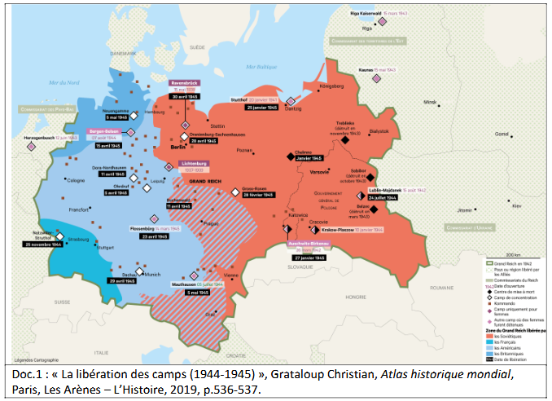

Document n°2 : Carte sur les zones d’occupation en Allemagne à la sortie de la guerre.

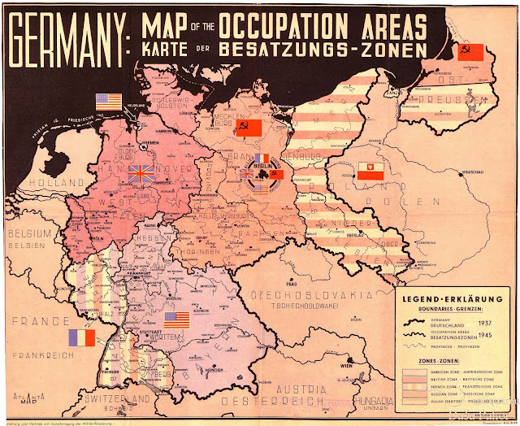
Document n°3 : L'occupation française en Allemagne

Par MARC HILLEL, auteur de l'Occupation française en Allemagne.
Publié le 19 août 1985

Il y a quarante ans, la France s'installait dans " sa zone " en Allemagne. Le principe d'une occupation totale et conjointe, après la reddition du Reich, avait été adopté sans difficulté majeure, dès octobre 1943, par les ministres des affaires étrangères des trois Grands réunis à Moscou.

Le 15 février 1944, la Grande-Bretagne avait proposé de créer trois zones, Berlin devant être occupée en commun par les trois puissances. Le 18 du même mois, l'Union soviétique présenta un projet à peu près identique. En avril, Roosevelt donna son accord de principe, tout en s'opposant à l'octroi aux Anglais du nord-ouest de l'Allemagne (qui comprenait notamment les ports et la zone industrielle de la Ruhr), estimant insuffisante la part accordée aux Américains.

En septembre, Anglais et Américains, réunis au Québec, avaient fini par s'entendre sur leurs zones respectives. De la France, de sa présence parmi les "puissances occupantes", il n'était alors pas question. Mais dans l'esprit du général de Gaulle, en revanche, son exclusion était inconcevable. Il infléchit l'attitude des alliés, russes notamment, par son énergique intransigeance et, aussi, par la poussée de la Ire armée française. Sur les champs de bataille de la ligne Siegfried et du Palatinat, du Bade et du Wurtemberg, de la Forêt-Noire et des Alpes, les Français sauront "prendre et conquérir" pour "occuper".

Mais il a fallu attendre le 10 février - dernier jour de la conférence de Yalta - pour que Staline, sur l'insistance de Churchill, qui ne voulait pas laisser à l'Union soviétique la possibilité de devenir la seule grande puissance en Europe après le départ des Américains, donne son accord quant à l'attribution d'une zone d'occupation à la France, " à la seule condition qu'elle soit prélevée sur celle devant échoir aux Anglo-Américains ". La " ZOF " eut, de ce fait, une configuration bizarre : deux triangles disposés de part et d'autre du Rhin mais qui ne se touchent pas, étant séparés - c'était à prendre ou à laisser - par un couloir américain.

La "zone" ne comprend que quatre villes de seconde importance, entre 100 000 et 150 000 habitants : Mayence, Sarrebruck, Ludwigshafen et Fribourg. Stuttgart, la seule grande ville conquise par l'armée française sans l'aide des Américains, a dû être rendue à ces derniers, ainsi que Karlsruhe, cité de moindre importance.

Le 31 juillet 1945, la " ZOF " reçoit un " gouvernement civil des militaires " que dirigera, du début à la fin, le général Pierre Koenig, héros de Bir-Hakeim. Il a pour principaux collaborateurs le général de Monsabert, qui commande les troupes, Schmittlein, directeur de l'éducation publique, Granval, délégué supérieur pour la Sarre, et Laffont, qui occupera jusqu'en novembre 1947 le poste d'administrateur général adjoint.

Des parades dérisoires

Pour les Allemands, ils ne sont que des "combattants de l'après-guerre" arrivés dans les bagages des Américains. Aussi, alors que Russes, Américains, Anglais n'auront aucune difficulté à imposer leur loi aux vaincus, les Français vont-ils devoir faire continuellement étalage de leur force et de leur détermination afin de surmonter le double handicap de la défaite de 1940 et de la collaboration.

Face au mépris affiché du vaincu, l'occupant français, tant militaire que civil, ne surmontera jamais tout à fait cet obstacle psychologique qui faisait de lui l'usurpateur de la victoire des autres. Dépendant des Américains pour son armement, sa nourriture, son habillement, il éprouvera même un sentiment de frustration qui le poussera, bien souvent, à se montrer plus dur qu'il ne l'aurait souhaité. A faire aussi, au point d'en paraître parfois ridicule, étalage d'une puissance reconquise par l'organisation de défilés militaires peut-être grandioses à l'échelle de la France, mais dérisoires pour des spectateurs gavés, pendant treize longues années, de parades impressionnantes, et dont les soldats victorieux avaient défilé dans les rues de Varsovie, de Prague et de Paris.

Avoir contribué avec beaucoup de courage et au prix de lourds sacrifices à l'écrasement de l'Allemagne nazie ne suffira pas aux soldats français pour imposer leur présence à six millions d'Allemands, qui garderont l'habitude tenace de se gausser de l'occupant français.

Bien avant que les hommes de la Ire armée ne franchissent le Rhin, leurs chefs avaient cru de leur devoir de préparer moralement les soldats à une occupation qu'on espérait alors longue et bénéfique, tant pour la France, qui pourrait ainsi se dédommager du pillage systématique de ses richesses, que pour les Allemands, qu'il allait falloir " rééduquer ".

A ce moment précis de l'histoire, la haine et le mépris sont les sentiments dominants des deux côtés du Rhin. Pour l'Allemand, qui fait à son tour la difficile expérience de l'occupation étrangère, le mépris sert en quelque sorte d'exutoire en attendant des jours meilleurs. S'y ajoute la peur du Français, moins enclin que quiconque à faire des concessions maintenant que l'" ennemi héréditaire " est devenu synonyme de SS et de Gestapo, de massacres et de tortures, de répression et de privations.

Des rumeurs folles

Des rumeurs folles courent. On assure qu'en zone française tous les enfants entre huit et quatorze ans seront déportés en Sibérie et remplacés en Allemagne par des enfants français ou encore que tous les prisonniers de guerre allemands en France seront condamnés aux travaux forcés à perpétuité. Certains croient savoir que l'alcool et le tabac seront interdits aux Allemands.

L'occupant n'a que faire des états d'âme d'une population dont tout, à ce moment-là, le sépare. A son intention, des règles de conduite " à appliquer avec la dernière rigueur " ont été mises au point par les services compétents du ministère de la guerre bien avant l'entrée des troupes en territoire ennemi. Ce Guide du soldat français en Allemagne porte en préambule : " Il ne faut attendre du peuple allemand ni une coopération étroite ni une obstruction violente. Il est plus probable que son attitude restera apathique. "

Le " peuple allemand " se réduit à moins de 10 % de soixante millions de " boches " traumatisés par la défaite. Les directives, appliquées, faute de mieux, à une échelle très réduite, témoignent de l'état d'esprit régnant en France à une époque où il était enfin permis de faire payer à l'Allemagne ses dettes passées et même futures.

" Il faut, précisent les textes officiels, rétablir le prestige de la France en Allemagne par la force, car c'est par la force, c'est-à-dire par l'armée française, que le peuple allemand acceptera, avec le sentiment de sa défaite, la croyance au rétablissement de notre puissance. "

Mais aux recommandations d'ordre général succèdent bientôt les ordres donnés à chaque officier, chaque soldat, afin de leur inculquer la certitude d'être des vainqueurs redoutables :

" Soldat français, méfie-toi : de l'Allemand qui se prétend ami ; de l'Allemand qui te sourit. Ils préparent peut-être ta perte. En tout cas, ils songent à la revanche. Souviens-toi toujours que tu es en pays ennemi ! Tu os gagné la guerre, il faut gagner la PAIX. De ton comportement actuel dépend le sort de tes enfants. (...) Que ta haine et ta supériorité de vainqueur ressortent de ton attitude... "

C'est au tour des Allemands de vivre au rythme des " Verboten " et des " Avis à la population " qui, pendant cinq ans, ont fait trembler la majeure partie des peuples de l'Europe. Et, là encore, les Allemands de la zone française vont être soumis à un régime beaucoup plus rigoureux que dans les zones anglaise et américaine voisines.

" Nous représentons, rappellent les affiches apposées sur les murs des villes et des villages, un pays dont la population a été martyrisée et pressurée pendant quatre ans par votre gouvernement, votre armée, votre police.

" Vous avez employé à notre égard des procédés relevant de la barbarie du Moyen-âge ; la cruauté et le sadisme de vos agents de la Gestapo ont déchaîné la haine du monde civilisé. Leurs crimes nous ont fait considérer les Allemands qui les tolèrent comme des êtres sauvages et sans morale.

" (...) Nous pourrions nous venger, incendier vos villages. Mais nous réprouvons de tels actes... Nous exigerons, par contre, une obéissance stricte à tous nos ordres et une soumission totale... "

" La zone d'occupation française passait pour la plus dure des quatre zones qui partageaient l'Allemagne en 1945 ", notera plus tard un témoin, August von Kagenek. " Elle était même plus dure que celle des Russes. On ne s'y efforçait pas de gagner la population à une idéologie. Il s'agissait là de la punir, de se faire dédommager, de réparer quatre ans d'occupation de la France. "

Exigeants et arrogants

Un million de Français, militaires et civils, du combattant de la première heure à l'ex-fonctionnaire du gouvernement de Vichy, de l'administrateur de province au simple gendarme, de la secrétaire à l'épouse, aux enfants, à la tante, la mère du colonel voire de l'adjudant vont, quatre années durant, goûter aux joies de l'occupation. Dès la fin de 1945, on comptera à Baden-Baden près d'un Français et demi par habitant, soit 44 000 occupants et familles pour 31 000 Allemands.

Animés, dans leur grande majorité, par ce complexe de vainqueur et ce besoin d'afficher leur mépris à l'égard des vaincus, les Français de la " zone ", par leur attitude arrogante, n'œuvreront guère, c'est le moins qu'on puisse dire, en faveur du rétablissement de ce prestige auquel la France tenait tant.

" Enclins à faire de la récupération individuelle, accessibles aux tentatives du trafic et du marché noir, exigeants et arrogants envers la population allemande, prétendant profiter de façon assez basse d'une victoire à laquelle ils n'avaient la plupart du temps pris aucune part, ces occupant oisifs et parasites ont été la plaie de la présence française en Allemagne ", note justement et férocement Alfred Grosser.

L'opinion publique française, convaincue une fois pour toutes qu'il fallait " faire payer aux " boches " ce qu’ils avaient fait aux autres ", se désintéressait complètement de la zone d'occupation en particulier, de l'Allemagne et de son avenir en général.

Présentant, en septembre 1946, le bilan d'une année de " présence française en Allemagne " - c'est ainsi qu'on désignait officiellement l'occupation, - le général Koenig, grand patron de l'administration, affirme : " Nous ne quitterons pas l'Allemagne avant d'avoir la certitude que les idées démocratiques sont solidement ancrées dans le peuple allemand. Il faut compter trente à quarante ans avant que les Allemands puissent comprendre les avantages d'une telle démocratie. "

Koenig voit grand. L'occupation alliée ne dure pas plus de quatre années, pendant lesquelles trop de Français côtoient sans les voir, sans essayer de les connaître, six millions d'Allemands.

A contre-courant

Ceux qui, dans un tel climat, décident de marcher à contre-courant sont peu nombreux. Ces hommes de bonne volonté ne croient pas à la " responsabilité collective " du peuple allemand.

Très tôt, ils comprennent qu'il ne faut à aucun prix tomber dans les erreurs de 1918 si l'on veut, ensemble, reconstruire l'Europe. L'œuvre en profondeur entreprise par ces intellectuels est admirable. Elle sera d'ailleurs approuvée et encouragée par le commandement français en Allemagne puis, par la suite, par le gouvernement français lui-même après l'arrivée au pouvoir de Robert Schuman et d'Alain Poher.

Dans le seul domaine où la France peut se passer de l'aide américaine, la propagation de sa culture, se développe, dans sa zone, la politique la plus riche, la plus ouverte, la plus diverse malgré le manque de moyens. Dans ce cadre naît, pour Joseph Rovan, Alfred Grosser, le père du Riveau, Emmanuel Mounier et quelques autres, la conception la plus féconde de l'action à exercer sur les Allemands des jeunes générations.

" Il faut mettre Français et Allemands en situation de réaliser des œuvres communes, depuis un camp d'écoliers jusqu'à la paix du monde ", écrit Emmanuel Mounier. Sur son initiative sera créé en France " le comité français d'échanges avec l'Allemagne nouvelle ".

D'autres organismes verront le jour, et notamment le BILD (Bureau international de liaison et de documentation), lequel n'a cessé, depuis de se développer. Dès 1945 ont lieu, timidement et de manière presque clandestine, les premières rencontres, gouttes d'espoir dans l'océan de la haine et du mépris. A l'été 1946, ils seront déjà quelques centaines à vivre côte à côte à Fribourg et à Tubingen, où vainqueurs et vaincus sont traités à égalité.

" Les rapports franco-allemands ne seraient pas ce qu'ils sont s'il n'y avait pas eu tout ce travail d'échanges auquel nous avons pris modestement part ", nous dira Alfred Grosser. " Il y a eu toute une génération d'Allemands qui a été orientée du côté français à cause de ces échanges. "

Quelques dizaines seulement à se rencontrer en 1945, un millier en 1946, 2 000 en 1948, 5 000 en 1949, année où pour la première fois la frontière fut ouverte aux jeunes Allemands, ils seront, quarante ans plus tard, plus de sept millions de jeunes, Français et Allemands, à avoir traversé le Rhin sans autre préoccupation que de se connaître.

Officiellement, la zone d'occupation française en Allemagne cesse d'exister le 21 septembre 1949. Tout aussi officiellement, deux années plus tard, l'ennemi allemand cesse d'exister à son tour.

Le décret numéro 51-883 du 9 juillet 1951 porte : " Le président du conseil des ministres, sur le rapport du ministre des affaires étrangères, décrète : article I : à dater de la publication du présent décret, les ressortissants allemands ne seront plus réputés ennemis... "

Trente-quatre ans plus tard, un sondage de l'IFOP réalisé pour le Monde démontre que pour 41 % des personnes interrogées l'Allemand de l'Ouest est " le plus proche d'elles " tant par sa mentalité que par son comportement, que l'Allemagne fédérale est un pays démocratique (55 %), et que la France " se devrait de la défendre en cas de danger grave. " Vertigineux retournement !

Marc HILLEL
Le Monde, 19 août 1985
Document n°4 : Journal officiel du commandement en chef français en Allemagne.
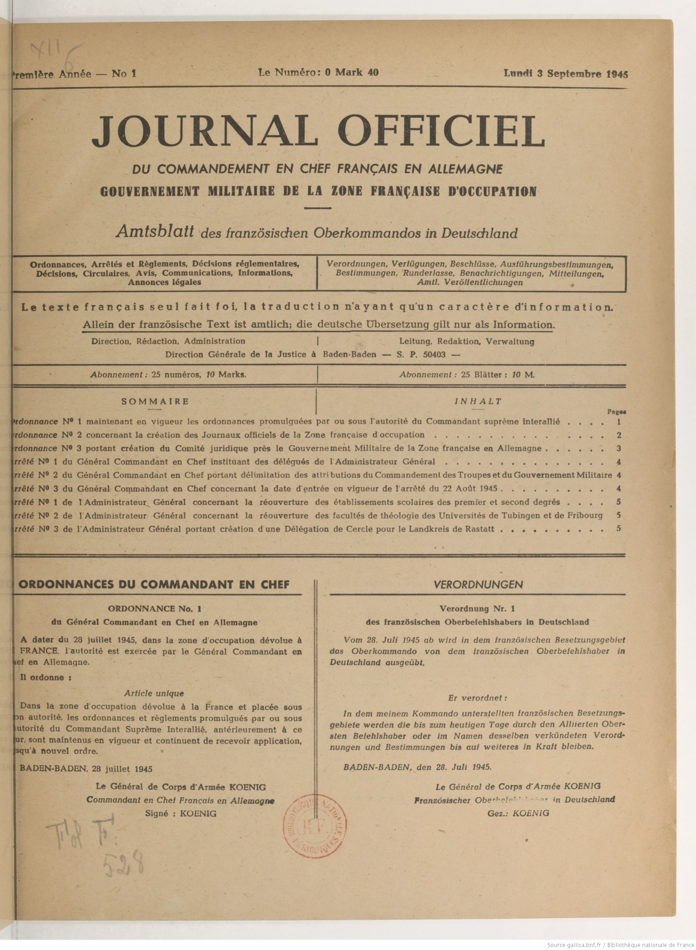

Thème 2 :
Les débuts de la guerre froide en Europe et en Asie

Exposé 1

La guerre civile en Chine

Document n°1 : Mao Zedong analyse la guerre civile, avril 1946.
« La bombe atomique est un tigre de papier dont les réactionnaires américains se servent pour effrayer les gens. Elle a l’air terrible, mais en fait, elle ne n’est pas. Bien sûr, la bombe atomique est une arme qui peut faire d’immenses massacres, mais c’est le peuple qui décide de l’issue de la guerre, et non une ou deux armes nouvelles. Tous les réactionnaires sont des titres de papier. En apparence, ils sont terribles, mais en réalité, ils ne sont pas si puissants. À envisager les choses du point de vue de l’avenir, c’est le peuple qui est vraiment puissant, et non les réactionnaires […]

Prenez le cas de la Chine. Nous n’avons que millet et fusils pour toute ressource, mais l’Histoire prouvera en fin de compte que notre millet et nos fusils sont plus puissants que les avions et les tanks de Jiang Jieshi. Bien que le peuple chinois ait encore à faire face à beaucoup de difficultés et doivent encore longtemps souffrir sous les coups des attaques conjuguées de l’impérialisme américain et des réactionnaires chinois, le jour viendra où ces réactionnaires seront battus et où nous serons victorieux. La raison en est simple : les réactionnaires représentent la réaction, nous représentons le progrès. »

Interview de Mao par la journaliste américaine A. Strong, avril 1946.

Document n°2 : Jacques Guillermaz, Une vie pour la Chine, mémoires 1937-1989, Paris, 1989.

Jacques Guillermaz est attaché militaire à Pékin en 1937, diplomate et sinologue, historien du PCC.
Au moment où vont s’engager les opérations décisives [1948], les forces communistes se sont puissamment développées et se sont organisées sur un type de plus en plus régulier. Elles totalisent 1 320 000 hommes, combattants et services, auxquels s’ajoutent 2 500 000 miliciens locaux. Depuis le printemps, elles s’articulent en quatre armées de campagne […]

L’armée nationaliste est aussi nombreuse qu’en 1946, mais ses meilleures unités, formées et équipées par les Américains, se sont usées, hommes et matériel. La sécurité des arrières exige de plus en plus d’effectifs. Des problèmes de commandement se posent souvent, qu’il s’agisse de personnes ou de clans, et sont encore compliqués par les interventions directes du généralissime dans le détail des opérations. La stratégie est plus défensive que jamais et ira parfois jusqu’à l’anesthésie complète. La situation économique est devenue catastrophique. Les dépenses militaires absorbent plus de 70 % du budget. La monnaie continue de se dévaluer rapidement, malgré des réformes qui ne peuvent arrêter sa chute, malgré l’exécution de quelques fraudeurs. L’introduction d’un « gold yuan » en août 1948 sera sans effet. […] La débâcle militaire et économique s’accompagnait d’un échec politique patent. C’est en vain que Chiang Kai-Shek [aussi appelé Jiang Jieshi] avait essayé de rénover son régime en lui donnant une façade démocratique. […]

Ainsi, au petit matin du dimanche 24 [entrée des troupes communistes à Nankin en avril 1949], j’entendis arriver les premières troupes communistes et descendis les voir de près. Elles me surprirent. Mal équipées, uniformes de toile jaune moutarde, très fatiguées, boudins de riz en bandoulière, elles passaient en silence et paraissaient épuisées.

Document n°3 : La victoire de Mao (1946-1949)

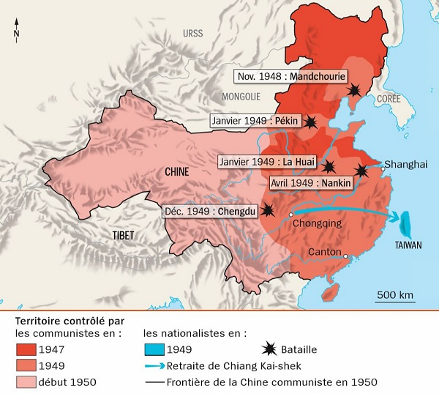

Exposé 2

La guerre civile en Grèce

Document n°1 : Le témoignage d’une combattante grecque.

Katina Tenda-Latifis est née à Almyros en 1929, en 1943 elle entre dans l’EPON, les Jeunesses résistantes de l’EAM, l’organisation résistante créée à l’initiative des communistes grecs ; comme beaucoup, à la fin de la guerre, elle est exilée par le gouvernement anticommuniste dans l’île d’Icaria, en 1946. Elle parvient, en 1947, à partir dans la montagne où elle rejoint l’Armée Démocratique (armée antigouvernementale à direction communiste), et participe aux combats jusqu’en août 1949. Elle fuit alors vers l’Albanie, et gagne la Pologne, puis la Hongrie, et la Roumanie, avant de rejoindre l’URSS où elle fait des études sociales, économiques et commerciales. Elle rejoint clandestinement Athènes de 1952 à 1954. Condamnée à mort par contumace, elle s’enfuit jusqu’en Roumanie où elle épouse Dinos Latifis, un économiste grec, exilé lui aussi. Leur fille Evdokia, naît en Roumanie. Installée en France, la famille retournera en Grèce en 1974, à la chute de la dictature des colonels.

« Les combats entre les résistants et les Anglais se sont donc terminés, comme vous le savez, par l’accord de Varkiza en février 1945. Et même pas un mois après, j’en ai subi la conséquence : en pleine nuit, un groupe de bandits fascistes est venu me kidnapper chez moi et m’a emmenée de force dans la forêt voisine. Ils m’ont ligotée, menacée des pires horreurs. Par miracle, j’ai reconnu un de mes camarades de classe, et ils m’ont relâchée. J’avais à peine 16 ans ! J’ai quitté ma province pour leur échapper, mais après des semaines où je suis passée d’un placard d’amis au grenier d’autres amis, avec mon amie Pélagie, la police nous a trouvées et arrêtées. On me condamna à être exilée dans l'île de Gavdos, perdue au milieu de la mer libyenne, où l’on ne pouvait que mourir. Heureusement, après diverses protestations, ils ont été obligés de changer la sentence et on m’a envoyée en exil dans l’île d’Icaria. Grâce à une commission de l’ONU, le gouvernement a dû libérer les mineurs, dont moi, et on m’a ramenée à Athènes. Mais la police m’attendait au Pirée et m’a arrêtée. Je me suis évadée, une autre arrestation, une autre évasion. Alors, j’ai pris la grande décision de ma vie : fuir dans la montagne pour lutter au lieu de vivre traquée. Pourquoi la montagne ? Parce que, comme le disait un de mes amis, en France, les révolutionnaires font des barricades, en Grèce, nous grimpons sur nos montagnes. Et, du Pilion au Grammos, j’y ai vécu deux ans.

De 1946 à 1949, l’Armée démocratique a étendu son action sur toute la Grèce, et plus de 100 000 combattants sont passés dans ses rangs. Compte tenu des pertes, on estime de 30 000 à 35 000 le nombre de ceux qui étaient opérationnels en même temps. Et, ce qui fait sa particularité, c’est que 30 % de ces effectifs actifs étaient des femmes, aux premières lignes, plus toutes celles qui étaient dans les hôpitaux, l’intendance, etc. Cette importante proportion de femmes exigeait une organisation spécifique, tenant compte des problèmes physiques féminins. Les sections étaient mixtes, il n’y avait pas de bataillon féminin comme pendant la Résistance. [...]

À cause de nos conditions de vie très dures et des charges que nous portions, beaucoup de femmes n’avaient plus de règles, et elles se sentaient mal. Alors, le commandement général demanda aux pays du bloc de l’Est de nous envoyer des médicaments. C’est ainsi qu’un jour, le responsable du ravitaillement reçut quelque chose qui ressemblait à des morceaux de chocolat. Il les distribua en même temps que la gamelle, mais il n’y en avait pas assez pour tous, et ceux qui n’en avaient pas eu se plaignirent auprès du commissaire politique qui était notre héros Nikos Belogiannis, – qui fut fusillé par le gouvernement en 1952. De quels chocolats parlez-vous ? dit-il. C’était des médicaments pour les femmes. Et il ordonna, d’un air sérieux, qu’on l’informe des effets induits sur les hommes ! [...]

La guerre est dure, et la guerre civile est la guerre des guerres. C’est un typhon d’une force destructrice incontrôlable, qui divise tout sur son passage, parents, enfants, frères, amis, voisins. Et ses conséquences jettent leur ombre pendant des générations. Et pourtant, je vois combien il est difficile de transmettre cette expérience pour que les peuples disent « Plus jamais ça ». […]

Nous avons essuyé le feu de milliers de canons américains, et des dizaines d’avions nous ont jeté dessus toutes sortes de bombes, y compris des bombes au napalm, qu’ils ont expérimentées sur nous. Ensuite, ils les ont perfectionnées pour les utiliser en Corée.

La première bombe au napalm est tombée pas loin de moi : je vois encore l’explosion et la manière dont le feu avançait, une langue de feu a touché l’oreille d’un de nos compagnons, et, quand nous avons couru pour l’éteindre, l’oreille s’est détachée. En face, l’Armée démocratique n’avait pas un seul avion. Nous avons franchi des centaines de rivières glacées. Parfois, nous traversions la même quatre ou cinq fois, parce qu’elle faisait des zigzags. [...]

Un jour, un paquet en provenance de l’organisation des femmes de Hongrie arriva au bloc chirurgical du front avec un billet « Pour les combattantes grecques héroïques dans la guerre contre les monarcho-fascistes ». Le paquet contenait des culottes en nylon brillant, de couleurs pimpantes, rose, bleu ciel, rouge, jaune. On distribua les culottes aux infirmières. « Qu’avons-nous besoin de culottes de nylon dans ces montagnes ? » Mais chacune en a pris une. Le lendemain matin, elles sont arrivées comme dans un défilé de mode, avec chacune sa culotte en guise de plastron : elles en avaient coupé le bas, s’étaient mis l’élastique autour du cou, et ça leur faisait comme des chemisiers bariolés sous leurs tuniques. Elles étaient jeunes et fraîches, et leur éclat ressortait avec ces couleurs. Les médecins les regardaient en souriant, mais comme des sœurs, pas avec les yeux d’un homme. [...]

Durant l’été 1949, au Grammos et au Vitsi, nous reçûmes la visite d’intellectuels français avec Paul Éluard à leur tête. Il avait avec lui Jean‑Maurice Ermann, Bassis, Yves Farges. C’était très audacieux de venir nous voir, et ils sont allés sur la première ligne du front. Paul Éluard s’est adressé aux soldats de l’armée adverse avec un haut-parleur, puis tous ont parlé avec les combattants. Quand les responsables des femmes les ont invités à partager le repas préparé en leur honneur, Éluard a écrit un poème dédié aux combattantes, et Bassis a fait de même, puis ils nous les ont lus à haute voix. Et nous, malgré l’envie que nous avions de manger de la viande que nous n’avions pas vue depuis des mois, nous avons attendu leur départ pour nous servir, parce que nous ne savions plus manger avec des couverts… [...]

Longtemps après, j’ai découvert qu’une journaliste communiste française, Simone Théry, qui était parvenue jusqu’à nos lignes un an auparavant, avait écrit le premier livre sur nous « Ils se battent aux Thermopyles ».

Quant à moi, on m’a condamnée à mort, déchue de ma nationalité en 1954, je n’étais plus grecque. »

Katina Tenda-Latifis, « Témoignage : Katina Tenda-Latifis », Cahiers balkaniques [En ligne], 43 | 2015

Document n°2 : Carte postale éditée par les jeunesses communistes françaises

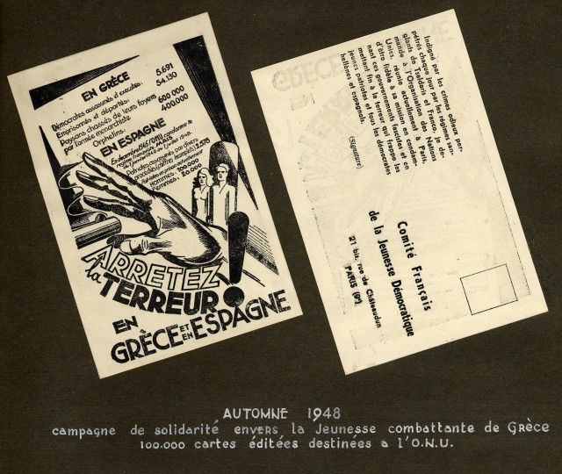

Document n°3 : Tract du PCI (Parti communiste internationaliste, non-daté, sans doute fin décembre 1946, ou début 1947 (verso), Fond d’archives Jean-René Chauvin, CHS

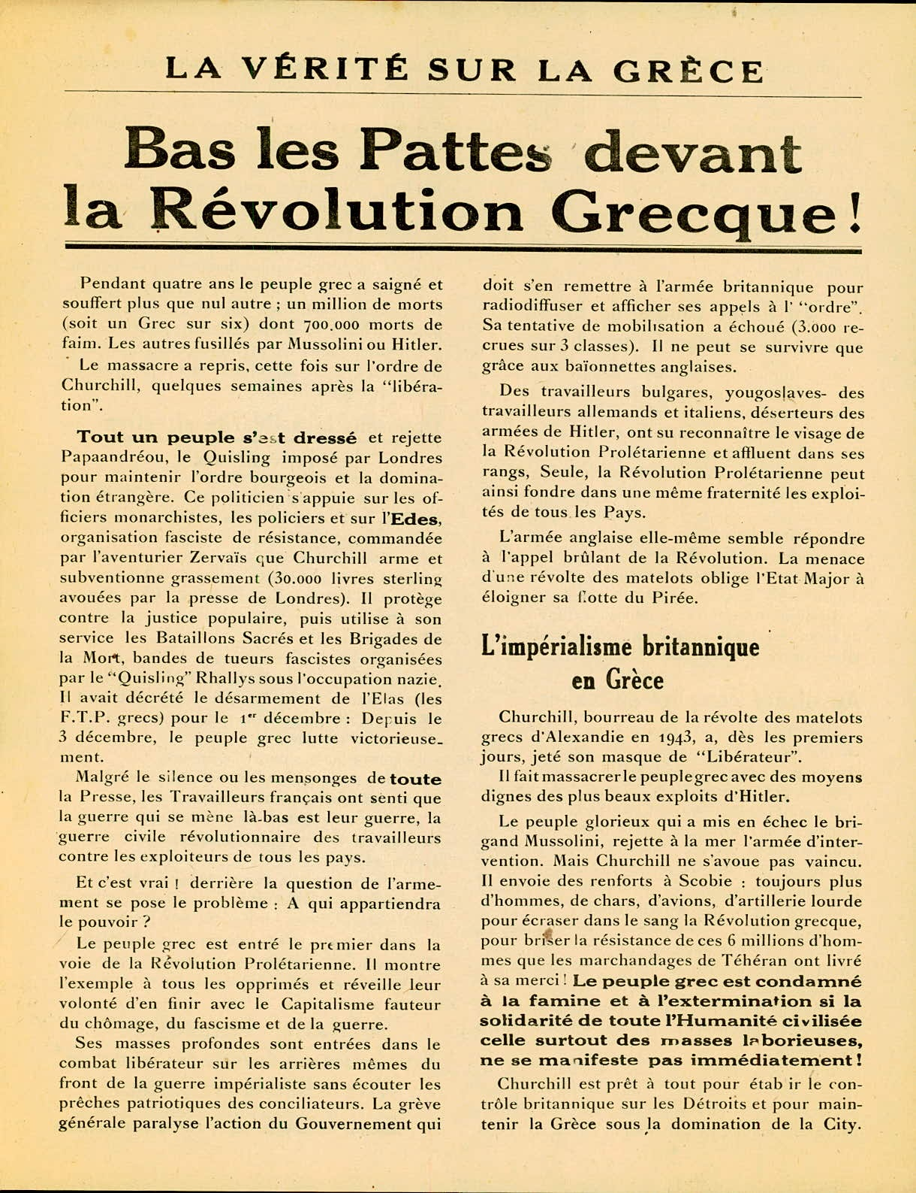

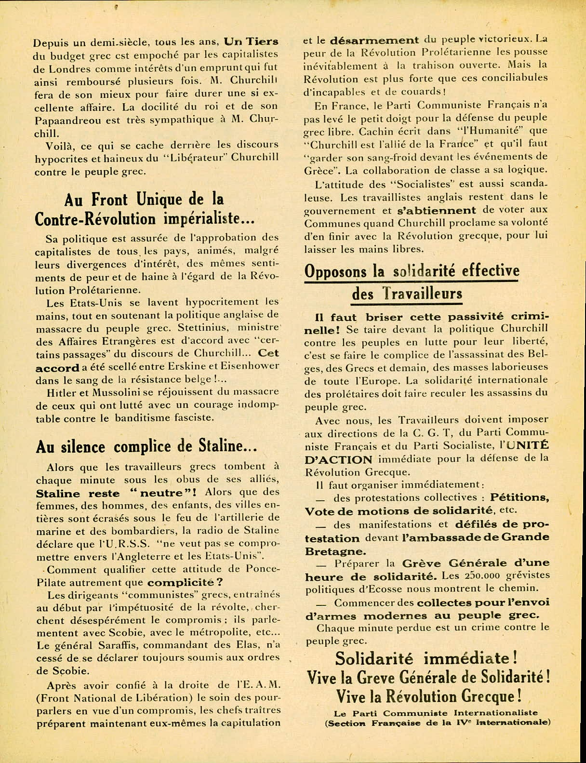

Documents complémentaires

Le Grand Bond en avant (1958-1960)

Document n°1 : Le Grand Bond en avant d’après Mao
« Le monde entier sera frappé quand il apprendra que nous produirons 11 millions de tonnes d’acier l’an prochain et 17 millions l’année d’après. Si nous pouvons atteindre le chiffre de 40 millions dans cinq ans, peut-être arriverons-nous à rattraper la Grande-Bretagne dans sept ans. Huit ans plus tard, ce sera le tour des États-Unis. » Mao, 18 mai 1958.
«A travers tout le pays, l’esprit communiste se répand comme une traînée de poudre. Pour rattraper les grandes puissances capitalistes en matière de production agricole et industrielle, il faudra donc sans doute moins de temps que prévu […] »
« Le drapeau rouge flotte sur l’agriculture, il a pris la couleur des flammes des petites aciéries, et le ciel lui-même s’est embrasé […] Aujourd’hui nous somme dans l’ère Mao Zedong. Le président Mao est un grand prophète. Le marxisme-léninisme scientifique lui permet de connaître l’avenir. »

Le Quotidien du Peuple, Pékin, 1er octobre 1958.

Document n°2 : Communiqué de Mao Zedong prononcé à la suite de la 6e session du VIIIe Comité Central tenue à Wuhan du 28 novembre au 10 décembre 1958.
« Le rapide développement de notre économie nationale en 1958 montre le caractère correct de la politique du Parti qui, tout en mettant l’accent sur le développement de l’industrie lourde, veut développer simultanément l’industrie légère, « faire un bond en avant » dans tous les domaines et surtout dans celui de la production de l’acier, développer simultanément l’industrie nationale et l’industrie locale, les grandes, les moyennes et les petites entreprises, employer à la fois les méthodes locales et les méthodes étrangères, comme est correcte également la méthode qui consiste à associer la direction centralisée de la production industrielle aux mouvements de masse, en un mot, la méthode qui consiste à marcher avec ses deux pieds et non avec un seul pied ou un pied et demi. Notre « grand bond en avant » de 1958 dans le domaine agricole et industriel est une grande réalisation à travers laquelle nous avons trouvé une voie rapide pour construire le socialisme selon la formule : « abondance, rapidité, économie » et sur ce chemin royal nous avons acquis une expérience considérable »
Le Quotidien du Peuple, Pékin, 17 décembre 1958.

Document n°3 : Beatriz Loiseau, Présentation du documentaire La grande famine de Mao, France 5, 2011.

Soucieux de faire entrer son pays dans la modernité, Mao engage, dès le début des années 1950, une réforme agraire d’envergure. Parallèlement, avec le soutien technique et financier des Soviétiques, il entreprend l’industrialisation du pays. Le traité d’amitié signé entre les deux nations oblige alors la Chine à rester dans l’orbite de Moscou et à suivre son modèle économique, ainsi qu’à rembourser la dette contractée notamment en produits agricoles. Mais, en 1956, la mise en cause, par Khrouchtchev, de la politique stalinienne inquiète Mao. En bon stratège, il s’appuie sur les masses et lance une campagne qui lui permet de se débarrasser de ses opposants jusqu’au sommet du pouvoir. Il ouvre ainsi la voie vers le Grand Bond. La collectivisation est en marche. Tandis que des millions de paysans sont envoyés travailler, sur des chantiers titanesques, à la construction de routes, de barrages ou de lignes de chemins de fer, dans les villages, des milliers de familles sont regroupées dans des communes dirigées par des cadres du parti.

Toute la vie est orientée vers la production. La propriété et parfois même l’argent sont abolis. Hommes et femmes, logés dans des dortoirs séparés, prennent leurs repas dans la cantine commune. Mais déjà on accède à la nourriture en fonction du mérite de chacun, c’est-à-dire de sa capacité à résister aux cadences infernales. On cultive sans tenir compte du savoir-faire des paysans. Résultat : des récoltes médiocres qui engendrent les premières pénuries. Mais le pire reste à venir. Car, pour augmenter la productivité, le parti organise la concurrence entre les communes. Soumis à la pression, les cadres falsifient les chiffres pour satisfaire à des objectifs inatteignables. Calculé sur une base erronée, l’impôt payé par les paysans équivaut dans certaines régions à la quasi-totalité des récoltes. Partout, les gens affamés se nourrissent de boue, d’écorces d’arbres, de feuilles et meurent à petit feu. Mais Mao n’en a cure. En 1960, des enquêtes commandées par trois hauts fonctionnaires et qui font déjà état de plusieurs dizaines de millions de morts sont détruites sur ordre de Chou Enlai. Il faudra attendre encore deux ans pour que le parti mette fin à la politique désastreuse du Grand Bond.

Beatriz Loiseau, Présentation du documentaire « La grande famine de Mao », France 5, 2011
Documentaire visible à cette adresse : https://lcp.fr/programmes/la-grande-famine-de-mao-82096?&autoplay=1

Documents complémentaires

La Révolution culturelle (1966-1976)

Document n°1 : Chasse aux sorcières à l’Université
L’Université de médecine chinoise était en ébullition, et notre arrivée sur le campus fut très remarquée […]. Les étudiants étaient en grève et des dazibaos étaient affichés partout, attaquant les fonctionnaires de l’Université. Je fus surpris de constater que l’un d’eux mettait en cause le ministre [de la Santé publique] lui-même. On l’accusait d’être un « vestige du Guomindang ». Autrefois, il avait été chirurgien des armées du Guomindang, mais il avait rallié le camp communiste après qu’il eut été capturé au cours d’une bataille de l’Anhui, en 1934. Le Parti avait jadis accueilli de nombreux transfuges du Guomindang et, à ma connaissance, Qian avait rejoint le Parti très tôt, pendant la guerre avec le Japon et avant la guerre civile entre nationalistes et communistes ; ses références me semblaient impeccables. Il régnait sur le campus une atmosphère de chasse aux sorcières.

Je songeais à mon cas personnel. Si une personne étrangère à mon petit cercle d’intimes enquêtait sur mes antécédents, je risquais fort moi aussi de faire l’objet d’attaques arbitraires, et les conséquences seraient terribles. Mon passé me condamnerait. J’avais rejoint le Parti sur le tard bien après la libération. Mon père avait été haut fonctionnaire du Guomindang et ma femme était la fille d’un propriétaire terrien. […] Les étudiants, en très grand nombre, attendaient Qian dans la salle de conférences. Avant d’entrer, je les avais déjà entendus vociférer des slogans.

Témoignage du médecin personnel de Mao Zedong sur la Révolution culturelle, tiré de Li Zhisui, La vie privée de Mao racontée par son médecin, Paris, 2006.

Document n°2 : « Menons jusqu’au bout la grande révolution culturelle prolétarienne » : Mao Zedong salue l’action des gardes rouges, place Tiananmen, Pékin.
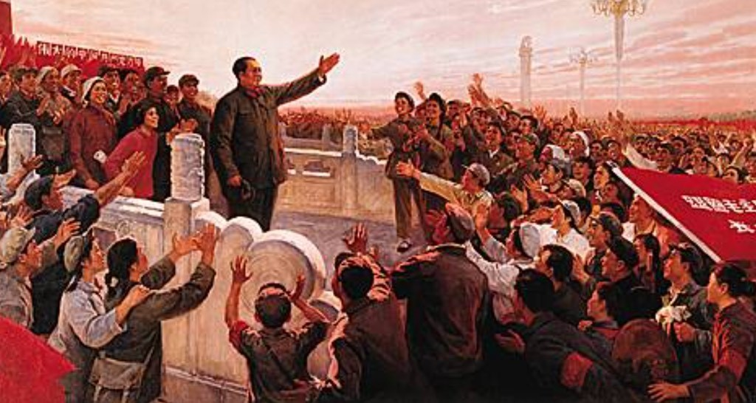

Affiche de propagande pour la révolution culturelle. 1973.

Thème 3 :
La France et les décolonisations

Exposé 1
Mémoire de la guerre d’Algérie

Document n°1 :
Extrait de l’introduction du livre de R. Branche, Papa qu’as-tu fait en Algérie ?

[…] Je repense par exemple à ce conscrit qui avait dénoncé publiquement les méthodes utilisées par l’armée française en Algérie, lors d’une permission en 1959. Avant notre rencontre, j’avais reçu de lui un long récit à la première personne relatant son séjour là-bas. Il m’y remerciait explicitement d’avoir réveillé ses souvenirs. Mais quand j’arrivai chez lui, il me parla d’abord de l’effet de son récit sur sa fille : elle lui avait reproché d’avoir offert à une inconnue un récit qu’elle aurait aimé connaître. Quant à son épouse, elle souhaita assister à tout notre entretien. Dans cette attente déçue de la fille, dans cette présence tenace de l’épouse qui voulait aussi raconter son expérience de la guerre, se tenait déjà l’objet d’un autre livre. Il m’a fallu quinze ans pour en saisir l’importance historique et quelques années de plus pour réaliser l’enquête permettant de le documenter.
Nombre de familles françaises sont habitées par les traces de cette guerre qui ne fut officiellement reconnue comme telle qu’en 1999. Ceux qui l’ont faite sont des pères, des maris ou des frères, envoyés de l’autre côté de la Méditerranée quand ils avaient vingt ans. Souvent résumées à des silences ou à de très rares récits, les traces de leur expérience là-bas ont été un des éléments constitutifs de leurs familles, au gré des décennies qui nous séparent désormais de cet événement majeur de l’histoire française contemporaine. Comprendre ce qui s’est joué dans les familles et comment la guerre a été vécue puis racontée et transmise, c’est éclairer d’une manière inédite la place de cette guerre dans la société française. […]
Pourquoi les anciens appelés ont-ils peu raconté à leurs proches, notamment à leurs enfants ? Pourquoi les familles découvrent-elles tardivement l’importance de cette expérience ? Parfois après le décès des hommes eux- mêmes ? Si les vécus de cette guerre de plus de sept ans sont marqués du sceau de l’extrême diversité, l’impression de silence est ce qui domine. Quels que soient l’endroit, le moment, le grade en Algérie, quels que soient l’origine sociale, le niveau de diplôme, le métier, les hommes qui ont participé à ce conflit sont décrits comme ayant peu transmis, au moins jusqu’aux années 2000. Dès lors, les explications de cette faible transmission sont sans doute moins à chercher dans le détail des expériences combattantes que dans les conditions ayant ou non permis sa possibilité, dès la guerre puis pendant des décennies. Plutôt que de se pencher exclusivement sur ce qui s’est passé en Algérie, l’analyse doit alors considérer ce qui a formé le premier espace pour dire (ou non) l’expérience : leurs familles. En effet, les silences des hommes ne sont pas solitaires : ce sont des silences familiaux, au sein d’une société française longtemps oublieuse de son passé algérien.
Ces « structures de silence » sont historiques. D’une part, elles renvoient à des contextes sociaux, politiques, culturels qui pénètrent les familles et les conditionnent en partie. Des normes existent, dans la société française, sur ce qu’il est possible, désirable ou pas, de dire et d’entendre sur la guerre d’Algérie. Ces normes ont varié dans le temps. D’autre part, les structures de silence renvoient à des situations de communication internes aux familles (il n’est pas toujours possible de parler) qui, elles aussi, sont prises dans le temps. Ainsi, la valeur attribuée à la parole d’un père ou à la question d’un enfant a connu d’importants changements dans la seconde moitié du XXe siècle. Ces changements ont, en retour, influencé les transmissions de l’expérience algérienne dans les familles. [...]

Branche R., Papa qu’as-tu fait en Algérie ? Enquête sur un silence familial, Paris, 2020, p. 7-12.

Document n°2 :
Antoine Prost, un appelé face à la guerre d’Algérie

Présentation

Je suis arrivé en Algérie le 14 janvier 1960. Comme tous les normaliens de l’époque, j’avais dû suivre l’Instruction militaire obligatoire, instituée par une loi de 1938 pour faire des élèves des grandes écoles des cadres de l’armée. Après avoir passé l’agrégation en 1957 et bénéficié d’une année supplémentaire Rue d’Ulm, j’ai été incorporé à l’expiration de mon sursis, le 1er octobre 1958, à l’école de Saint-Maixent, en qualité de sous-lieutenant : nous étions en effet des officiers-élèves et des élèves-officiers. A l’issue des six mois de formation intervint l’amphi de corps, où chacun devait choisir son affectation en suivant l’ordre du classement à partir du mieux classé. Il y avait six postes seulement en métropole, mais la promotion décida de les réserver aux pères de famille. Comme nous avions une petite fille, j’ai pu bénéficier d’une affectation à Castelnaudary, au 8e bataillon de tirailleurs tunisiens, où j’ai préparé des sous-officiers au concours interne d’entrée à Saint-Maixent, puis pratiqué la formation de base du contingent. Au bout de neuf mois, je fus tout naturellement muté au 1er régiment de tirailleurs, en AFN (Afrique française du Nord) comme on disait alors. […]

En arrivant dans ce régiment, j’ai découvert avec surprise qu’il était entièrement composé de FSNA ou Français de souche nord-africaine, appellation d’époque. Les jeunes Algériens passaient le conseil de révision comme les Européens et ils faisaient comme eux leur service militaire. Il ne s’agissait nullement de supplétifs comme les harkis ; les régiments de tirailleurs étaient des unités tout à fait régulières, dont certaines avaient combattu en 1914-1918, et beaucoup en 1943-1945, puis en Indochine. Mais la guerre était maintenant en Algérie, et l’armée française enrôlait des jeunes des djebels pour combattre les fellaghas. Par prudence, elle évitait de les engager à proximité de leurs douars (villages) d’origine, et elle les utilisait plutôt comme troupes opérationnelles que de quadrillage, d’autant que, composées de soldats habitués au climat et au terrain, frugales et disciplinées, c’étaient de bonnes unités pour le crapahut. […] Dans la section que je commanderai, il n’y avait que trois « Européens », aux postes essentiels il est vrai, le radio et les deux adjoints au fusil-mitrailleur. Tous les autres, y compris le sous-officier adjoint, étaient des FSNA et causaient entre eux en arabe au bivouac. […]

La pacification

Vendredi 22.1.60 (J 253) : mercredi soir, je suis arrivé à Roumana. C’est une petite palmeraie. On se sent déjà très au sud. Le capitaine est un ancien officier des affaires indigènes, parlant très bien l’arabe, jeune, encore dynamique […] il a décidé de jouer le jeu de la pacification et le fait à grande allure. Le poste s’aménage sans avoir l’air d’un poste. […]
A côté de nos bâtiments qui progressivement se blanchissent et se cimente (en attendant l’eau courante et l’électricité), l’antenne SAS vient d’installer sous la tente un « dispensaire » et une école. Ouverte lundi et tenue par un appelé, étudiant aux Arts décoratifs dans le civil, connaît un franc succès. On va les chercher [les élèves] en camion au 2e village de notre sous-quartier, Roumana-le-bas. On leur donne à manger à midi comme aux soldats. Un vieux tirailleur à moustache leur coupe paternellement le pain. Au début, à l’heure de la soupe, les plus grands sortaient des moutards de derrière leur dos, car c’est l’habitude ici de porter les gosses dans le pli de la cachabia. Après une remarque, tous ces gosses ont amené un carré de tissu pour poser sur les tables à l’heure du repas. Les tables sont en effet toutes neuves et modernes. Les gosses se font coquets pour venir à l’école, mettent des souliers. De grandes filles (14 ans) portent aux oreilles de grands anneaux et attachent leur manteau par une broche de métal travaillé. L’instituteur ne sait pas plus l’arabe que les gosses le français, mais ça continue. Le capitaine voulait qu’il y ait tous les matins un salut aux couleurs. Mon collègue sous-lieutenant, qui est instituteur dans le civil, s’y est opposé avec succès.

Lundi, on commencera, grâce aux crédits SAS, la construction en dur de l’école. Déjà le piquetage est en place. Pour le toubib, psychiatre de formation, il se met à travailler. Les gens d’ici ont un état de santé déplorable. Ils souffrent en particulier de trachomes (maladie des yeux) dont il ne sait à quelle cause imputer la fréquence. Il consulte chez lui et à domicile, descendant sans arme ni escorte au village. Il se fait du souci pour un gosse qui va bientôt mourir sans qu’il puisse l’empêcher. Deux personnes sont déjà mortes depuis qu’il est là.
A côté du poste, on a fait un jardin-pilote. On a repiqué des oignons, taillé – de qui est inconnu ici – des abricotiers. Mais le jardinier, qui pratique nos méthodes européennes, n’a pas pensé à l’irrigation que les indigènes pratiquent par petites planches. Il va falloir faire un amalgame heureux de ces techniques différentes.

En opération

Jeudi 24.3.60 (J 190) : Départ 5h30. Difficulté à retrouver la piste reconnue hier. Débarquons au petit jour. Bouclage. Ce n’est pas ma section qui fouille le village. La consigne est de ramasser tous les mâles (noter l’emploi du terme). Les artilleurs trouvent 5 « mâles » dans une cache, qui sortent en levant les bras.

Discussion rapide avec Dubois, qui aime mieux être dans sa peau que dans la leur. On va les interroger, et après, même leur mère ne les reconnaîtra pas, me dit-il. Je demande qui va les interroger. C’est l’officier de renseignement du bataillon. Je le connais bien, du moins pas mal. Il m’avait plu. Je dis à Dubois ma difficulté à l’imaginer en train d’interroger. Je dis, « des flics passent encore, mais des militaires … ». « Ce n’est pas une guerre », me répond-il. Je dis : « Mais c’est un péché. – Pour moi pas. » D’autres choses viennent ensuite. « Ce ne sont pas des hommes … je le ferais, et pourtant je n’ai pas de haine. Mais il faut le faire. » Ensuite, argument connu, la peau des gens que je peux ainsi sauver vaut tout. « Oui, mais es-tu jamais sûr avant que cela sauvera des gens ? – Non, mais alors on ne les interrogerait jamais. »

Euphémismes. Nous n’avons jamais prononcé, sauf moi une fois, et je me suis repris, le mot de torture. C’est d’un système qu’il s’agit, d’un état de fait. Peut-être est-il impossible d’utiliser pour les institutions des mots qui supposent qu’on les conteste quand on est dans cette institution. Confus. A revoir. »

Antoine Prost, Carnets d’Algérie, Paris, Tallandier, 2005, p. 21, 45-46, 77

Document n°3 :
Interview de Benjamin Stora dans le journal Le Parisien, le 24 janvier 2020, propos recueillis par Charles de Saint-Sauveur

Benjamin Stora est historien, spécialiste reconnu de l'Algérie à laquelle il a consacré quarante ans de recherches et de très nombreux ouvrages, où il explore également l'épineuse question mémorielle. Son dernier livre, Retours d'Histoire, l'Algérie après Bouteflika, est paru cette semaine aux éditions Bayard. Il revient sur les propos d'Emmanuel Macron aux journalistes du Monde, du Figaro et de Radio J.

Le président Macron évoque la guerre d'Algérie en ces termes : « on n'en a pas parlé, on a écrasé. Il n'y a pas eu un travail politique mémoriel ». Rien n'a été fait ?
BENJAMIN STORA. Comme le dit aussi le président, le travail des historiens sur la guerre d'Algérie, lui, n'a jamais cessé. Il a commencé très tôt, dès les années 1970 et 1980, et des deux côtés de la Méditerranée. Et il continue. En revanche, les saignements de mémoire de cette guerre n'ont jamais cessé, alimenté par les très nombreux groupes porteurs de cette mémoire. En France, les enfants d'immigrés algériens ou de harkis, les pieds-noirs, les très nombreux soldats partis là-bas… Tous ces groupes ont eu et gardent le sentiment de n'avoir été ni écoutés ni reconnus.

Emmanuel Macron est le premier président à mettre cette question sur la table ?
Non, des choses ont été faites, d'abord sous la présidence de Jacques Chirac, quand les ambassadeurs de France, en 2005 puis en 2008, ont reconnu les massacres de Sétif en 1945. Ou en 2007 par Nicolas Sarkozy lorsqu'il a remis le plan des mines posées par la France aux frontières de l'Algérie. Puis par François Hollande avec la reconnaissance de la répression sanglante du 17 octobre 1961 à Paris. Ne nions pas ce qui a été déjà réalisé, des pas ont été faits, même si ce sont des petits pas. Mais clairement, il y a un saut à faire, ce que semble vouloir faire Emmanuel Macron pour qui la réconciliation des mémoires semble être un enjeu primordial.

Comment se distingue-t-il de ses prédécesseurs ?
Il est le premier à aborder le sujet globalement, en traitant de la question coloniale, donc avant le déclenchement de la guerre elle-même. On se souvient de la polémique, pendant sa campagne en 2017, quand il avait qualifié la colonisation de crime contre l'humanité (NDLR : expression que le président a dit - dans l'entretien accordé ce jeudi soir à quelques journalistes - ne pas regretter). Il a ouvert le premier cette brèche, et l'a agrandie en 2018 en se saisissant de l'affaire Maurice Audin en demandant pardon à sa veuve, au nom de la France qui avait enlevé et tué ce militant anticolonialiste. Je pense aussi à son discours de Ouagadougou, un an plus tôt, où il s'est engagé à restituer une partie des œuvres d'art pillées dans les anciennes colonies, une grande première.

Pourquoi cela revient-il souvent dans les propos de Macron ?
Parce que c'est la grande affaire de la nouvelle génération en France, et dans toute l'Afrique. Il suffit de s'y promener pour comprendre que la mémoire coloniale reste un marqueur identitaire très fort chez les jeunes au Mali, au Sénégal, en Côte d'Ivoire, en Algérie et en France, chez les enfants ou petits-enfants d'immigrés… Il faut traiter cette question pour éviter qu'elle ne se transforme en fantasme identitaire. Pour avancer, impossible de faire abstraction de cela.

Dans ce processus de longue haleine, des étapes importantes ont été réalisées, dites-vous. Alors pourquoi a-t-on le sentiment que cela coince ?
On se heurte à deux difficultés importantes. La première, c'est que cette guerre d'Algérie est instrumentalisée par des lobbys politiques qui en ont fait une rente mémorielle. On ne peut pas passer à la reconnaissance historique sereine, puisqu'ils en font un enjeu brûlant de l'actualité. Dans les deux pays, des groupes politiques s'en servent comme objet politique pour se maintenir ou tenter d'accéder au pouvoir. En France, l'extrême droite en a fait un aspect très important de son programme, et on voit que cela perdure. En Algérie, c'est le parti au pouvoir qui s'en sert depuis soixante ans pour se légitimer.

Et l'extrême gauche ?
Je ne la renvoie pas dos à dos avec l'extrême droite, car elle, n'a jamais été colonialiste. Mais c'est vrai qu'il y a une instrumentalisation venant d'un monde identitaire qui vise à faire de cette question algérienne et coloniale un réservoir de thématiques à exploiter.

Et la seconde difficulté en France ?
C'est qu'il n'y a jamais eu de procès, du fait des nombreuses lois d'amnistie. Personne n'a été poursuivi en justice ou condamné à quoi que ce soit. Michel Rocard avait accusé Jean-Marie Le Pen d'avoir torturé pendant la bataille d'Alger… et il a perdu le procès en diffamation. Si on veut comparer avec la question de la Shoah, outre le travail historique, les procès - celui de Klaus Barbie ou de Maurice Papon - ont été de formidables accélérateurs, des moments de cristallisation, de dévoilement historique des réalités. L'absence de procès sur le conflit algérien est un véritable obstacle.

Macron dit vouloir mettre un terme au « conflit mémoriel », mais le peut-il alors qu'il avoue lui-même être sans solution ?
La grande nouveauté, j'insiste, c'est que la nouvelle génération, en France comme en Algérie, veut se réapproprier une histoire qui ne soit ni fantasmée ni instrumentalisée. Emmanuel Macron, qui est né en 1977, appartient à cette génération. Il n'est pas dans une logique de culpabilité, de repentance, ou d'instrumentalisation. Son problème à lui, c'est de faire en sorte que l'on regarde cette histoire pour la dépasser et affronter les défis de l'avenir. Réconcilier les mémoires n'est d'ailleurs pas qu'un enjeu mémoriel, c'est une nécessité historique. L'Algérie est un grand pays, une clé pour de nombreux enjeux comme la question migratoire ou le terrorisme. On ne peut pas se permettre d'avoir des relations ambiguës avec ce pays.

Que faut-il faire ?
Il y a un grand travail à faire sur les connaissances. Former les professeurs d'histoire. Pouvoir expliquer aux jeunes générations ce qui s'est passé. Produire des émissions de télévision, de radio, des films… Débattre sereinement. Rester enfoncé dans la guerre des mémoires, ce n'est pas bon pour l'identité française. Nous avons tous besoin d'une mémoire partagée, entre la France et ses anciennes colonies, et au sein même de notre pays, qui s'est bâti sur une constitution, elle-même née de la guerre d'Algérie. L'enjeu pour nous, c'est celui d'une République partagée par tous.

Exposé 2
La décolonisation du Cameroun

Document n°1 :
Gilbert Comte, Un gaullisme adapté aux conditions africaines...

Le 30 décembre 1959, l’intraitable Union des populations du Cameroun (U.P.C.) lançait au crépuscule deux mille maquisards contre l’aérodrome de Douala, pour baptiser à sa manière l’indépendance obtenue avec des moyens plus pacifiques par le premier ministre, M. Ahmadou Ahidjo. Trente-six heures plus tard, une attaque de moindre envergure ensanglantait encore la banlieue de Yaoundé. Mais par leur nombre et leur qualité, les diplomates venus dans la capitale des quatre coins du monde, consacraient l’importance déjà reconnue au nouvel Etat.

Secrétaire général de l’ONU, M. Dag Hammarskjoëldapportait naturellement son parrainage à un territoire placé jusqu’à la veille sous la tutelle des Nations unies. En la personne de son délégué permanent auprès d’elles, M. Cabot Lodge, le général Eisenhower confiait à un éminent collaborateur le soin derprésenter l’Amérique. Résolue à montrer autant de politesse, l’U.R.S.S. envoya une for t e ambassade, conduite par MM. Koslov et Firioubine, avec un message où le maréchal Vorochilov, alors président du présidium du Soviet suprême, assurait la jeune République de sa « sympathie constante ».

En dehors du Ghana et de la Guinée « révolutionnaires », les autres puissances exprimaient des vœux analogues, de la Chine communiste à Israël, en passant par l’Angleterre, la Fédération du Mali, ou l’Allemagne fédérale. Néanmoins, les pays de l’Est ienttouchade trop près la subversion intérieure, qu’ils ravitaillaient en armes et en argent, pour ne pas inspirer quelques doutes sur la nature exacte de leurs sentiments.

Faute d’entraı̂ner un soulèvement populaire par ses violences, l’opposition réussit au moins à fixer la politique étrangère de l’équipe en place pour plusieurs années. Comme celui de M. Moktar Ould Daddah en Mauritanie, quelques mois plus tard, le gouvernement camerounais sentit soudain sa légitimité, son existence même remise en cause par les concours offerts du dehors à ses ennemis de l’U.P.C. Simultanément, un litige frontalier l’opposait au Nigéria et l’exposait aux offensives d’un puissant voisin.

A Yaoundé comme à Nouakchott, où les revendications marocaines suscitaient un malaise comparable, cette double menace inspira une combinaison très subtile de souplesse et d’intransigeance envers l’étranger. Avec le concours de la France, chacun des deux Etats poursuivit sans relâche les mécontents soutenus de l’extérieur. Mais, en secret, ils multipliaient aussi les démarches, les conversations auprès des régimes hostiles, pour les convaincre de changer leur attitude. Ils entendaient ainsi, l’un et l’autre, affranchir leur appartenance à la communauté internationale de toute hypothèque idéologique.

Les affinités du caractère et de la formation entre deux musulmans pieux, secrets, taciturnes, autoritaires, assurés l’un et l’autre de remplir une mission, expliquent peut-être les diplomaties curieusement parallèles de MM. Moktar Ould Daddah et Ahmadou

Ahidjo. Dans l’esprit où le premier rechercha inlassablement le dialogue avec Hassan Il, le second affirmait dès 1962, devant le congrès de son parti, l’Union camerounaise (U.C.), réuni à Ebolowa : « Ce serait une erreur d’ignorer les pays de l’Est, et stc’epourquoi nous enverrons prochainement dans ces pays une mission de bonne volonté . »

A la longue, de tels propos ne pouvaient laisser indifférents les communistes, mal assurés des chances finales de l’U.P.C., dans la région de Dschang, Bafang et Bafoussam, où le chef rebelle Ernest Ouandié animait courageusement quelques maquis. En septembre 1964 une délégation chinoise, conduite par le vice-ministre du commerce extérieur, M. Lu Hu-chang, reçut un accueil cordial à Yaoundé, où les Soviétiques affermissaient déjà leur représentation. Deux mois plus tard, l’engagement diplomatique et militaire de Pékin derrière les lumumbistes congolais, l’entraı̂nement à Nankin des terroristes chargés d’abattre le président Diori Hamani, du Niger, gaspillèrent vite ces résultats. Malgré son désir de conciliation, le gouvernement conservateur de M. Ahidjo ne pouvait s’entendre avec le maoı̈sme, impliqué dans la lutte révolutionnaire contre plusieursEctatsmodérés du continent noir. Cette rupture n’altéra évidemment pas les rapports corrects établis avec l’U.R.S.S.

Sans l’indépendance très réelle qu’il sut affirmer envers l’ancienne métropole dès 1960, le Cameroun aurait peut-être manœuvré ses adversaires avec moins de bonheur. Avec les cinq bataillons d’outre-mer, les chasseurs-bombardiers T-26 et l’escadron blindémis sous les ordres du général Briand à sa disposition, le gaullisme contribua puissamment à réduire l’effervescence en zone bamiléké. En même temps, les autorités locales confirmaient leur association à la Communauté économique européenne.

A l’inverse du Sénégal ou de la Côte d’Ivoire, elles évitèrent néanmoins très soigneusement toute apparence de contacts trop intimes avec la Ve République.

Cette réserve n’empêche pas une coopération très active. Entre 1959 et 1970, la France accorda ainsi une aide financière évaluée à 41 milliards de francs C.F.A., dont 72 % sous forme de subventions. Actuellement, mille cent quatre-vingt-dix- huit de ses ressortissants apportent une précieuse assistance culturelle et technique. Non sans parfois quelque raideur, les dirigeants du Jeune Ec tatmaintiennent une séparation rigoureuse entre les concours obtenus à Paris et leur politique étrangère. Fort de son intransigeance, M. Ahidjo n’hésita pas à se rendre au Caire, à Washington, à Moscou, pour convaincre ses interlocuteurs de sa liberté.

Voici quelques mois, la capture puis l’exécution publique de son vieil adversaire Ernest Ouandié lui permirent de reprendre avec Pékin les conversations interrompues sept ans plus tô t. Après la défaite du dernier maquis, M. Chou-Enlai et ses diplomates ne possédaient plus aucune raison de se compromettre avec les fantômes ou les souvenirs de l’U.P.C. Dès le 2 mars 1971, un communiqué officiel publié simultanément dans les deux pays annonçait l’ouverture de relations normales entre eux. Le gouvernement de Yaoundé confirma ainsi qu’il reconnaissait celui de la Chine populaire « comme l’unique gouvernement légal représentant le peuple chinois tout entier ». En échange, l’autre partie assura qu’elle apporterait son soutien à « la politique de non-alignement pratiquée par le gouvernement de la République fédérale du Cameroun ».

(...)

Une telle intransigeance rompt d’ailleurs de manière assez inattendue avec l’empirisme pratiqué depuis 1960. En privé, M. Ahidjo s’est défini une fois comme un « gaulliste africain ». La boutade ne signifie certes pas qu’il approuva, comme africain, toutes les décisions du général de Gaulle, mais qu’il pratique pour son propre pays les méthodes, les principes développés par le fondateur de la Ve République. A son exemple, le président considère ainsi la nation et son indépendance comme des valeurs intangibles.

Gilbert Comte, « Un gaullisme adapté aux conditions africaines», Le Monde diplomatique, Septembre 1971, pp.17- 18.

Document n°2 :
La guerre du Cameroun

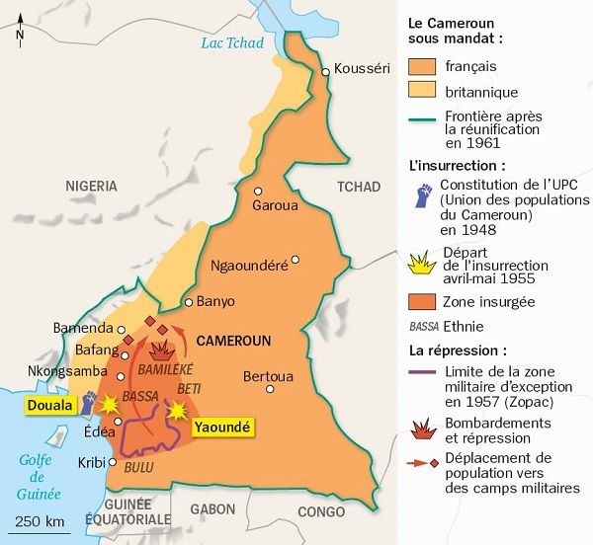

Document n°3 :
Décret de dissolution de l’UPC

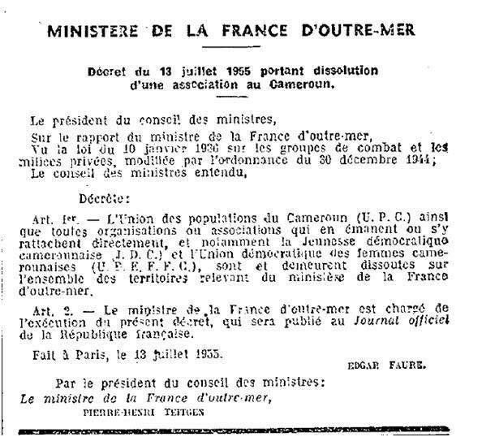

Thème 4 :
Marges et limites d’un monde bipolaire

Exposé n° 1
Le Conseil d’assistance économique mutuelle (CAEM)

Document n°1 : POUR UN DIALOGUE ENTRE LE COMECON ET LE MARCHÉ COMMUN

Réuni depuis mardi à Moscou, le comité permanent du Conseil d'assistance économique mutuelle (Comecon) examine au cours de sa neuvième session " plusieurs questions importantes relatives à la collaboration économique, scientifique et technique entre les pays socialistes ". L'élargissement des relations avec l'Ouest ne manquera pas aussi d'alimenter les " conversations de couloirs ". En effet, en l'espace de quelques semaines, deux décisions ont fait franchir une étape importante dans cette direction : les achats de blé et de farine effectués à l'Ouest par le bloc soviétique et la décision des Six d'échanger des concessions tarifaires avec l'U.R.S.S.

Par BORIS ELIACHEFF

Publié le 21 octobre 1963

Les ministres des affaires étrangères des Six ont décidé de proposer à l'Union soviétique, lors de leur réunion des 23 et 24 septembre, le bénéfice de leur tarif intracommunautaire pour quatre produits, dont le caviar et la vodka. En échange on demandait à l'U.R.S.S. d'accepter le tarif extérieur de la C.E.E. pour tous les autres articles de l'exportation soviétique. Ainsi pour la première fois la C.E.E. Intervient comme telle dans le circuit des relations commerciales avec l'Est européen. Par la force des choses et fort timidement.

Dès 1960 nous avons, en analysant dans ces colonnes (1) la structure et les perspectives du Conseil d'assistance économique mutuelle (Comecon), insisté sur la nécessité de coordonner les rapports économiques des pays membres de la C.E.E. avec ceux du Comecon.

Le développement des activités du Comecon a, depuis trois ans, confirmé l'essentiel de ce que nous avons écrit. L'essor de toutes les économies nationales s'est poursuivi avec un retard plus ou moins marqué de l'agriculture.

Nous fondant sur les indices de quelques productions-clés, nous estimons qu'à l'heure actuelle le Comecon représente une puissance économique acquise et un potentiel comparables, grosso modo, à ceux de la C.E.E.

La similitude s'arrête là. Car l'intégration proprement dite, c'est-à-dire la cohésion et l'interdépendance des pays dans les deux communautés, est d'un ordre tout à fait différent. La fameuse division internationale socialiste du travail posée en 1957 comme principe fondamental de l'action du Conseil et confirmée par les décisions prises en juin 1962 et juillet 1963, lors des conférences des partis communistes de l'Est européen, n'a pas d'équivalent dans la C.E.E. Or, cette spécialisation par pays et les travaux en commun transforment chaque jour davantage la vie des membres du Comecon.

Les progrès de la coordination

Si de 1957 à 1960 la coordination des efforts a porté principalement sur les industries extractives et énergétiques, elle a, au cours des trois dernières années, englobé les entreprises transformatrices, les recherches scientifiques et techniques. Dans le domaine du commerce intercommunautaire, une banque créée cette année se chargera du clearing multilatéral et interviendra également dans les échanges avec l'étranger. La construction du réseau électrique et celle de l'oléoduc reliant l'U.R.S.S. aux autres partenaires seront entièrement terminées d'ici un an.

La confrontation des plans nationaux annuels est passée à celle des plans de perspective. Autrement dit, le développement des économies nationales, les proportions entre leurs différentes branches, le volume des productions, le montant des investissements, sont fixés d'un commun accord jusqu'en 1970 et, dans leurs grandes lignes, sont étudiés pour une période allant jusqu'en 1980.

La vraie mesure de l'intégration économique du bloc socialiste européen est donnée par deux chiffres peu connus - en 1960 les statistiques ne les avaient pas encore enregistrés - que tous les hommes politiques et les économistes de l'Occident devraient avoir constamment devant les yeux. Environ deux mille cinq cents types d'appareils, de machines, d'outillages essentiels pour l'équipement industriel sont, à l'heure actuelle, fabriqués à l'intérieur du Comecon : sur ce nombre, trois cents types seulement sont construits dans plusieurs pays membres, et ce chiffre sera réduit à cent cinquante en 1965. En outre, à l'avenir toute nouvelle production de machines sera confiée à un seul pays.

Dans les publications de l'Est, nous n'avons pas trouvé de précisions sur la nomenclature de cet outillage, ni sur la répartition de sa production dans les différents pays. Il serait, certes, fort intéressant de les obtenir, mais, d'ores et déjà, il apparaît que cette spécialisation dans la fabrication des biens d'équipement, si elle implique, bien entendu, tous les avantages de la production ultramoderne en série - rendement supérieur, bas prix de revient, etc., - signifie aussi une interdépendance absolue des économies de ces pays. En réalité, le bloc socialiste s'approche à un rythme exceptionnel d'une véritable unité économique, tendance que nous signalions dès 1960.

Soit dit en passant, l'économie de l'Allemagne de l'Est, de plus en plus entrelacée avec celles des autres pays socialistes, ne manquera pas de compliquer singulièrement la question de la réunification des deux Allemagnes.

En renforçant sa cohésion, le Comecon a eu à résoudre des problèmes inédits. Mutatis mutandis, ces problèmes peuvent surgir partout où il s'agit d'une intégration économique, quel qu'en soit l'échelon régional. Aussi l'expérience du Comecon aurait-elle dû être suivie très attentivement, tant par les techniciens économistes que par les responsables politiques. Est-ce le cas ?

Un bloc monolithique

Laissons de côté la question de savoir qui est le bénéficiaire de cette division socialiste du travail. Que ce soit l'U.R.S.S. ou l'ensemble des pays participants - personnellement nous estimons que c'est l'ensemble, - ce qui nous importe pour le moment c'est de constater qu'il s'est créé dans l'Est européen une économie régionale intégrée et dont l'existence affecte déjà grandement l'économie mondiale.

Ainsi, pour ne donner qu'un exemple, tandis qu'en 1949 la part de l'Occident industrialisé dans le commerce extérieur des pays membres du Comecon variait entre 66 et 80 %, elle se situait en 1961 entre 10 et 33 %. Coordonnant les économies internes de ses membres, le Conseil règle également l'essentiel de leurs échanges extérieurs. Tout ce dont un État associé a besoin et ne trouve pas chez lui doit être, par priorité, recherché à l'intérieur de la communauté socialiste et l'excédent de sa production mis, en premier lieu, à la disposition des partenaires. Leurs besoins réciproques sont confrontés au sein d'une commission spéciale et des accords multilatéraux de longue durée passés en conséquence. Leur programme d'achats à l'étranger étant fixé d'un commun accord, c'est un bloc monolithique qui apparaît face aux pays tiers, tandis que les Occidentaux continuent à traiter en ordre dispersé. Il est surprenant que la commission exécutive du Marché commun ne s'en soit pas encore préoccupée. Non seulement elle a les moyens d'étudier à fond le problème, mais elle pourrait aussi réagir efficacement. En effet, si le bloc socialiste n'a pas pris au sérieux la C.E.E. à sa naissance, la jugeant à priori condamnée par les contradictions inhérentes au capitalisme, il a depuis modifié son optique sommaire. Il ne considère plus la C.E.E. comme mort-née, car son action commence, dans le domaine tarifaire surtout, à gêner le Comecon. Il va de soi que la communauté de l'Est ne saurait prétendre à une existence autarcique ; les achats massifs des céréales qu'elle effectue en ce moment en témoignent.

Vers de nouvelles conventions commerciales

En fait, l'intégration régionale en Europe, à l'Est comme à l'Ouest, a déjà affecté la nature et l'orientation des échanges internationaux, et les transformations subies ne sauront que s'accentuer dans l'avenir. Certains courants traditionnels sont appelés à disparaître, d'autres verront le jour. Mais il faut leur trouver des formes nouvelles de conventions commerciales adéquates aux entités économiques régionales créées. C'est dans la substitution des accords commerciaux multilatéraux aux accords bilatéraux que la solution doit être recherchée, et ce serait le rôle des exécutifs de la C.E.E. et du Comecon d'en étudier les modalités. Or, jusqu'à présent, aucune initiative n'a été prise par la C.E.E. dans cette voie. On ne saurait se contenter de palliatifs comme l'octroi du tarif intracommunautaire au caviar et à la vodka soviétiques. Chacun des Six continue, en effet, à traiter séparément avec les pays de démocratie populaire, pratiquant la politique du petit marchandage à courte vue et se concurrençant les uns les autres.

Un terme à ces négociations désordonnées sera-t-il envisagé ? Au bloc monolithique du Comecon une action concertée de la C.E.E. viendra-t-elle faire face ?

En réalité, l'ensemble du mouvement économique européen ne saurait être normalisé qu'à partir du jour où tous les pays de l'Europe occidentale coordonneront leurs transactions avec l'Europe de l'Est. La prise en charge par la C.E.E. des intérêts communs de ses commettants à l'endroit des partenaires du Comecon signifierait un début prometteur dans cette voie.

BORIS ELIACHEFF

Le Monde, 21 octobre 1963.

Document n°2 : Les dirigeants du Comecon au sommet de Bucarest, 6 juillet 1966

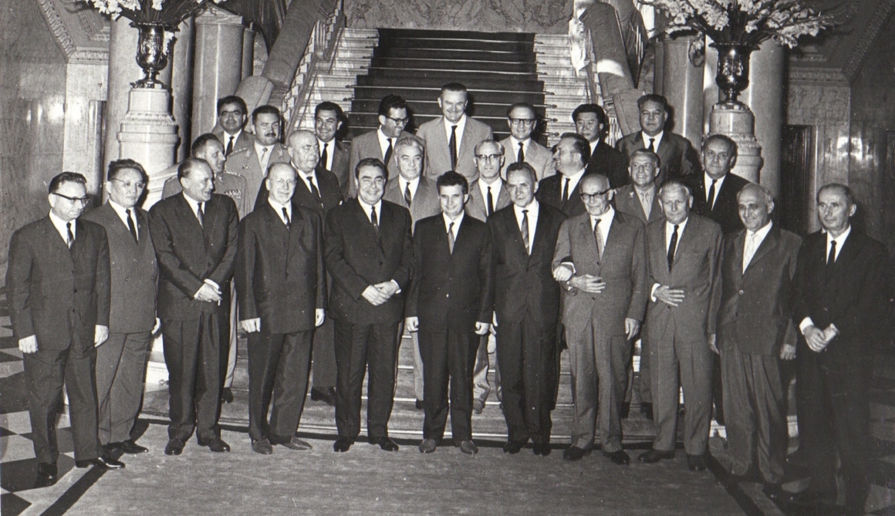

Exposé n° 2

La dissidence roumaine

Document n°1 : ROUMANIE : "Soyons prêts à défendre notre patrie socialiste" déclare M. Ceausescu

Vienne, 22 août. - Comme il était à prévoir, l'invasion de la Tchécoslovaquie a causé un sentiment de réel danger en Roumanie, où M. Ceausescu a convoqué mercredi une session conjointe de tous les organes dirigeants du pays : comité central. Conseil d'Etat et gouvernement. L'importance de l'événement a donné lieu également à une manifestation politique inhabituelle à Bucarest : quelque cent mille personnes se sont rassemblées sur la place qui fait face au siège du comité central, et c'est du balcon de cet immeuble que M. Niculescu Mizil, membre de la direction du parti, a lu le communiqué adopté. Après quoi M. Ceausescu, qu'entourait tout le comité central, a prononcé devant la foule un important discours.

Parmi les mesures annoncées figurent la constitution de "milices patriotiques armées" qui seront appelées à défendre éventuellement " l'indépendance du pays et les conquêtes révolutionnaires ", ainsi que la convocation pour ce jeudi d'une session de l'assemblée nationale : on en attend notamment, a dit M. Ceausescu, l'adoption d'une déclaration "précisant la manière dont nous entendons édifier nos relations avec les pays socialistes et tous les pays du monde".

La résolution du comité central condamne très fermement la "flagrante violation de la souveraineté nationale d'un pays socialiste frère" qu'a été l'invasion de la Tchécoslovaquie, déclare que "rien ne saurait justifiez un tel acte "et qu'il s'agit là d'un "rude coup porté à l'unité du système socialiste mondial, du mouvement communiste, au prestige du socialisme dans le monde et à la cause de la paix".

Commentant cette résolution, M. Ceausescu a notamment déclaré :

"La pénétration en Tchécoslovaquie des troupes de cinq pays socialistes constitue une grande faute et un grave danger pour la paix en Europe, pour le socialisme dans le monde. Dans le monde actuel, lorsque les peuples se dressent dans un combat pour leur indépendance nationale, il est inconcevable qu'un Etat socialiste, que des Etats socialistes violent la liberté et l'indépendance d'un autre Etat. Il n'existe aucune justification, l'on ne saurait accepter aucun motif pour admettre, ne serait-ce qu'un instant, l'idée d'une intervention militaire dans les affaires d'un Etat socialiste frère.

"Le problème du choix des voies de l'édification socialiste est le problème de chaque parti, de chaque Etat, de chaque peuple. Nul ne peut s'ériger en conseiller, en guide... Nous estimons que, pour établir les partis socialistes, entre les partis communistes, sur des bases réellement marxistes-léninistes, il faut mettre fin, une fois pour toutes, à l'immixtion dans les affaires d'autres Etats et d'autres partis...

"Les partis communistes et ouvriers sauront trouver les voies pour obtenir que ce moment honteux de l'histoire du mouvement révolutionnaire prenne fin au plus vite. Nous sommes convaincus qu'il ne peut se trouver nulle part un communiste pour approuver cette action militaire contre la Tchécoslovaquie, que tous les communistes élèveront leur voix pour la promotion de la liberté, pour la promotion des principes marxistes léninistes... Nous sommes résolus à agir avec foutes nos forces, avec toute notre responsabilité, pour contribuer à la recherche des moyens qui conduiront au règlement, le plus vite possible, de la situation créée par la pénétration de troupes étrangères en Tchécoslovaquie, afin que le peuple tchécoslovaque puisse déployer en paix ses activités. Nous sommes fermement résolus à agir de concert avec les autres pays socialistes, avec les autres partis communistes, pour contribuer à l'élimination des divergences, au renforcement de l'unité... Soyons prêts, camarades, à défendre à tout moment notre patrie socialiste, la Roumanie."

M. T.
Le Monde, 23 août 1968

Document n°2 : ROUMANIE 1973 OU LA FERMETÉ MESURÉE

L'Occidental qui connaît déjà plusieurs pays de l'Est, mais vient pour la première fois en Roumanie, la confronte naturellement avec les " autres " ; il est alors frappé - surtout - par quatre traits :

- Le souci d'une expansion industrielle rapide ;
- La passion de l'indépendance nationale ;
- Le classicisme du modèle communiste appliqué en politique intérieure et en matière de structures économiques ;
- La chaleur toute latine de la vie, et en particulier, de l'accueil à la France.

Le souci de l'expansion - notamment de l'expansion industrielle - se retrouve sans doute dans toutes les démocraties populaires ; partout les cheminées d'usines se sont dressées nombreuses derrière les faisceaux des drapeaux rouges : l'industrialisation est bien un des articles du programme communiste, mais ce trait n'a pas, semble-t-il, été d'abord aussi marqué en Roumanie qu'ailleurs. "On a perdu du temps pendant les dix premières années", expliquent les interlocuteurs. Était-ce parce que, la Roumanie et la Yougoslavie occupant des positions périphériques et n'ayant pas de tradition industrielle, il ne paraissait pas nécessaire à Moscou d'installer des usines sur un glacis ? La réticence soviétique et les réactions qu'elle a suscitées sur place ont sans doute tenu un rôle dans la rupture de 1950 avec la Yougoslavie. Les choses ont été moins brutales et plus lentes pour la Roumanie, à la fois plus proche du géant soviétique et mieux dotée en ressources minérales pétrolières déterminant quelques industries de raffinage. Mais quand la Roumanie affirmera son indépendance, ce sera aussi avec la volonté de mobiliser ces ressources pétrolières afin de réaliser une grande expansion économique, tout particulièrement industrielle.

Naturellement, il faut du temps en la matière pour mettre en train les nouveaux rythmes : les grandes ambitions industrielles se préciseront avec le plan quinquennal 1968-1973, qui prévoit une croissance annuelle de 12% de l'économie nationale dans son ensemble. Non seulement elle a été, semble-t-il, réalisée dans les premières années, mais encore les dirigeants roumains veulent à présent faire davantage en exécutant le plan en quatre ans et demi.

Il s'agit, dit-on, de rattraper le lourd retard de la Roumanie, où le revenu par tête d'habitant reste nettement inférieur à 1 000 dollars par an ; de réduire le pourcentage - encore un des plus élevés à l'Est - de la population active employée aux champs (environ 47 %).

La mise en œuvre d'un tel projet a naturellement des conséquences diverses : il faut former une main-d'œuvre qualifiée un peu partout dans le pays, puisqu'on entend "aménager le territoire" en y installant l'industrie dans les diverses régions ; accroître la part de la production affectée à l'exportation et rendre celle-ci compétitive à la fois par la qualité et le prix de revient tout en modifiant son objet (la consommation intérieure ayant à peu près rattrapé l'extraction de pétrole brut).

La volonté d'indépendance

Exportation et expansion industrielle commandent un effort d'investissement énorme : environ 32 % du revenu national, ce qui implique sinon la compression du niveau de vie, du moins l'extrême modération de la croissance des biens de consommation. C'est l'équivalent de la phase où les pays communistes privilégient l'industrie lourde sur celles qui fournissent les biens de consommation. Les observateurs étrangers reconnaissent cependant des progrès accomplis en ce domaine : déjà, apparaissent aussi et les voitures automobiles privées et l'ambition d'en acquérir. Ce n'est certes pas encore la société de consommation, mais déjà l'impatience d'y entrer !

La volonté d'indépendance de la Roumanie est proclamée, affichée, connue. Elle s'adosse à toute une histoire : il a fallu beaucoup d'efforts à ces populations chrétiennes et latines pour acquérir leur personnalité, leur unité et leur indépendance contre les Turcs, entre les Russes et les Allemands. On rappelle les révoltes - les guerres, - les défaites (cruelles) et les victoires au long des siècles. La Roumanie tout entière est une longue persévérance : aujourd'hui encore tous les Roumains ressentent, semble-t-il - même si les officiels n'en parlent pas, - qu'il y a toujours en Bessarabie, au-delà de la frontière soviétique, des populations roumaines absentes de l'État national.

Mais on sait en quelle partie de l'Europe on se trouve : si M. Ceausescu a traduit le sentiment du peuple roumain tout entier - quand il a affirmé, en 1968, lors de l'entrée des troupes soviétiques à Prague, que la Roumanie se défendrait si elle était envahie, - on évite tout ce qui pourrait apparaître comme une bravade, un défi. La fermeté est aussi mesurée, et ici s'applique sans doute fort bien le précepte "savoir jusqu'où on peut aller trop loin". On consolide et nourrit l'indépendance par la pratique des amitiés les plus diverses, celle de la Chine comme celle de l'Amérique et de l'Union soviétique. Israël a ici son ambassade - la seule dans les pays communistes, Yougoslavie comprise, - mais les pays arabes sont, eux aussi, présents : relations et commerce sont avec eux actifs. Et Bucarest souligne volontiers que l'union de l'Europe occidentale n'est nullement incompatible avec la solidarité entre les différents pays de la plus grande Europe. L'équilibre général assure ainsi l'indépendance de chacun.

Ainsi, encore, Bucarest s'intéresse-t-il particulièrement à la conférence de sécurité en Europe et aux travaux préparatoires d'Helsinki. C'est pour se réjouir de la concordance de vues avec la France et proclamer qu'aucun État ne doit dissoudre sa personnalité dans un bloc... "Le temps de Yalta est bien passé, ajoute-t-on, et il nous faut penser à une période toute différente de coexistence pacifique active, écartant les manichéismes de la guerre froide, et organiser les échanges qu'elle permet." On est très gaulliste, à Bucarest, consciemment. Et si on participe aux pourparlers sur le désarmement à Vienne - en souhaitant que la France s'y associe, - c'est parce que les pressions militaires sont trop fortes pour qu'on puisse dédaigner une chance de réduire les menaces. La participation au plus grand nombre de pourparlers est ainsi à la fois une manifestation et une garantie d'indépendance.

Le classicisme du modèle soviétique

Ni l'expansion accélérée ni la passion de l'indépendance ne disposent pour autant à une libéralisation économique et politique, bien au contraire. Curieusement, en plusieurs pays, la volonté d'indépendance extérieure et le libéralisme intérieur varient parfois en sens inverse. C'est que le patriotisme ne suffit pas pour tenir le pays, il y faut encore un encadrement : celui du parti communiste doit donc demeurer sans faille et d'une extrême cohésion. On sait, d'autre part, par l'expérience tchèque, que trop d'innovations s'ajoutant à trop d'indépendance en politique extérieure pourraient appeler la foudre ; on fera donc davantage pour l'indépendance internationale... même s'il faut ajourner l'originalité intérieure.

Dans une économie collectiviste, l'autonomie des entreprises, le jeu des lois du marché, s'accommodent mal des rythmes recherchés de croissance accélérée. Les décisions économiques demeurent donc centralisées, la fixation des prix hiérarchique.... Les idées de Liberman en U.R.S.S. ou la pratique hongroise sont loin. Dans le domaine de la théorie, si les Roumains se montrent très avisés de la vie intellectuelle occidentale, leur communisme évite les grandes remises en question : Le doute cartésien est, m'a-t-on dit, une très bonne chose, un procédé fécond, mais il ne saurait nous faire oublier l'endroit où nous sommes", l'endroit de l'Europe et celui de l'horizon politique.

A noter cependant, peut-être, une "fluidité" plus grande des rapports entre la religion et l'État communiste. Est-ce par ce que la foi, de très loin majoritaire en Roumanie, est celle d'une Église orthodoxe autocéphale ? Les deux manifestations idéologiques nationales font ainsi bon ménage et l'incompatibilité doctrinale - indiquée certes - n'est pas pour autant rappelée trop instamment dans les faits.

La France aimée comme "sœur latine"

L'emplacement méridional d'un pays a toujours ses conséquences : qu'il s'agisse de la Géorgie ou de la Roumanie, la douceur du climat, l'habitude de vivre au - dehors, entraînent une animation des rues et une chaleur humaine qui ont leur grand charme. Le visiteur n'y demeure pas insensible, surtout s'il est Français, car il voit alors dans la latinité non seulement une particularité de ce peuple, mais encore l'inspiration d'une amitié singulière pour nous. En Yougoslavie, la France est aimée pour le souvenir de Napoléon, la tradition de deux guerres ; ici elle est aimée comme "sœur latine", sa langue est toujours - et de très loin la langue étrangère qu'on apprend le plus quand on est jeune, qu'on maîtrise le mieux quand on a été formé avant la guerre - la langue de culture internationale de la Roumanie. Les révolutionnaires du dix-neuvième siècle revenaient de chez nous et leurs arrière-petits-enfants rêvent de découvrir à Paris le monde extérieur.

Le souci en est renforcé de se trouver en accord avec nous dans les questions de politique extérieure : à cet égard, de Gaulle a naturellement exaucé les Roumains, mais on est aussi "sensibilisé" à tout ce qui pourrait apparaître comme une négligence ou simplement une moindre attention : pourquoi telle troupe théâtrale française de renom va-t-elle dans ce pays voisin et pas chez nous ? N'est-ce donc pas chez nous qu'elle trouverait les meilleurs publics, les plus aptes à la comprendre ? Paris aurait-il peur de déplaire à certains en montrant l'intérêt qu'il nous porte ?

Il ne faut point aller chercher en Roumanie la promesse d'un " révisionnisme " de politique intérieure - l'heure ne permet pas de tels luxes, - mais qu'on soit assuré d'y trouver une volonté d'indépendance exemplaire (par laquelle le présent continue l'histoire) et, à l'égard de la France, une disponibilité qui mérite sans doute qu'on lui réponde par le cœur et la présence.

Une certaine idée que nous nous faisons de l'Europe et de la nature des relations qui s'y noueront doivent nous faire souhaiter que la Roumanie réussisse son expansion économique - instrument de son indépendance - et qu'elle y soit aidée. Une certaine idée que nous nous faisons de la France nous commande d'entretenir et de développer les liens intellectuels, artistiques et humains là où ils sont le plus souhaités et familiers à la fois.

C'est sans doute à cela que pensait le général de Gaulle lorsqu'il vint à Bucarest dans un voyage qu'il qualifiait, devant les Français étonnés, d'"extrêmement important"... et dont il ne savait sans doute pas qu'il serait son dernier voyage accompli à l'étranger en tant que chef de l'État.

A Bucarest, un Français marche sur les traces du général de Gaulle, à cause de sa stature, de son message, du souvenir de son passage. Il faut donc continuer d'y porter le témoignage de notre intérêt et la réalité de notre coopération.

LÉO HAMON,
Le Monde, 12 juin 1973

Thème 5 :
Le temps des crises

Exposé n° 1 :
La fin d’un monde ouvrier ?

Document n°1 : LE 37e CONGRÈS DE LA C.G.T. M. Séguy souligne la nécessité d'un " syndicalisme démocratique de classe et de masse "

Mille deux cents délégués participent au trente-septième congrès de la C.G.T., qui s'est ouvert dimanche 16 novembre au palais des sports de Vitry et doit durer six jours. Au cours de la première journée, les porte-parole d'une quarantaine de délégations étrangères ont évoqué tour à tour la lutte contre 1'"impérialisme américain", l'engagement vers les voies du socialisme, le conflit entre Israël et les pays arabes, les droits et pouvoirs des syndicats dans l'entreprise, enfin la crise du capitalisme.

Dans le rapport qu'il a présenté lundi matin au nom du bureau confédéral, M. Georges Séguy, secrétaire général, a repris les thèmes essentiels de l'action de la C.G.T. déjà maintes fois rappelés au cours de ces derniers mois. Il a notamment souligné l'aspiration profonde des travailleurs "à une alternative démocratique progressiste au pouvoir actuel". Une expression est revenue souvent dans le rapport de M. Séguy, celle du "syndicalisme démocratique de masse et de classe", sorte de slogan-réponse aux déclarations gouvernementales sur la "nouvelle société" et la "participation". En revanche, le secrétaire général de la C.G.T. n'a apporté aucun élément nouveau dans le débat sur les rapports entre le syndicalisme et les questions ou organisations politiques.

Par JOANINE ROY.
Publié le 18 novembre 1969

M. Benoît Frachon, président de la C.G.T., saluant "ses frères de classe", a réaffirmé, lors de la séance d'ouverture du congrès, la solidarité de la C.G.T. envers le peuple vietnamien et sa volonté de lutter "contre l'agression américaine. Et cela, dit-il, avec d'autant plus de vigueur que notre gouvernement vient, en interdisant la manifestation de samedi, de pactiser avec Nixon lui-même pour la poursuite de son agression".

Lundi, M. Georges Séguy s'est livré dans son rapport à une analyse "des tares incurables du régime capitaliste périmé". S'il n'a pas repris la " petite phrase " relative à un septennat écourté, qui, dans son précédent discours au palais de la Mutualité, en septembre dernier, avait déclenché une vive campagne de protestations dans la majorité gouvernementale, il a vivement critiqué le plan de redressement du gouvernement. " Ce pouvoir, a déclaré M. Séguy, fait penser à l'oiseau qui s'embourbe la queue lorsqu'il s'efforce de lever le bec, et le bec lorsqu'il tente de lever la queue. "

Les contradictions du capitalisme et particulièrement celles qui opposent le travail et le capital s'exaspèrent, et le capital étant la "régression sociale pour tous", M. Séguy a défini ensuite ce que la C.G.T. entend lorsqu'elle propose une démocratie économique et politique. "La démocratie ne peut être qu'anticapitaliste. Il est impossible de réduire la puissance économique et politique des féodalités financières et industrielles sans le concours des masses populaires et en premier lieu de la classe ouvrière. Nous n'avons jamais été partisans du tout ou rien. Toute alliance comporte nécessairement des conditions réciproques. Tant que la crainte de la classe ouvrière, qui nourrit toutes les manifestations paralysantes de l'anticommunisme, n'aura pas été surmontée dans les rangs de l'opposition démocratique, la droite pourra perpétuer sa politique réactionnaire. Là est le nœud de l'unité des forces ouvrières et démocratiques. C'est ce qui a bloqué une situation favorable, notamment en mai 1968 et en mai 1969."

L'époque des tendances est dépassée

Cette analyse, M. Séguy l'a reprise lorsqu'il a traité de l'unité syndicale. "La C.G.T., a-t-il dit, est le reflet syndical de la prédominance au sein du mouvement ouvrier des idées et des principes de la lutte des classes qui présidèrent à sa constitution voici soixante-quatorze ans. Elle est le symbole de la supériorité de ces idées et de ces principes sur l'opportunisme et l'utopie réformiste, ainsi que sur la phraséologie gauchiste et anarcho-syndicaliste."

Au passage, M. Séguy a annoncé que la C.G.T. avait deux millions trois cent mille adhérents. Il a cependant déploré que les trois quarts environ des salariés français restent en dehors de toute organisation syndicale, "handicap gravement préjudiciable aux intérêts de tous".

Soulignant l'Indépendance de la C.G.T. vis-à-vis du patronat et des gouvernements, M. Séguy a déclaré que la confédération n'avait nul besoin d'une tutelle politique. "C'est une réalité nationale positive à l'honneur et à l'avantage des travailleurs français, et on ne voit pas quel intérêt il y aurait dans l'avenir, y compris lorsqu'une nouvelle société aura succédé au capitalisme, de reconsidérer cette façon de concevoir le rôle du syndicat. Ce que nous jugeons aujourd'hui excellent pour les travailleurs le sera encore demain dans le cadre d'une démocratie progressiste et après-demain pour édifier le socialisme dans notre pays."

Mais l'indépendance pour M. Séguy n'est pas la neutralité irresponsable. "L'existence de la C.G.T. montre à l'évidence que l'indépendance syndicale peut parfaitement s'accommoder de la liberté laissée aux militants syndicalistes d'occuper les fonctions que leur parti juge utile de leur confier."

D'autre part, des alliances peuvent être contractées entre la C.G.T. et "des partis qui se réclament de la classe ouvrière et du socialisme", mais, a ajouté M. Seguy, "nous nous interdisons de désigner un partenaire privilégié".

Après avoir mentionné 1'"énergique riposte" opposée aux tentatives de noyautage de divers "groupuscules gauchistes", le syndicaliste a poursuivi : "L'époque des tendances politiques organisées en fractions est dépassée de longue date. Personne n'en a la nostalgie, et tout le monde est décidé à repousser catégoriquement toute tentative qui viserait à transformer la C.G.T. en champ clos de combat idéologique fratricide. La question de l'incompatibilité des mandats politiques et syndicaux est-elle posée comme un préalable ou bien, comme nous le croyons, n'est-elle qu'un simple argument de polémique ?"

L'unité nécessaire

Le problème de l'unité syndicale, a conclu M. Séguy, reste posé, "comme il le fut toujours par rapport à deux conceptions fondamentales différentes : celle de la lutte des classes et celle de la collaboration des classes". Une fols de plus, par la voix de son secrétaire général, la C.G.T. s'est déclarée prête à répondre sans aucun préalable à toutes les questions en vue de préparer un front syndical commun. Ce front commun réunissant la C.G.T., la C.F.D.T., la FEN et Force ouvrière, serait, a dit M. Séguy, d'une "irrésistible efficacité". Si les dirigeants de Force ouvrière persistent "dans leur attitude sectaire", cela ne doit pas empêcher les trois premières organisations, "qui représentent 90 % des salariés", de conjuguer leurs efforts.

Dans le domaine international, M. Séguy a confirmé la position antérieure de la C.G.T. à propos de l'affaire de Prague : "Il est bien connu que l'entrée des forces armées des pays du traité de Varsovie sur le territoire tchécoslovaque, publiquement condamnée par la C.G.T., a donné lieu à des divergences sérieuses entre centrales affiliées à la Fédération syndicale mondiale." Ces divergences, qui ont pu être exploitées à des fins antisoviétiques, ont été surmontées lors du récent congrès de la Fédération.

Enfin, M. Séguy s'est félicité des rapprochements esquissés entre les organisations adhérentes à la F.S.M. et à la C.I.S.L. (Confédération internationale des syndicats libres), à propos du Marché commun notamment.

JOANINE ROY
Le Monde, 18 novembre 1969.

Document n°2 : 41 mineurs tués à Liévin

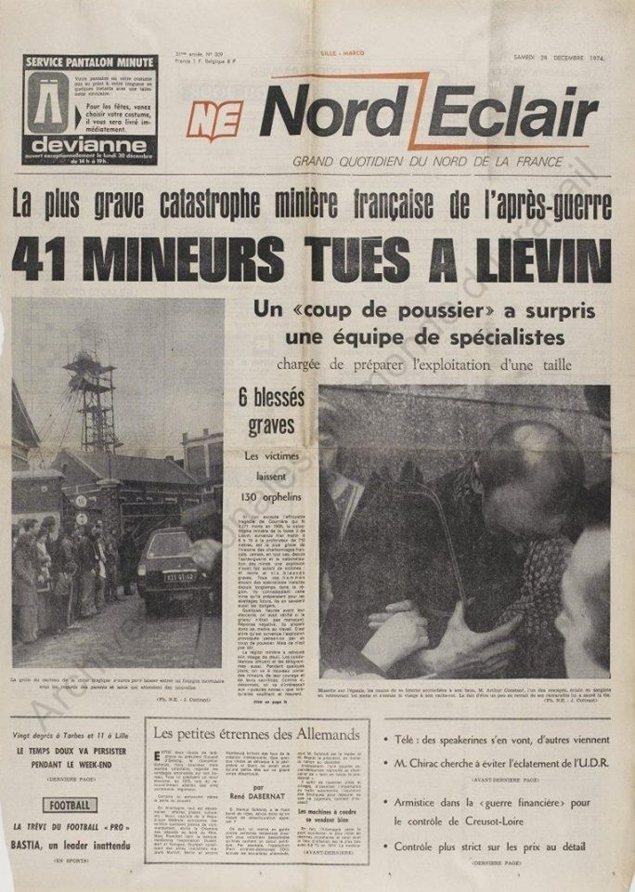

Document n°3 : La catastrophe de Liévin : hasard et négligences

Béthune (Pas-de-Calais). - C'est devant un public clairsemé que le tribunal correctionnel de Béthune continue d'examiner depuis le mardi 4 novembre le dossier de l'explosion dans la mine de Liévin en décembre 1974. Seuls les mineurs syndicalistes manifestent quelque intérêt pour l'issue judiciaire de la plus importante catastrophe minière de l'après-guerre. La certitude qu'ont les prévenus d'avoir en tous points raison ne peut faire oublier les quarante-deux morts, les cinq blessés et les cent quarante orphelins. M. Augustin Coquidé, à l'époque responsable de la sécurité dans la fosse de Liévin, est courtois, serre les mains des journalistes et serait volontiers disert si ses avocats ne veillaient à son silence. Seules quelques veuves constituées en association sont venues au banc de la partie civile chercher des explications sur un drame qui a bouleversé leur vie et qui n'est plus qu'un sujet de discours et d'arguments contradictoires.

Par JOSYANE SAVIGNEAU.
Publié le 06 novembre 1980

Le quartier de la fosse nº 3 de Liévin présentait-il "une situation de risque" comme le prétendent les parties civiles ? "Il apparaît sans adopter entièrement cette appréciation sévère, que l'existence de sérieuses négligences dans la tenue du quartier n'est pas contestable", répond l'arrêt de la chambre d'accusation de la cour d'appel de Douai qui a renvoyé M. Coquidé devant le tribunal.

Pour les défenseurs de celui-ci "il n'a existé aucun manquement, aucune négligence qui ait un quelconque lien avec l'accident". Pourtant ce qu'on sait avec certitude est, toujours selon la défense, infime : à une jonction de voies il y a eu un léger passage de grisou qu'on ne pouvait pas prévoir. Au même moment s'est produit un allumage. On ne peut s'avancer plus, on ne possède aucune évidence sinon il n'y aurait pas une telle bataille d'experts.

Il semble que la vérité soit moins schématique et que la part des hasards et rencontres fortuites de deux éléments, le grisou et l'étincelle, y soit moins importante. Les experts internationaux qui ont fait un rapport commun sur l'accident l'ont décrit, rapporte l'arrêt de renvoi, comme "une explosion lente dont la naissance serait en rapport avec la non-détection des nappes de méthane ⁽¹⁾ au toit et le développement en rapport avec un taux global insuffisant de neutralisation des poussières inflammables".

L'étincelle

Le quartier était classé comme grisouteux et poussiéreux. Pourtant, alors que les gaziers - chargés de détecter le grisou - étaient habituellement deux, quelques mois avant l'accident l'un d'eux mis à la retraite n'avait pas été remplacé. Celui qui restait en service n'était pas en possession d'un instrument adapté à la détection en hauteur du grisou. En outre le service des mines "investi, précise la C.F.D.T., d'une mission générale de contrôle de la sécurité" n'avait fait aucune visite depuis mai 1974.

Le câble du monorail qui circulait pour le transport du matériel était défectueux et produisait des étincelles. L'une d'elles pourrait être à l'origine de l'explosion.

Les arrêts-barrages ⁽²⁾ dont certains étaient souvent, aux dires d'un témoin, bloqués par des outils ou par des chaînes, n'ont pas fonctionné.

Pour les syndicats, ces dysfonctionnements ne sont pas le fait du hasard. La C.F.D.T. rappelle que, "pendant les années qui ont précédé la catastrophe de Liévin, la gestion des Houillères du bassin du Nord-Pas-de-Calais a été notamment caractérisée par l'intensification et la concentration de la production et par une réduction des investissements provoquant une aggravation des risques auxquels les travailleurs sont exposés". Les prévisions sur la récession minière et l'arrêt d'exploitation de certains puits auraient eu pour conséquence un relâchement de la vigilance en matière de sécurité.

La restriction des investissements était réelle, mais n'a jamais touché la sécurité, protestent les responsables des Houillères, qui se disent en mesure de prouver que le gazier possédait le matériel adéquat, que le monorail et les éventuelles étincelles de son câble n'ont pas de relation avec l'explosion, enfin que le mauvais fonctionnement des arrêts-barrages est dû à la nature même de l'explosion : sa lenteur n'aurait pas produit la force nécessaire à leur mise en mouvement.

"Au regard de ce qu'on savait en 1974, il n'y a eu aucune faute, précise Me Pierre Godé, l'un des avocats de M. Coquidé. Bien sûr, en 1980 on sait mieux comment on aurait pu, sinon éviter la catastrophe, du moins la limiter ; un accident n'est jamais dû à la fatalité."

Depuis l'explosion de Liévin, on prend de nouvelles précautions. Les arrêts-barrages ne sont plus à poussière mais à eau, et la réglementation pour la neutralisation des poussières inflammables a été modifiée... le 9 octobre 1980. Il reste à savoir si l'on n'a pas attendu d'avoir à réfléchir sur un accident pour se poser certaines questions.

⁽¹⁾ Le grisou, gaz présent sous des formes variées dans la plupart des gisements de charbon est composé en presque totalité de méthane.

⁽²⁾ Les arrêts-barrages sont des dépôts de poussières incombustibles ou d'eau placés sur des planches au toit des galeries, dans une position d'équilibre peu stable. En cas d'explosion l'équilibre précaire des planches est détruit soit par l'onde de pression soit par l'arrivée des masses d'air qui précèdent la flamme. La poussière incombustible ou l'eau se mêlant à la poussière de charbon diminue ou supprime l'inflammabilité de celle-ci et empêche le coup de poussière de se propager.

JOSYANE SAVIGNEAU
Le Monde, 6 novembre 1980

Exposé n° 2 :

La France face au nucléaire au début des années 1980

Document n°1 : L’abandon du projet de centrale nucléaire à Plogoff en 1981 : promesse de campagne ou tournant dans le programme énergétique français ?

Le changement politique ne pouvait pas ne pas avoir de répercussions rapides sur certains des symboles d’opposition au gouvernement précédent. Or la centrale nucléaire de Plogoff était un de ces symboles. En annonçant l’abandon du projet de construction dela centrale nucléaire bretonne, M. Le Pensec, ministre de la Bretagne plus que de la mer, en la circonstance, n’a fait que confirmer les engagements pris par le président de la République lors de sa campagne. M. Mitterrand n’avait-il pas déclaré à Brestumoisa d’avril : « Plogoff ne figure pas et ne figurera pas dans mon plan nucléaire » ?

Cette prise de position est cependant surprenante à plus d’un titre. Lorsqu’il était dans l’opposition, le P.S. s’est indigné à plusieurs reprises du caractère peu démocratique du déroulement du programme nucléaire, alors même que pour Plogoff les assemblées régionales et départementales représentatives avaient eu plusieurs fois l’occasion de se prononcer positivement. Or, en l’occurrence, le ministre de la mer a fait cette déclaration sans même s’être concerté avec les ministres théoriquement responsablesdudossier. M. Joxe pour l’industrie et le secrétaire d’Etat à l’énergie, M. Lemoine.

Cela est si vrai que ce dernier a cru devoir rappeler les principes qui régissent la nouvelle politique nucléaire : il n’est nullement question d’abandonner quelque projet que ce soit, mais simplement de geler les sites non construits jusqu’à ce que «le débat national sur le nucléaire soit tranché».

Mais, surtout, la question de l’équipement électrique de la Bretagne reste en suspens alors même que la population commençait à accepter le projet de Plogoff.

Actuellement, les Bretons importent 20 % de leur électricité d’autres régions. En 1985, il s’agira de 50 % avec les difficultés que cela pose en matière de perte en ligne et d’équilibre du réseau. Une plus grande décentralisation justifiera aussi une plus grande autonomie des moyens de production d’électricité. L’annonce de l’abandon de Plogoff doit donc être rapidement complétée par des décisions sur les énergies de substitutions.

Le Monde, 30 mai 1981.

Document n°2 : L’abandon du projet de Plogoff redonne de la vigueur aux antinucléaires

La centrale nucléaire de Plogoff ne sera pas construite. M. Mitterrand l’a annoncé en conclusion du conseil des ministres : « La non-construction de Plogoff correspond à l’annonce qui en avait été faite pendant la campagne présidentielle»,a-t-il dit, précisant pourtant : « Le refus du tout-nucléaire ne peut être confondu avec l’abandon des centrales nucléaires actuellement en construction, qui seront, au contraire, achevées».

Le débat dans les mois à venir portera vraisemblablement sur la notion decentrales« en construction ». Le parti socialiste, dans Énergie : l’autre politique1, a certes établi une liste des « sites non ouverts, en attendant que le débat sur le nucléaire soit tranché».« Le Pellerin, Penly, Plogoff, Nogent-sur-Seine, Golfech, Civaux, Cattenom, Chooz, Saint-Etienne-des-Sorts, Belleville, Port-la-Nouvelle », y figurent.

Mais le président de la République n’est nullement tenu par cette liste, bien peu réaliste puisqu’elle englobe des sites sur lesquels d’importants travaux ont déjà été réalisés (Cattenom et Belleville, par exemple).

L’élection de M. Mitterrand suscite d’ailleurs espoir et prudence parmi les écologistes, soutenus au gouvernement par M. Alain Bombard, secrétaire d’Etat, qui a affirmé, le 3 juin à Loudun, qu’«il n’y aura pas de centrale nucléaire construite avant que nous n’ayons développé d’autres formes d’énergie».
A Plogoff, la présidente du comité de soutien, Mme Carval, a accueilli avec « satisfaction » la décision de M. Mitterrand, mais rappelé que l’annulation du décret d’utilité publique restait « primordiale ». Quatre communes concernées (Plogoff, Primelin, Goulien et Cleden-Cap-Sizun) ont déposé le 3 juin, au Conseil d’Etat, un recours en vue de l’annulation de ce décret, qui permet à E.D.F. d’acheter par expropriation les terrains nécessaires à la construction de la centrale. La C.F.D.T. a, elle aussi, effectué un tel recours.

Le Comité pour la sauvegarde de Fessenheim (Haut-Rhin) et de la plaine du Rhin, d’autre part, juge nécessaire «l’arrêt des deux tranches de Fessenheim» pour « procéder à un examen approfondi des parties des réacteurs touchés par des fissures».

Plusieurs organisations antinucléaires de la région Rhône-Alpes, enfin, réunies près de Malville (Isère), ont décidé de constituer un collectif « régional d’opposition à Super-Phénix » et réclamé un moratoire des travaux du surgénérateurdemanière« que leur avancement ou l’irréversibilité de certaines opératio–nsotamment la mise en sodium et le chargement du plutonium – ne puissent en aucun cas influencer ou contrarier la décision finale» prise par la commission d’enquête qui doit être constituée.

Le Monde, le 5 juin 1981.

Pour aller plus loin :

Marion Fontaine, Fin d’un monde ouvrier. Liévin 1974, https://lms.hypotheses.org/4260

« On sentait la détresse des gens, c’était énorme » : documentaire de La Voix du Nord sur la catastrophe de Liévin

https://www.lavoixdunord.fr/videos/a_la_une/on-sentait-la-detresse-des-gens-cetait-enorme-notre-documentaire-sur-la-catastrophe-de-lievin?param01=xvlqvlq&param02=01499695&param03=6

Thème 6 :
L’Amérique latine dans la guerre froide

Exposé n° 1

Le Chili de Pinochet

Document n°1 : Dernier discours de Salvador Allende prononcé à Radio Magallanes, 11 septembre 1973

« Je paierai de ma vie la défense des principes qui sont chers à cette patrie. La honte tombera sur ceux qui ont trahi leurs convictions, manqué à leur propre parole et se sont tournés vers la doctrine des forces armées. Le peuple doit être vigilant, il ne doit pas se laisser provoquer, ni massacrer mais il doit défendre ses acquis. Il doit défendre le droit de construire avec son propre travail une vie digne et meilleure. A propos de ceux qui ont soi-disant " autoproclamé " la démocratie, ils ont incité la révolte, et ont d'une façon insensée et louche mener le Chili dans le gouffre. Au nom des plus gros intérêts du peuple, au nom de la patrie, je vous appelle pour vous dire de garder l'espoir. L’Histoire ne s'arrête pas ni avec la répression, ni avec le crime. C'est une étape à franchir, un moment difficile. Il est possible qu'ils nous écrasent mais l'avenir appartiendra au peuple, aux travailleurs. L'humanité avance vers la conquête d'une vie meilleure.

Compatriotes, il nous est possible de faire taire les radios, et je prendrai congés de vous. En ce moment sont en train de passer les avions, ils pourraient nous bombarder. Mais sachez que nous sommes là pour montrer que dans ce pays, il y a des hommes qui remplissent leurs fonctions jusqu'au bout. Moi je le ferai mandaté par le peuple et en tant que président conscient de la dignité de ce dont je suis chargé.

C'est certainement la dernière opportunité que j'ai de vous parler. Les forces armées aériennes ont bombardé les antennes de radio. Mes paroles ne sont pas amères mais déçues. Elles sont la punition morale pour ceux qui ont trahi le serment qu'ils firent. Soldat du Chili, Commandant en chef, associé de l'Amiral Merino, et du général Mendosa, qui hier avait manifesté sa solidarité et sa loyauté au gouvernement, et aujourd'hui s'est nommé Commandant Général des armées. Face à ces évènements, je peux dire aux travailleurs que je ne renoncerai pas. Dans cette étape historique, je paierai par ma vie ma loyauté au peuple. Je vous dis que j'ai la certitude que la graine que l'on a confié au peuple chilien ne pourra pas être détruit définitivement. Ils ont la force, ils pourront nous asservir mais n'éviteront pas les procès sociaux, ni avec le crime, ni avec la force.

L'Histoire est à nous, c'est le peuple qui la fait. Travailleurs de ma patrie, je veux vous remercier pour la loyauté dont vous avez toujours fait preuve, de la confiance que vous avez reposé sur un homme qui a été le seul interprète du grand désir de justice, qui jure avoir pu respecter la constitution et la loi. En ce moment crucial, la dernière chose que je voudrais vous adresser est que j'espère que la leçon sera retenue.

Le capital étranger, l'impérialisme, ont créé le climat qui a cassé les traditions : celles que montrent Scheider et qu'aurait réaffirmé le commandant Araya. C'est de chez lui, avec l'aide étrangère, que celui-ci espérera reconquérir le pouvoir afin de continuer à défendre ses propriétés et ses privilèges. Je voudrais m'adresser à la femme simple de notre terre, à la paysanne qui a cru en nous ; à l'ouvrière qui a travaillé dur et à la mère qui a toujours bien soigné ses enfants. Je m'adresse aux personnels de l'état, à ceux qui depuis des jours travaillent contre le coup d'état, contre ceux qui ne défendent que les avantages d'une société capitaliste. Je m'adresse à la jeunesse, à ceux qui ont chanté et ont transmis leur gaieté et leur esprit de lutte. Je m'adresse aux chiliens, ouvriers, paysans, intellectuels, à tous ceux qui seront persécutés parce que dans notre pays le fascisme est présent déjà depuis un moment. Les attentats terroristes faisant sauter des ponts, coupant les voies ferrées, détruisant les oléoducs et gazoducs ; face au silence de ceux qui avaient l'obligation d'intervenir, l'Histoire les jugera.

Ils vont sûrement faire taire radio Magallanes et vous ne pourrez plus entendre le son métallique de ma voix tranquille. Peu importe, vous continuerez à m'écouter, je serai toujours près de vous, vous aurez au moins le souvenir d'un homme digne qui fut loyal avec la patrie. Le peuple doit se défendre et non pas se sacrifier, il ne doit pas se laisser exterminer et se laisser humilier. Travailleurs : j'ai confiance au Chili et à son destin. D'autres hommes espèrent plutôt le moment gris et amer où la trahison s'imposerait. Allez de l'avant sachant que bientôt s'ouvriront de grandes avenues où passera l'homme libre pour construire une société meilleure.

Vive le Chili, vive le peuple, vive les travailleurs ! Ce sont mes dernières paroles, j'ai la certitude que le sacrifice ne sera pas vain et qu'au moins ce sera une punition morale pour la lâcheté et la trahison. »

Document n° 2 : Des employés de la présidence de Salvador Allende arrêtés par l'armée lors du coup d'Etat du 11 septembre 1973, à Santiago du Chili. REUTERS

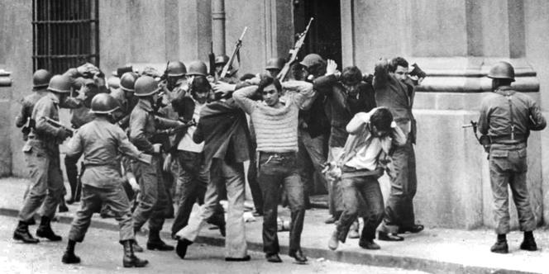

Document n° 3 : Coup d’Etat de 1973 au Chili : La commission des affaires étrangères du Sénat ouvre une enquête sur l'intervention de la C.I.A. au Chili

Cette décision de la commission intervient quelques heures seulement après le satisfecit décerné par le président Ford à la C.I.A. pour le " soutien " qu'elle a accordé aux partis politiques et aux journaux opposés à Salvador Allende. M. William Fulbright, président de la commission, a annoncé que ces recherches permettraient de se prononcer sur l'opportunité d'intenter une action contre M. Richard Helms, ancien directeur de la C.I.A. actuellement ambassadeur à Téhéran, et contre trois autres hauts fonctionnaires qui ont minimisé, dans des dépositions faites sous serment devant le Congrès, l'intervention de la C.I.A. au Chili.

Par HENRI PIERRE.

Publié le 19 septembre 1974

Washington. - La commission des affaires étrangères du Sénat s'est réunie le mardi 17 septembre, pour étudier la suite à donner aux révélations faites par M. Harrington, représentant démocrate du Massachusetts (le Monde du 10 septembre) sur les activités de la C.I.A. au Chili. L'affaire a pris de l'ampleur et créé un malaise dans les milieux politiques.

La C.I.A., d'autre part, a lancé une contre-offensive, menée par son directeur, M. Colby, et d'autres fonctionnaires, visant à persuader le public que la C.I.A. n'est qu'un organisme d'exécution et que les responsabilités des opérations clandestines au Chili incombent à un comité spécial, le "comité des 40", dirigé par M. Kissinger (mais créé en fait par l'administration Kennedy après l'affaire de la baie des Cochons pour contrôler de plus près les activités de la C.I.A.).

Dans ce contexte, il paraît raisonnable de penser que les informations publiées par le New York Times, citant des sources officielles sans les nommer, proviennent des milieux proches de la C.I.A. La semaine dernière, ce journal précisait que M. Kissinger, après l'élection du président Allende, était partisan d'une intervention active dans les affaires chiliennes. Cette semaine, le New York Times, s'appuyant toujours sur "des sources gouvernementales bien informées", indique que M. Kissinger, à l'époque conseiller présidentiel, joua un rôle très actif dans les réunions au cours desquelles fut mise au point la politique de sanctions économiques contre le régime Allende.

Le journal distingue entre cette politique de représailles économiques et les agissements clandestins de la C.I.A., utilisant 11 millions de dollars entre 1970 et 1973 pour nuire au gouvernement de Santiago. M. Kissinger aurait supervisé les deux formes d'action contre S. Allende, notamment, selon le New York Times, de façon " que le gouvernement chilien ne reçoive plus un sou ".

Au sujet du rôle de M. Kissinger, le New York Times cite en ces termes un de ses informateurs : "Il présida en personne dix à douze réunions d'un groupe de travail chargé des sanctions économiques, tenant à démontrer au président qu'il contrôlait toute l'opération." Ce témoignage vient probablement d'un des fonctionnaires du département d'État qui, selon le journal, n'appréciait pas les empiétements du conseiller de M. Nixon sur les activités normales de ce ministère. Ce groupe, en effet, qui réunissait à un haut niveau les fonctionnaires du département d'État, du Pentagone et du Trésor, était une branche du Conseil national de sécurité, et aurait dû normalement être présidé par M. Meyer, alors secrétaire d'État pour les affaires interaméricaines. Mais, selon le New York Times, l'opposition de M. Meyer aux opérations clandestines de la C.I.A. lui valut de tomber en défaveur, et c'est ainsi que M. Kissinger prit l'affaire en main.

Pour le moment, le département d'État s'est borné à souligner que les décisions du " comité des 40 " étaient toujours prises à l'unanimité. Reste à dégager la responsabilité particulière de M. Kissinger. Celui-ci, dans une déposition au Congrès, l'an dernier, avait dit : "À ma connaissance, la C.I.A. n'est pour rien dans le coup d'État."

Tous ces remous n'ont pas entamé le sang-froid de M. Colby, qui, participant vendredi dernier à une discussion privée, a répété que la C.I.A. n'était pas intervenue dans le coup d'État, que sa politique "était d'encourager les forces démocratiques au Chili à se maintenir en vue d'une victoire électorale en 1976". Répondant à des questions insidieuses et parfois franchement hostiles, M. Colby a affirmé qu'il n'avait jamais tué personne et qu'il ne pourrait jamais dire une "non-vérité" (il évita soigneusement le mot "mensonge") au peuple américain. Il reconnut toutefois qu'il y avait des actions clandestines dont il ne pouvait rendre compte, beaucoup moins nombreuses actuellement que pendant la guerre froide. Ces actions clandestines, a-t-il précisé, sont entreprises seulement sur ordre du Conseil national de sécurité et sont "franchement régulières" et rapportées aux commissions intéressées du Congrès.

HENRI PIERRE

Le Monde, 19 septembre 1974

Exposé n° 2

Vingt ans de dictature militaire au Brésil (1964-1985)

Document n°1 : Brésil : Vingt ans de dictature militaire

Les militaires s'imposent au Brésil en 1964. Leur régime constituera le modèle des dictatures d'Amérique latine dans les années 1970.

En 1961, João Goulart, principal héritier politique de Vargas et leader du Parti travailliste, accède à la présidence de la République. Les secteurs les plus conservateurs de l'armée, violemment hostiles au « père des pauvres » et à tous ceux qui s'en réclament depuis 1945, se convainquent alors qu'une révolution communiste est en marche au Brésil. En pleine guerre froide, la droite a tôt fait d'accuser de communiste ce réformateur social au discours nationaliste, qui s'appuie sur des masses populaires fortement mobilisées.
Alors qu'il n'existe aucun mouvement de lutte armée au Brésil, que le Parti communiste y suit une ligne pacifiste et que Goulart n'a en fait rien d'un bolchevique, la droite brésilienne voit rouge. Après trois années de conspiration, un coup d'État militaire soutenu par la bourgeoisie et une partie des classes moyennes éclate. Nous sommes le 31 mars 1964. L'armée s'installe à la tête du pays pour 21 ans.

Les généraux ont un objectif avoué : éradiquer la « subversion communiste » par la répression systématique, la construction d'un régime autoritaire et l'évincement de la classe politique civile. L'État est remodelé pour protéger la « sécurité nationale », c'est-à-dire mener une guerre interne contre une subversion largement imaginaire. Le régime brésilien a donc une place particulière dans l'histoire récente de l'Amérique latine : il est la plus précoce des dictatures de sécurité nationale avant l'Uruguay 1973-1985, le Chili 1973-1990 et l'Argentine 1976-1982.
Les généraux brésiliens ont forgé le modèle de ces dictatures. L'armée dans son ensemble, et non un caudillo comme au siècle précédent, y occupe le pouvoir. L'État est militarisé : la classe politique, pourtant en partie acquise au coup d'État, est remplacée par des officiers et quelques technocrates. Les règles et valeurs propres à l'institution armée hiérarchie, mépris pour le débat politique, anti-civilisme, violent anticommunisme s'imposent à la société tout entière.

Le pouvoir fonde sa légitimité sur un état de « guerre révolutionnaire », dont les militaires français, puis nord-américains, ont transmis la théorie et les techniques répressives à leurs homologues brésiliens. Pour gagner cette guerre, le pouvoir bâtit un appareil d'espionnage le tentaculaire Service national d'informations et répressif la police fédérale, la police politique ou « DOPS » et les tristement célèbres cellules d'enquêtes et de torture « DOI-CODI ». Car la torture systématique devient une politique d'État, destinée à éradiquer les mouvements armés qui n'apparaissent qu'en 1968 au Brésil et ne survivent pas aux « années de plomb » 1969-1974, les plus répressives de la dictature. Au-delà de ces groupes, c'est toute l'opposition qui est muselée, tandis que la propagande et la censure pèsent de tout leur poids sur l'opinion.

La dictature brésilienne emprisonna et tortura beaucoup, mais fut moins meurtrière que ses voisines hispano-américaines, en partie parce que la répression passa par le système judiciaire et non par des exécutions sommaires : on compte au Brésil moins de 400 morts et disparus parmi les opposants emprisonnés par le régime, contre 3 000 au Chili et 30 000 en Argentine, des pays bien moins peuplés.
Malgré l'évidence de l'autoritarisme et les méthodes répressives des militaires brésiliens, ceux-ci ont tenté de dissimuler le caractère dictatorial de leur exercice du pouvoir. Des élections, un Congrès, une justice dotée d'une certaine indépendance et même un parti d'opposition - systématiquement écarté du pouvoir par des manipulations électorales - ont été maintenus. Cinq généraux-présidents, élus par un Congrès trié sur le volet, se sont succédé : Castelo Branco 1964-1967, Costa e Silva 1967-1969, Medici 1969-1974, Geisel 1974-1979 et Figueiredo 1979-1985.

Les militaires doivent quitter le pouvoir en 1985 parce qu'ils sont abandonnés par l'opinion, qui leur a été longtemps favorable, y compris pendant les années de plomb : Medici, bénéficiaire de l'euphorie de la haute croissance du début des années 1970 le « miracle économique brésilien », est ainsi à la fois le plus autoritaire et le plus populaire des généraux. A partir de 1974, le pouvoir tente d'alléger la pression autoritaire afin d'assurer la pérennité d'une tutelle militaire sur les destinées de la nation. L'entreprise échoue : les mouvements étudiant et ouvrier s'engouffrent dans la brèche dès 1977 et, rapidement, le processus d'ouverture échappe au contrôle des militaires jusqu'à permettre l'élection d'un civil à la présidence, en 1985.
La période de la dictature demeure sensible dans la mémoire brésilienne. Une partie des élites et l'armée, qui n'a subi aucune épuration, continuent d'affirmer que le coup d'État a sauvé le pays du communisme. La plupart des archives demeurent fermées à la consultation. Des procédures d'indemnisation des victimes ont été mises en place, mais aucun procès des bourreaux - protégés par une amnistie mise en place par les militaires eux-mêmes, en 1979 - n'a pu avoir lieu.

Maud Chirio, L’Histoire, n°366, 2011.

Document n°2 : Le maréchal Castelo Branco (1897-1967), président du Brésil après le coup d'État militaire de 1964. ©Getty

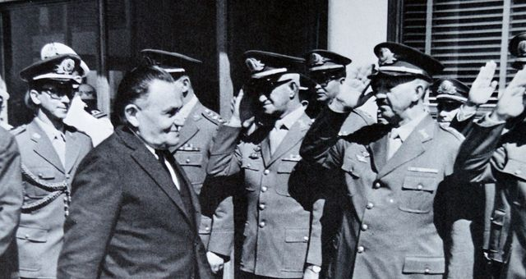
Pour aller plus loin :

Brésil : une dictature (1964-1985). Emission à écouter sur France Culture
https://www.radiofrance.fr/franceculture/podcasts/concordance-des-temps/bresil-une-dictature-1964-1985-7889237

Thème 7 :
Débats sociaux en France dans les années 70

Exposé 1

Une révolution sexuelle ?

Document n°1 : La femme, gardienne du foyer.
Il est très fréquent que les chantres de la maison soient des femmes puisque c’est leur tâche d’assurer le bonheur du groupe familial ; leur rôle, comme au temps où la domina siégeait dans l’atrium, est d’être « maîtresse de maison ». Aujourd’hui, la maison a perdu sa splendeur patriarcale ; pour la majorité des hommes, elle est seulement un habitat que n’écrase plus la mémoire des générations défuntes, qui n’emprisonne plus les siècles à venir. Mais la femme s’efforce encore de donner à son « intérieur » le sens et la valeur que possédait la vraie maison […]
L’homme ne s’intéresse que médiocrement à son intérieur parce qu’il accède à l’univers tout entier et parce qu’il peut s’affirmer dans des projets. Au lieu que la femme est enfermée dans la communauté conjugale : il s’agit pour elle de changer cette prison en un royaume. Son attitude à l’égard de son foyer est commandée par cette même dialectique qui définit généralement sa condition : elle prend en se faisant proie, elle se libère en abdiquant ; en renonçant au monde quelle conquérir le monde […]
C’est par le travail ménager que la femme réalise l’appropriation de son « nid » […] De l’administration de sa demeure, elle tire sa justification sociale ; sa tâche est aussi de veiller sur l’alimentation, sur les vêtements, d’une manière générale sur l’entretien de la société familiale. Ainsi se réalises-t-elle, elle aussi, comme une activité. Mais c’est une activité qui ne l’arrache pas à son immanence et qui ne lui permet une affirmation singulière d’elle- même.

Simone de Beauvoir, Le Deuxième sexe, II, L’expérience vécue, Paris, 1949.

Document n°2 : « L’appel des 343 »

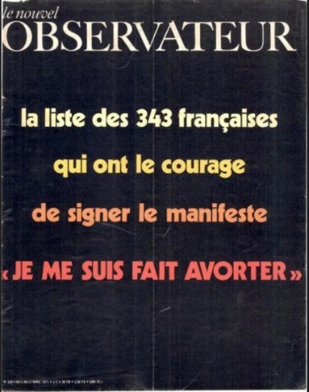
Un million de femmes se font avorter chaque année en France. Elles le font dans des conditions dangereuses en raison de la clandestinité à laquelle elles sont condamnées, alors que cette opération, pratiquée sous contrôle médical, est des plus simples. On fait le silence sur ces millions de femmes. Je déclare que je suis l’une d’elles. Je déclare avoir avorté. De même que nous réclamons le libre accès aux moyens anticonceptionnels, nous réclamons l’avortement libre.

Pétition publiée dans Le Nouvel Observateur le 5 avril 1971.

Document n°3 : Déclaration de Mme Simone Veil, ministre de la santé, sur les motifs de la réforme de la législation sur l'avortement, à l'Assemblée nationale le 26 novembre 1974.

Monsieur le Président, Mesdames, Messieurs,

Si j'interviens aujourd'hui à cette tribune, ministre de la santé, femme et non parlementaire, pour proposer aux élus de la nation une profonde modification de la législation sur l'avortement, croyez bien que c'est avec un profond sentiment d'humilité devant la difficulté du problème, comme devant l'ampleur des résonances qu'il suscite au plus intime de chacun des Français et des Françaises, et en pleine conscience de la gravité des responsabilités que nous allons assumer ensemble.

Mais c'est aussi avec la plus grande conviction que je défendrai un projet longuement réfléchi et délibéré par l'ensemble du Gouvernement, un projet qui, selon les termes mêmes du Président de la République, a pour objet de « mettre fin à une situation de désordre et d'injustice et d'apporter une solution mesurée et humaine à un des problèmes les plus difficiles de notre temps ».

Si le Gouvernement peut aujourd'hui vous présenter un tel projet, c'est grâce à tous ceux d'entre vous - et ils sont nombreux et de tous horizons - qui, depuis plusieurs années, se sont efforcés de proposer une nouvelle législation, mieux adaptée au consensus social et à la situation de fait que connaît notre pays.

C'est aussi parce que le Gouvernement de M. Messmer avait pris la responsabilité de vous soumettre un projet novateur et courageux.

Chacun d'entre nous garde en mémoire la très remarquable et émouvante présentation qu'en avait faite M. Jean Taittinger
.
C'est enfin parce que, au sein d'une commission spéciale présidée par M. Berger, nombreux sont les députés qui ont entendu, pendant de longues heures, les représentants de toutes les familles d'esprit, ainsi que les principales personnalités compétentes en la matière.

Pourtant, d'aucuns s'interrogent encore : une nouvelle loi est-elle vraiment nécessaire ? Pour quelques-uns, les choses sont simples : il existe une loi répressive, il n'y a qu'à l'appliquer. D'autres se demandent pourquoi le Parlement devrait trancher maintenant ces problèmes : nul n'ignore que depuis l'origine, et particulièrement depuis le début du siècle, la loi a toujours été rigoureuse, mais qu'elle n'a été que peu appliquée.

En quoi les choses ont-elles donc changé, qui oblige à intervenir ? Pourquoi ne pas maintenir le principe et continuer à ne l'appliquer qu'à titre exceptionnel ? Pourquoi consacrer une pratique délictueuse et, ainsi, risquer de l'encourager ? Pourquoi légiférer et couvrir ainsi le laxisme de notre société, favoriser les égoïsmes individuels au lieu de faire revivre une morale de civisme et de rigueur ? Pourquoi risquer d'aggraver un mouvement de dénatalité dangereusement amorcé au lieu de promouvoir une politique familiale généreuse et constructive qui permette à toutes les mères de mettre au monde et d'élever les enfants qu'elles ont conçus ? Parce que tout nous montre que la question ne se pose pas en ces termes. Croyez-vous que ce gouvernement, et celui qui l'a précédé se seraient résolus à élaborer un texte et à vous le proposer s'ils avaient pensé qu'une autre solution était encore possible ?

Nous sommes arrivés à un point où, en ce domaine, les pouvoirs publics ne peuvent plus éluder leurs responsabilités. Tout le démontre : les études et les travaux menés depuis plusieurs années, les auditions de votre commission, l'expérience des autres pays européens. Et la plupart d'entre vous le sentent, qui savent qu'on ne peut empêcher les avortements clandestins et qu'on ne peut non plus appliquer la loi pénale à toutes les femmes qui seraient passibles de ses rigueurs.

Pourquoi donc ne pas continuer à fermer les yeux ? Parce que la situation actuelle est mauvaise. Je dirai même qu'elle est déplorable et dramatique.

Elle est mauvaise parce que la loi est ouvertement bafouée, pire même, ridiculisée. Lorsque l'écart entre les infractions commises et celles qui sont poursuivies est tel qu'il n'y a plus à proprement parler de répression, c'est le respect des citoyens pour la loi, et donc l'autorité de l'État, qui sont mis en cause.

Discours en entier ici : https://www.youtube.com/watch?v=45MOc6PYoY8&ab_channel=INAPolitique

Exposé 2
Les jeunesses en France
Documents au choix

Document complémentaire

L’évolution de la politique culturelle

Document n°1 : Le rôle de l’État dans la culture

La culture n'est pas la propriété d'une administration. Si notre ambition culturelle est une ambition de civilisation, alors aucun ministère n'en est exempté. Chaque administration, chaque service public, chaque entreprise nationale en sera l'artisan. Ce Gouvernement ne compte pas un ministre de la culture, mais si je puis dire, quarante-quatre ministres de la culture, car chacun à sa manière peut apporter sa contribution à ce projet d'ensemble. Par chacun de ses actes, chaque ministre contribue à ce projet.
Culturelle, l'abolition de la peine de mort que vous avez décidée ! Culturelle, la réduction du temps de travail ! Culturel, le respect des pays du tiers-monde ! Culturelle, la reconnaissance des droits des travailleurs ! Culturelle, l'affirmation des droits de la femme !
Sur chaque membre du Gouvernement repose une responsabilité artistique évidente. Comment, par exemple - comme l'indiquait tout à l'heure M. Pesce - le ministre de la culture pourrait-il seul mettre fin à cette injustice criante qui, un siècle après Jules Ferry, prive des millions d'enfants français du droit effectif à l'apprentissage d'un art ? Ainsi que le Premier ministre l'a annoncé ici même dans son discours-programme, le ministre de l'Éducation nationale et le ministre de la culture devront ensemble jeter les bases - et avant l'automne prochain - d'une grande loi sur l'éducation artistique.
[...]
La culture n'est pas la propriété d'une classe. Pas plus qu'elle n'appartient à une seule administration, la culture n'est une chasse gardée ou le bien privé d'une classe sociale.
[…] Au moment où, grâce à votre vote, je l'espère, l'État va retrouver sa grande tradition de mécénat public, il peut sans complexe se tourner vers le secteur privé et entretenir avec lui des relations adultes et sereines. Au fond, c'est une véritable politique de filières - je vous demande de m'excuser d'employer ce mot qui peut choquer quand on parle d'art et de culture - qui devra être négociée, branche par branche, secteur par secteur.
Pas davantage, le Gouvernement ne découragera le mécénat privé, dès lors qu'il n'est plus le substitut à un État défaillant, mais l'allié d'un pays qui croit à nouveau en lui-même.
Vous le voyez, mesdames, messieurs les députés, c'est un vaste mouvement qu'il nous faut aujourd'hui mettre en branle. Les acteurs sont nombreux : l'État, les collectivités locales, les entreprises publiques, les entreprises privées, les organisations syndicales, les mouvements culturels, les artistes, les hommes de culture.

Jack Lang, ministre de la Culture, discours devant l’Assemblée nationale, 17 novembre 1981.

Document n°2 : La première fête de la Musique (21 juin 1982)

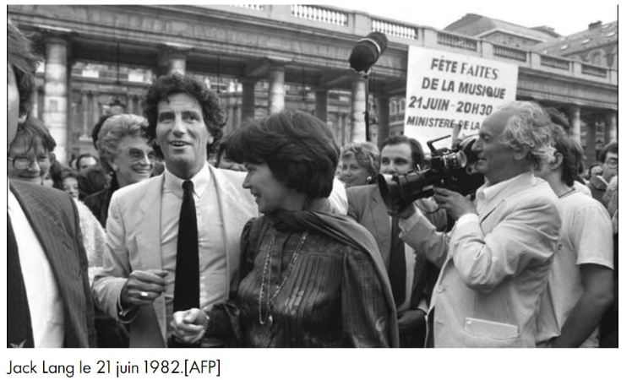

Débat n°1 : De Gaulle et Mendès France : deux conceptions de la République

Document n°1 : Vision gaullienne de la République

Du Parlement, composé de deux chambres et exerçant le pouvoir législatif, il va de soi que le pouvoir exécutif ne saurait procéder, sous peine d'aboutir à cette confusion des pouvoirs dans laquelle le gouvernement ne serait bientôt plus rien qu'un assemblage de délégations. Sans doute aura-t-il fallu pendant la période transitoire où nous sommes, faire élire par l'Assemblée nationale constituante le président du gouvernement provisoire, puisque, sur la table rase, il n'y avait aucun autre procédé acceptable de désignation. Mais il ne peut y avoir là qu'une disposition du moment. En vérité, l'unité, la cohésion, la discipline intérieure du gouvernement de la France doivent être des choses sacrées, sous peine de voir rapidement la direction même du pays impuissante et disqualifiée. Or, comment cette unité, cette cohésion, cette discipline seraient-elles maintenues à la longue si le pouvoir exécutif émanait de l'autre pouvoir auquel il doit faire équilibre et si chacun des membres du gouvernement, lequel est collectivement responsable devant la représentation nationale tout entière, n'était, à son poste, que le mandataire d'un parti ?

C'est donc du chef de l'État, placé au-dessus des partis, élu par un collège qui englobe le Parlement, mais beaucoup plus large et composé de manière à faire de lui le président de l'Union française en même temps que celui de la République, que doit procéder le pouvoir exécutif. Au chef de l'État la charge d'accorder l'intérêt général quant au choix des hommes avec l'orientation qui se dégage du Parlement ; à lui la mission de nommer les ministres, et d'abord, bien entendu, le Premier, qui devra diriger la politique et le travail du gouvernement ; au chef de l'État la fonction de promulguer les lois et de prendre les décrets, car c'est envers l'État tout entier que ceux-ci et celles-là engagent les citoyens ; à lui la tâche de présider les conseils du gouvernement et d'y exercer cette influence de la continuité dont une nation ne se passe pas ; à lui l'attribution de servir d'arbitre au-dessus des contingences politiques, soit normalement par le conseil, soit, dans les moments de grave confusion, en invitant le pays à faire connaître, par des élections, sa décision souveraine ; à lui, s'il devait arriver que la patrie fût en péril, le devoir d'être le garant de l'indépendance nationale et des traités conclus par la France.

Charles de Gaulle, Discours de Bayeux, 16 juin 1946.

Document n°2 : Critique du gaullisme par P. Mendès-France (1961)

De Gaulle dit au pays « faites-moi confiance, […] Rapportez-vous en à moi et je réglerai les problèmes comme je croirai devoir le faire » […]
En définitive, le gaullisme est donc incompatible avec la conception démocratique à laquelle pour ma part, j’ai toujours été fidèle. Lorsque j’étais à la tête du gouvernement, je voulais associer au maximum le pays à mon action. On s’est étonné, par moments, de l’initiative que j’avais prise de parler à la radio tous les samedis. Ceux d’entre vous qui m’ont entendu alors savent que je faisais un effort d’explication, d’information, donc de démocratisation de la politique. Je voulais que le pays sache quelles étaient les solutions possibles, quelles étaient les propositions du gouvernement pour lesquelles il demandait le soutien du pays.
Ce n’était pas un blanc-seing, ce n’était pas la confiance aveugle faite à un homme. C’était au contraire un accord politique, un mandat démocratique sur lequel le gouvernement entendait fonder sa force et son action.

Conférence de Pierre Mendès France à l’hôtel de Ville de Versailles, 21 juin 1961.

Thème 8 :
L’Iran depuis 1979

Exposé n° 1

La Révolution iranienne de 1979

Document n°1 : Discours à des étudiants iraniens – 9 octobre 1978

[…] L’Iran est dans un état désastreux. Le pays souffre d’une situation telle qu’il n’a probablement jamais connue auparavant, tout au long de son Histoire. Si vous observez l’Histoire, vous vous rendrez compte qu’il y a eu des révolutions et d’autres phénomènes de ce type par le passé, mais qu’il n’y a jamais eu de situation telle que des soldats mal intentionnés ont attaqué sauvagement les gens d’un côté, alors que de l’autre, les gens donnent leur vie et celle de leurs enfants et organisent la résistance. L’état actuel de l’Iran est tel que, où que l’on regarde, on voit une révolution se dérouler : une révolution iranienne. D’après ce que j’ai entendu, c’est comme si partout en Iran chacun faisait partie de ce que l’on peut appeler un plan divin : chacun, depuis l’enfant qui peut à peine parler, jusqu’aux adultes, jeunes et vieux, depuis les jeunes garçons et les filles jusqu’aux femmes et aux hommes d’âge mûr. L’humanité n’a pas la puissance d’inciter les gens de cette manière, de telle sorte que toutes les classes sociales et tous les groupes d’âge se trouvent réunis dans un seul but. Il s’agit ici d’un phénomène extraordinaire, comme inspiré par une force divine. C’est la volonté de Dieu que la nation iranienne résiste et c’est en effet ce qu’elle fait, par la volonté de Dieu, par ce mouvement dans lequel ils se sont engagés et par le but commun qui les réunit.
Quant à la décadence qui se manifeste en Iran, il faut en rendre responsable le régime impérialiste. À tout moment de son Histoire, depuis la naissance de la royauté iranienne jusqu’au temps présent, toute corruption est à mettre sur le compte du régime impérialiste. Cela a toujours été le cas, même si en fonction de l’époque, le phénomène a pris différentes tournures. Chaque époque doit être vue sous un angle différent. La période que j’ai vécue moi- même, mais qu’aucun d’entre vous, je pense, n’a connue, est la période hantée par le Rezâ Khan. À cette époque, les Britanniques ont mis en scène un coup d’État* et ont imposé Rezâ Khan au peuple iranien en tant que souverain. Il fut désigné pour accomplir la volonté de ses maîtres, mais il comprit qu’il devait réduire au silence les classes de la société comprenant les intellectuels, les ulama et les fervents religieux. De plus, sa capacité d’engranger des profits ne dépendait que de lui, c’est pourquoi il s’est attelé à la tâche pour remplir les poches de ses maîtres. Dieu seul connaît les misères que nous avons subies à l’époque du père du shâh, ainsi que les misères que nous endurons actuellement sous le règne de son fils, un fils véritablement digne de son père. Car c’est bien le fils de Rezâ Khan, possédant tous les traits indésirables que l’on trouvait chez le père, avec l’hypocrisie en plus. Rezâ Khan était à un tyran qui malmenait le peuple. Le pays fit très peu pour lui résister. Il y eut bien sûr une forme de résistance à l’époque, mais celle-ci ne représentait rien en comparaison avec ce que nous vivons aujourd’hui. Le père, du moins, ne prétendait pas adhérer à l’islam, au Coran et aux vraies lois de l’Islam. Du moins, il ne faisait pas l’hypocrite. C’était un fer de lance qui attaquait et se retirait. On peut dire en sa faveur que bien qu’il menât le peuple à la baïonnette, il n’était pas un assassin comparable à son fils. Rezâ Khan était responsable du massacre de la mosquée de Gauhar Shad*, un massacre perpétré par un groupe d’individus malfaisants. […]
Telle est la situation à laquelle nous devons tous faire face actuellement en Iran. Les jeunes du pays souffrent sous le joug de ce régime corrompu ; leur sang est versé et leurs vies sont sacrifiées. Il y a quelques jours seulement un grand nombre de jeunes ont été tués à Kermânchâh, également au Kurdistan, et on dit qu’il en fut de même dans d’autres parties du Kurdistan. Vous avez pu voir de vos propres yeux ce qu’ils ont fait il y a peu à Téhéran ; ce qu’ils ont fait à Tabriz et à Mashhad. Les villes où ils ont commis des massacres de grande envergure sont trop nombreuses pour être énumérées. À présent, il [le shâh] s’accroche au pouvoir par la force militaire. Si les militaires, si ces damnés Américains lui retiraient ne fût-ce que pour dix jours leur protection, sa garde impériale n’en ferait qu’une bouchée. […]

Traduction française extraite de Hervé Broquet, Catherine Lanneau, Simon Petermann (dir.), Les 100 discours qui ont marqué le XXe siècle (1946-2000), Paris, 2021.

Document n°2 : LA DYNASTIE RÉGNANTE EST ILLÉGALE ! DISCOURS AU CIMETIÈRE DES MARTYRS - 1er février 1979

[…] La dynastie des Pahlavi, dès le début, était irrégulière, illégale. L’assemblée constituante de la dynastie Pahlavi a été créée à la pointe des baïonnettes. […] J’ai enduré beaucoup de peines, j’ai vu beaucoup de mal, je ne sais comment remercier ce peuple noble qui a tout sacrifié pour sa révolution. […] Qu’a fait ce peuple pour endurer tant de peines, tant de sacrifices ? Le règne de Mohammad-Rezâ était doublement illégal, puisque le règne de son père était illégal. […] Qui a donné le droit à cette dynastie de prendre en main le sort de l’Iran ? […] Le peuple a donné son avis sur ce roi. Il a dit son mot. Il est simple : « Nous ne voulons pas de toi ». […] Aviez- vous sincèrement voté pour ces députés qui sont au Parlement en votre nom, en tant que vos représentants, ou est-il vrai que vous ne les connaissiez même pas quand ils étaient élus ? […] Un tel Parlement n’est-il pas illégal ?

Le Sénat est illégal. Le shâh est illégal. Le Parlement est illégal. […] Le shâh s’est enfui après avoir fait faillite dans tous les domaines. Il a ruiné l’économie, l’industrie et l’agriculture du pays pour enrichir l’Amérique. Il nous faudra vingt ans pour redresser ces secteurs. Et ce gouvernement qui se dit légal est, lui aussi, illégal. Il a ruiné l’homme iranien. […]
Il y a plus de bars et de débits de boissons à Téhéran que de librairies. Nous ne sommes pas contre le cinéma, mais contre la pornographie. Nous ne sommes pas contre le modernisme, mais nous combattons ses aspects sauvages et immoraux. Nous ne sommes pas contre la télévision, le cinéma et la modernisation, mais nous sommes contre l’impérialisme. Nous ne sommes pas contre la liberté des femmes, mais nous sommes contre la prostitution. Nous ne sommes pas contre la coopération avec l’étranger, mais nous voulons être maîtres chez nous. […]
Pendant plus de cinquante ans, le pays était étouffé. Personne n’avait le droit de parler contre le régime. C’est moi qui vais désormais nommer un gouvernement. Je frapperai à la figure du gouvernement actuel. Je ferai passer tous ces gens en justice et les traduirai devant des tribunaux que je formerai. Ce monsieur n’est accepté ni par ses anciens camarades [du Front national] ni par l’armée. Les militaires le soutiennent seulement sur l’ordre des États- Unis et de la Grande-Bretagne. Ce monsieur a dit qu’il ne peut y avoir deux gouvernements dans un pays. Eh bien
! à lui de partir, et d’aller s’asseoir à sa place. […] Ce gouvernement, ce Parlement sont aussi illégaux. Tous ces gens doivent être jugés. Tant que nous existerons, nous ne laisserons pas faire le régime actuel. Mohammad-
Rezâ ne reviendra jamais. Puisque le peuple m’accepte, je désignerai un gouvernement. Puis le peuple élira
une Assemblée constituante. […] Que voulons-nous ? Une armée libre, fière, solide. Est-ce une raison pour tuer ceux qui demandent l’indépendance et la fierté de l’armée ? Nous voulons que vous soyez indépendants, monsieur le général. Monsieur le colonel, ne voulez-vous pas être indépendant ? Ou préférez-vous être un valet ? Nous avons dit à votre place que nous ne voulions pas que l’armée soit dominée par les Américains, que nous voulions que vous soyez maîtres chez vous et vous nous avez remerciés en faisant couler le sang. C’est pourquoi nous respectons et remercions les militaires qui ont rejoint les rangs du peuple et appelons ceux qui ne l’ont pas encore fait à les imiter. Qui a dit que nous allions vous supprimer ? Nous voulons garder l’armée, mais une armée qui soit au service du peuple, pas des autres. Le pétrole iranien est exporté pour construire des bases qu’utilise M. Carter et pour acheter des armes. Puis on nous dit que nos militaires ne sont pas capables de les utiliser et on nous impose des conseillers américains ! […]

Traduction française extraite de Hervé Broquet, Catherine Lanneau, Simon Petermann (dir.), Les 100 discours qui
ont marqué le XXe siècle (1946-2000), Paris, 2021.

Document n°3 : Hasan Ismaïlzadeh, « L’exil du Shah et le retour de l’ayatollah Khomeini »

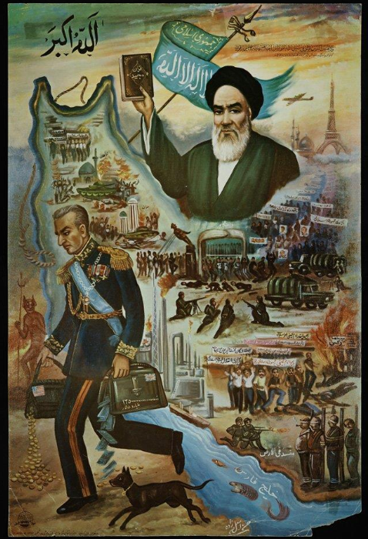

Exposé n° 2

Le thatchérisme

Document n°1 : Des débuts en fanfare

GRANDE-BRETAGNE La politique de Mme Thatcher se heurte à une opposition croissante des syndicats Des débuts en fanfare de Mme Thatcher I. - Les conservateurs occupent le terrain

Mme Thatcher, premier ministre britannique, vient de passer le cap des cent jours au pouvoir. Plus de trois mois au cours desquels elle a appliqué à la lettre ses promesses électorales : baisse des impôts directs, dénationalisations, limite du pouvoir syndical, réduction des dépenses publiques. Dernière illustration de cette politique, le gouvernement britannique vient d'annoncer que certains avoirs de la British National Oil Company (B.N.O.C.) seraient mis en vente avant six semaines. La compagnie pétrolière créée pour exploiter les richesses de la mer du Nord pourrait ainsi se défaire d'une partie de ses intérêts dans le champ de gaz Viking et dans le gisement pétrolier anglo-norvégien de Statfjord.
La politique de Mme Thatcher ne va pas sans opposition. La puissante fédération des " métallos " vient de décider d'organiser des grèves de quarante-huit heures tous les lundis et mardis, à partir du 3 septembre, afin d'obtenir un relèvement de 60 à 80 livres des salaires hebdomadaires et une réduction de quarante à trente-neuf heures de la semaine de travail. Près d'un million et demi de travailleurs participeront à ces arrêts de travail. Les revendications salariales devraient d'ailleurs se multiplier avec un taux d'inflation qui pourrait atteindre 17 % en 1979.Dans la série de deux articles qu'il consacre à l'économie britannique, Paul Fabra décrit ce néo-libéralisme doctrinaire du premier ministre britannique.

Par PAUL FABRA.
Publié le 17 août 1979

Londres. - Si le nouveau cours imprimé à la politique britannique par le cabinet conservateur, dont Mme Thatcher s'affirme chaque jour le leader incontesté, n'en est encore qu'à ses débuts, l'expérience a déjà des contours suffisamment précis pour qu'on puisse au moins être assuré d'une chose : son succès ou son échec aura un retentissement bien au-delà des limites territoriales du Royaume-Uni.

Cela tient en particulier au fait que, pour toute une partie de l'opinion " anglo-saxonne ", Londres apparaît désormais en avance sur Washington : quant à la pertinence de l'analyse de la situation économique et sociale, quant à la rigueur des remèdes appliqués pour y faire face, et surtout quant à la remise en cause effective des dogmes sur l'infaillibilité de l'État et son rôle pour soutenir l'emploi, auxquels les démocrates américains, comme les travaillistes britanniques continuent à s'accrocher même s'il arrive de prendre verbalement des libertés avec le credo " néo-keynésien ".

En France, on est enclin à y voir une version, à l'anglaise, du "barrisme". Que le premier ministre tory et le premier ministre français partagent un certain nombre de convictions communes, à commencer par l'idée que c'est aux chefs d'entreprise et non au gouvernement de diriger les entreprises…

Qu'inspirés l'un et l'autre par une conception assez proche de la société et du fonctionnement " normal " d'une économie, ils soient amenés à prendre des décisions semblables - telles par exemple que la suppression du contrôle des prix, - on ne saurait s'en étonner. Mais, à un tel degré de généralité, la comparaison ne peut pas être poussée très loin, et, à ce compte, il n'apparaîtrait plus guère de différences entre Mme Margaret Thatcher, M. Raymond Barre et M. Helmut Schmidt. Il doit pourtant en exister puisqu'au Royaume-Uni celle qu'on a appelé la " dame de fer " se présente comme l'adversaire d'une certaine forme de social-démocratie qu'en Allemagne M. Joseph Strauss se déclare maintenant l'émule des conservateurs britanniques contre les sociaux-démocrates au pouvoir, et qu'en France, l'Allemagne de M. Schmidt passe pour être le modèle de MM. Giscard d'Estaing et de son premier ministre.

Au-delà de ces jeux d'étiquettes, il existe, sur le plan de la politique économique au sens strict du terme, plus que des nuances entre le " thatchérisme " et le " barrisme ". Pour retrouver les accents du discours-programme qu'a prononcé, le 12 juin, aux Communes, le Chancelier de l'échiquier, sir Geoffrey Howe, lorsqu'il a présenté le nouveau budget, il faut, en France, se reporter à l'aube de la Ve République, et plus précisément au fameux rapport Pinay-Rueff (un des rares textes officiels, qui ait bravé l'usure des années), entièrement rédigé de la main de Jacques Rueff, l'adversaire sans concession de la pensée de Keynes. Plus personne n'a jamais osé depuis lors chez nous, M. Barre pas plus qu'un autre, faire ouvertement le pari que, pour augmenter à terme les investissements, il fallait d'abord adapter les dépenses, fussent-elles considérées comme prioritaires, non pas aux besoins recensés mais aux ressources disponibles.

Citons un autre exemple, plus concret, des différences d'approche. Dans l'idée de mieux faire accepter son programme de redressement, M. Barre, en septembre 1976, avait annoncé une réduction de la T.V.A., genre de concession à la religion de l'indice qui augure en général assez mal des suites d'une politique anti-inflationniste. D'entrée de jeu, Mme Thatcher et son chancelier de l'Échiquier ont fait le contraire. Veut-on à toute force " situer " le nouveau conservatisme britannique par rapport à l'échiquier politique français ? Plutôt que relever certaines affinités avec le " barrisme ", mieux vaudrait d'un trait caractériser son programme en disant de lui qu'il est la plus parfaite antithèse qu'on puisse imaginer de feu le programme commun de la gauche française.

"On ne les fera pas changer d'opinion", nous déclare M. Len Murray, secrétaire général du congrès des trade-unions. "Seule la pression des circonstances pourra les amener à les modifier", poursuit M. Murray, qui, nous parlant plus spécialement du ministre de l'industrie, sir Keith Joseph, considéré comme l'idéologue parmi les idéologues, celui aux yeux duquel " le principe de la libre entreprise est inscrit sur les tables de la loi ", n'hésite pas à faire ce commentaire élogieux : "Je ne doute pas que son honnêteté intellectuelle le conduira un jour à réfléchir sur les démentis que les faits ne manqueront pas d'apporter à certaines des conclusions qu'il tire de sa vision un peu naïve de la vie économique. Cet homme sensible, cultivé et compatissant a déjà montré, depuis qu'il a accédé à ses nouvelles fonctions, qu'il était capable de faire la part des choses."

Le nouveau conservatisme a perdu les complexes traditionnels de la droite. Il n'est que de consulter les discours officiels pour s'en convaincre. On y plaide sans fard la cause des chefs d'entreprise (surtout des petits et des moyens, il est vrai), des managers, du personnel qualifié, de " tous ceux qui savent prendre leurs responsabilités et sur qui repose en grande partie l'avenir du pays ". Mais est-il besoin de préciser que toute assimilation entre le néo-conservatisme des Britanniques et la " nouvelle droite " française serait proprement ridicule? Le brouet qu'elle sert a beau ne pas être du goût de tout le monde, Mme Thatcher a marqué d'entrée de jeu un point peut-être décisif, qui lui vaut l'estime de ses adversaires (ce dont les sondages d'opinion, qui lui sont, dit-on, défavorables, rendent mal compte). Elle a fait cette chose extraordinaire : tenir ses promesses électorales.

Liberté contractuelle pour les salaires

À la croisée des chemins où se trouve la Grande-Bretagne, la crédibilité qu'on accorde jusqu'à nouvel ordre au cabinet n'est pas un facteur négligeable. Atténuera-t-elle les réactions du corps social à la forte potion qui lui a été administrée avec, tout de même, des accommodements (Mme Thatcher a tout bonnement refusé de relever le taux des prêts au logement, comme cela aurait dû " logiquement " découler de sa décision de porter le taux d'escompte de la Banque d'Angleterre à 14 % ?). Avec le recul de quelques mois, il apparaît plus vraisemblable que jamais que la nette victoire des conservateurs (43 % des voix contre 39 % au Labour), grâce à quoi ils sont assurés d'une majorité confortable aux Communes pendant cinq ans, a eu pour cause première l'indignation qu'a soulevée dans le pays la vague des grèves du début de l'année. Les troubles qui en sont résultés pour l'approvisionnement de nombreuses localités, les atteintes apportées à la " liberté du travail ", la paralysie de certains services hospitaliers, tout cela a été ressenti comme autant de scandales, y compris dans les rangs des syndicalistes, nombreux, comme l'attestent maints sondages, à avoir voté pour les tories.

Dans une usine d'assemblage d'automobiles, située à Cowley, des ouvriers ont au début de ce mois observé un arrêt de travail pour protester contre l'appel à la grève lancé par leurs délégués (shop stewards) en vue de soutenir le mouvement de protestation organisé par le Syndicat des industries mécaniques pour la journée du 6 août. Voilà un événement qui, rapproché de beaucoup d'autres, dénote un état d'esprit dont l'état-major des trade-unions ne peut pas ne pas tenir compte.

Selon les chiffres officiels, la hausse du coût de la vie atteindra en novembre son point culminant avec un taux supérieur à 17 %.

Un des changements les plus radicaux introduits par le nouveau cabinet est qu'il s'est retiré des négociations salariales.

Pendant les quatre années précédentes, le niveau des salaires était, en théorie tout au moins, réglé par accord national entre le gouvernement et les syndicats. La première année, on avait - une fois de plus - crié au miracle de la discipline devant les résultats obtenus (c'est tout juste si on ne nous avait pas reparlé d'une renaissance du vieux civisme britannique, quelque peu disparu depuis la fin de la seconde guerre mondiale. Les contraintes librement consenties s'étaient progressivement relâchées, non sans qu'elles se traduisent tout de même par un écrasement de la hiérarchie des rémunérations.

Tout l'appareil de la politique des revenus est désormais répudié : le gouvernement n'a pas à interférer dans les discussions entre employeurs et représentants des salariés. À chacun des partenaires de prendre ses responsabilités dans le cadre de contrats librement négociés entre eux, et adaptés à la situation de chaque entreprise. Telle est la nouvelle doctrine officielle. Si les patrons accordent des hausses de salaires trop élevées par rapport à leurs moyens, ils courront à la faillite (compte tenu du fait que simultanément le coût du crédit a été fortement relevé). Si les représentants des travailleurs insistent pour les obtenir, l'inévitable sanction sera de nouvelles suppressions d'emploi. À eux de choisir entre des accords " raisonnables " (en vertu de sa doctrine, le gouvernement se refuse à publier aucun chiffre, fût-il indicatif) et l'extension du chômage. Du côté des syndicats, on juge l'alternative ainsi posée sommaire et intenable. On n'en est pas moins soulagé.

Quant à la perspective de voir les augmentations de salaires varier parfois considérablement d'une firme à l'autre, on l'accepte. Il en est de même pour l'élargissement de l'éventail des salaires. La remise, il y a quelques jours, du rapport préparé après cinq mois d'investigations par la commission CLEGG (nommée par M. Callaghan), sur " la comparabilité des traitements du secteur public ", a fourni un bon test de l'évolution des esprits sur ce point. La commission recommande, sauf exception, d'augmenter plus fortement le personnel qualifié que celui du bas de l'échelle, qu'on jugeait pourtant naguère " mal payé ". Ses conclusions n'ont pas soulevé de tollé.

" Le maintien de la paix sociale dépendra entièrement des employeurs. À eux de faire la preuve qu'ils sont capables d'accepter les revendications raisonnables ", nous déclare encore le secrétaire général du TUC. Pas question à ce stade, on le voit, de politiser l'affaire. Naguère, pourtant, la série de mesures mises en vigueur depuis le 12 juin serait passée pour une provocation. Outre la mise à pied de la commission des prix, auprès de laquelle les industriels étaient tenus de notifier à l'avance leurs augmentations de barèmes (ce régime édulcoré de surveillance a succédé en 1978 à quinze années d'un contrôle quasi ininterrompu qui n'a pas épargné à la Grande-Bretagne - pas plus qu'à la France - la triste expérience de l'inflation), il y a eu l'abolition de tout contrôle sur la distribution des dividendes, la levée du contrôle des changes pour les investissements directs à l'étranger, la réduction des subventions régionales, l'annonce de la dénationalisation d'une partie du patrimoine industriel de l'État - dont British Airways, Aerospace, B.P. (1) - et, bien sûr, le profond remaniement du système fiscal, comportant notamment l'abaissement de 83 % à 60 % du taux d'imposition de la tranche supérieure des revenus et l'élévation concomitante de la T.V.A., dont les deux anciens taux de 8,5% et de 12,5% sont uniformément portés à 15 %.

Il est vrai que l'exonération totale dont bénéficient en Grande-Bretagne tous les produits de première nécessité - nourriture, vêtements pour enfants, logement, etc., atténuent la sévérité de cette dernière mesure, dont le gouvernement chiffre tout de même à 3,5 % l'incidence sur l'indice du coût de la vie. Il n'en demeure pas moins que le brusque déplacement du fardeau fiscal du revenu vers la consommation est de nature à heurter les idées reçues de la gauche sur la justice.

Tout se passe comme si les conservateurs occupaient aujourd'hui à peu près seuls le terrain. Ce sont eux - et non plus les socialistes - qui parlent d'une nouvelle forme de société. Mais l'affrontement avec l'idéologie opposée n'a pas eu lieu jusqu'à maintenant, comme si celle-ci avait évacué la scène. L'atonie de la gauche et des syndicats ne s'explique pas seulement par le mauvais souvenir laissé par l'hiver dernier.

Paul Fabra
Le Monde, 17 août 1979.

Document n°2 : L’arrivée de Margaret Thatcher au siège du parti conservateur, 4 mai 1979

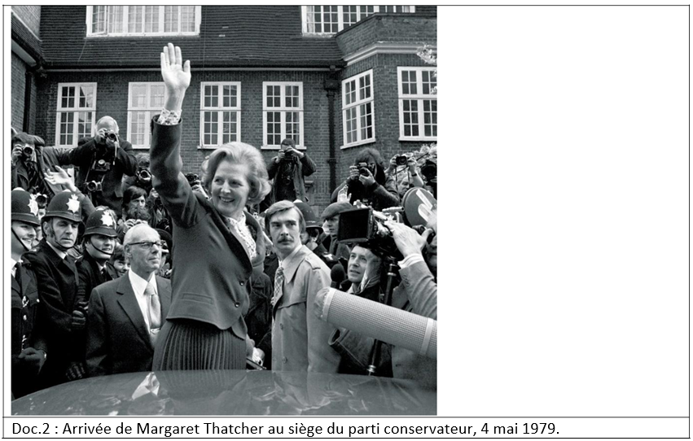

Document n°3 : Margaret Thatcher : A Liverpool, les habitants n’ont rien oublié ni pardonné à la « Dame de fer »

Trois décennies plus tard, les balafres des années Thatcher sont encore largement visibles à Liverpool, suscitant la colère chez les habitants.

Par Eric Albert (Londres, correspondance)
Publié le 17 avril 2013

Liverpool, envoyé spécial

A l'annonce du décès de Margaret Thatcher, le 8 avril, la mère de John Grimway s'est mise à danser. "Elle a 80 ans, mais je n'arrivais plus à l'arrêter !" Alors que les funérailles de l'ancienne première ministre britannique se déroulent en grande pompe mercredi 17 avril, devant plus de 2 000 dignitaires du monde entier, lui-même prépare sa propre cérémonie : "J'ai l'intention de me bourrer la gueule pour célébrer ça !"

L'ouvrier en bâtiment, accoudé à une table en formica dans un café poisseux en face du stade d'Anfield où joue l'équipe de football de Liverpool, résume bien la colère qui règne dans cette ville du nord de l'Angleterre. Presque un quart de siècle après avoir quitté le pouvoir, en 1990, la "Dame de fer" provoque encore des réactions d'une étonnante violence, quasiment unanimes. "Une salope !", crache Linda, la tenancière du café. Sandra, une retraitée qui promène son chien dans le parc voisin, préfère une comparaison immobilière : "Du temps de Thatcher, Londres était la chambre conjugale ; Liverpool était les toilettes, sans produits de nettoyage."

Pour comprendre la violence des sentiments qui animent les Liverpuldiens, il faut écouter Paul Manning. A 45 ans, l'homme a encore la voix qui tremble quand il se rappelle des années noires où Margaret Thatcher était au pouvoir. "Sur la table de la cuisine, il n'y avait que du pain et de la margarine. Pas de beurre, c'était trop cher. On utilisait des bougies pour éviter l'électricité."

Son père, ouvrier du bâtiment, membre du Parti communiste et syndicaliste, avait été mis sur une liste noire officieuse : après l'élection de la "Dame de fer" en 1979, il n'a plus jamais obtenu d'emploi. Il a sombré dans l'alcoolisme, incapable de s'occuper de ses six enfants. "Je me rappelle encore quand mes parents m'avaient réveillé en pleine nuit, croyant que l'attentat de l'IRA avait tué Thatcher. Ils me criaient : "Ils l'ont eue, ils l'ont eue"."

LES BALAFRES DES ANNÉES THATCHER SONT ENCORE VISIBLES

Trois décennies plus tard, les balafres des années Thatcher sont encore largement visibles à Liverpool. Si le centre-ville et les anciens docks sont désormais refaits à neuf, les banlieues demeurent délabrées. Dans le quartier d'Anfield, les rangées de maisons murées se succèdent les unes aux autres. Deux grands panneaux ont beau promettre de futurs travaux d'amélioration, rien ne s'est concrétisé. Un anonyme a cloué une pancarte vengeresse, détournant le slogan du club de football : "Voici Anfield. Regardez autour de vous. Le voir est le croire."

Le déclin de la ville portuaire avait commencé avant 1979. Mais tous ici l'associent à Margaret Thatcher. Son indifférence aux fermetures d'usine, son dédain envers les conséquences sociales de sa politique économique résonnent encore douloureusement. "Thatcher n'a pas décidé de s'attaquer en particulier à la ville de Liverpool, contrairement à ce qui est souvent dit ici, mais avec sa politique, une génération entière n'a jamais trouvé d'emploi : on peut comprendre son amertume", analyse Jon Tonge, politologue à l'université de Liverpool.

L'aigreur contre Margaret Thatcher est d'autant plus forte que la cité a été le théâtre d'une intense lutte politique. En 1983, la mairie est remportée par la gauche du Parti travailliste, animée par un courant trotskiste dénommé "Militant". Luttant jusqu'au bout, le conseil municipal n'hésite pas à mettre la ville en faillite : il préfère refuser de voter un budget plutôt que d'avaliser les coupes financières drastiques imposées par Margaret Thatcher.

Tony Mulhearn était membre du Militant. Aujourd'hui âgé de 74 ans, il ne regrette rien. "Liverpool était le poste avancé de la résistance face à cette femme brutale, qui a envoyé la police contre les mineurs, a vendu pour une bouchée de pain les bijoux de famille avec les privatisations et n'en a fait profiter que les Britanniques les plus riches." La lutte s'est pourtant terminée par une défaite pour lui et ses camarades, qui ont été expulsés du Parti travailliste, qui les trouvait trop extrémistes.

LA "DAME DE FER" ÉTAIT UN "MAL NÉCESSAIRE"

La dernière explication de la colère de Liverpool contre Margaret Thatcher se trouve à l'arrière du stade d'Anfield. Un tapis de couronnes de fleurs s'étend au pied du monument commémorant le drame de Hillsborough. Il rappelle que le 15 avril 1989, 96 spectateurs ont été tués, victimes d'un mouvement de foule qui les avaient écrasés contre les barrières du stade. A l'époque, les supporteurs du Liverpool Football Club avaient été accusés par la police et la presse tabloïd d'être responsables de la catastrophe. A tort. Il est aujourd'hui prouvé que la faute en incombait aux organisateurs. La "Dame de fer" avait pourtant soutenu la version de la police. "Liverpool a servi de bouc émissaire", estime Tony Mulhearn.

Un quart de siècle plus tard, ce sentiment de persécution demeure. Parfois jusqu'à la caricature. Colin McKeown, fondateur de la société d'audiovisuel LA Productions, juge que cela relève quasiment du domaine de la pantomime : "Les gens aiment créer un méchant vraiment méchant, comme dans un film." Lui estime que la "Dame de fer" était un "mal nécessaire". Il se rappelle ses débuts dans le métier, quand les syndicats bloquaient toute évolution technologique. "C'était stupide. Ils ne travaillaient pas pour le bien des classes populaires."

Son analyse souligne un paradoxe. Derrière leur condamnation unanime, les Liverpuldiens ont finalement largement accepté les idées de la "Dame de fer". S'il n'est pas question de reconnaître le moindre bienfait à Margaret Thatcher, les logiques de la concurrence et du marché sont désormais considérées comme des évidences. "Thatcher a gagné la lutte des idées", estime Jon Tonge.

Paul Manning en est sans doute l'exemple le plus criant. Révolté par la misère de son enfance, il est aujourd'hui entrepreneur. Il possède plusieurs petites entreprises, dont la radio Anfield FM, dédiée aux supporteurs de l'équipe de Liverpool. "Par nécessité, je suis devenu capitaliste", reconnaît celui dont le père était communiste. Sans doute l'épilogue dont Margaret Thatcher rêvait.

Eric Albert (Londres, correspondance)
Le Monde, 17 avril 2013.

Débat n°2 : Le nucléaire iranien est-il une menace ?
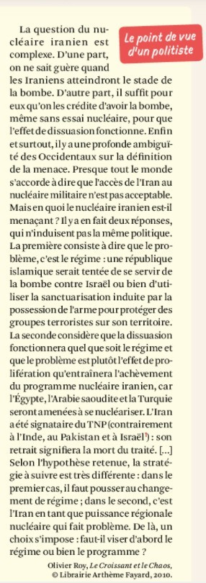
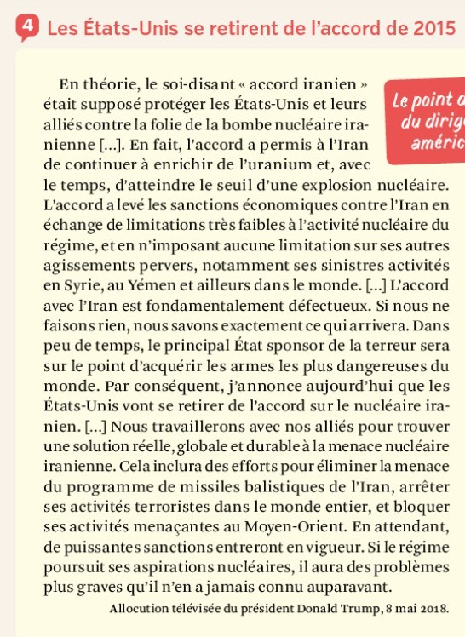
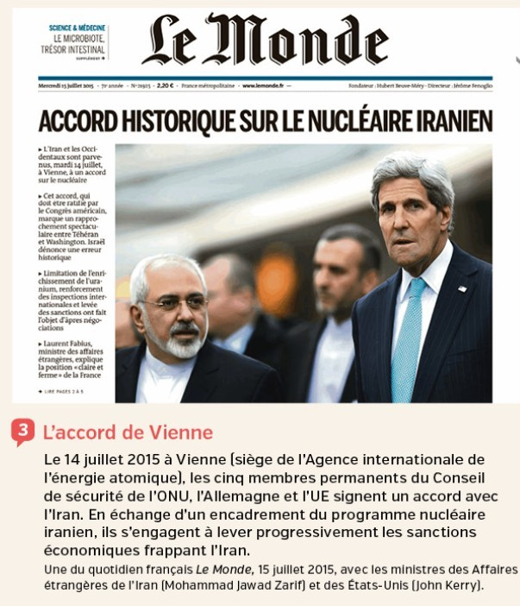

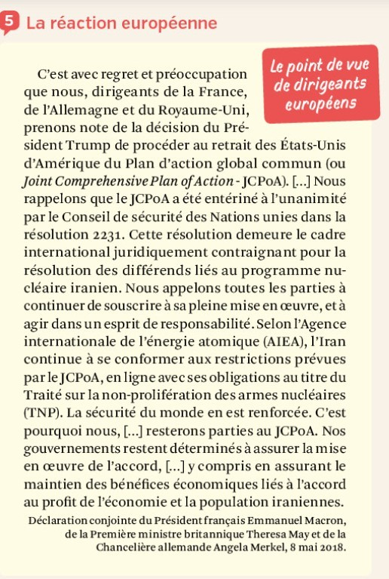

Thème 9 :
Le conflit israélo-palestinien

Exposé n° 1

Du sionisme à la création de l’Etat d’Israël

Document n°1 : Texte de la proclamation d'indépendance prononcé par David Ben Gourion, premier chef de gouvernement de l'État d'Israël.

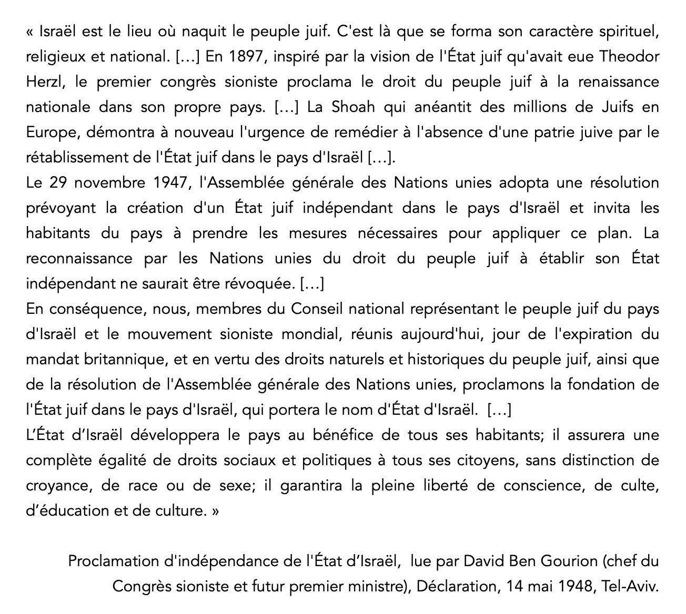

Document n°2 : Le plan de partage de la Palestine de 1947

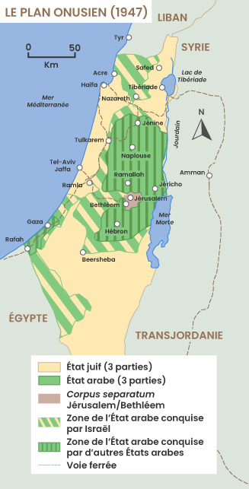

Document n°3 : La première guerre israélo-arabe (1947-1948)

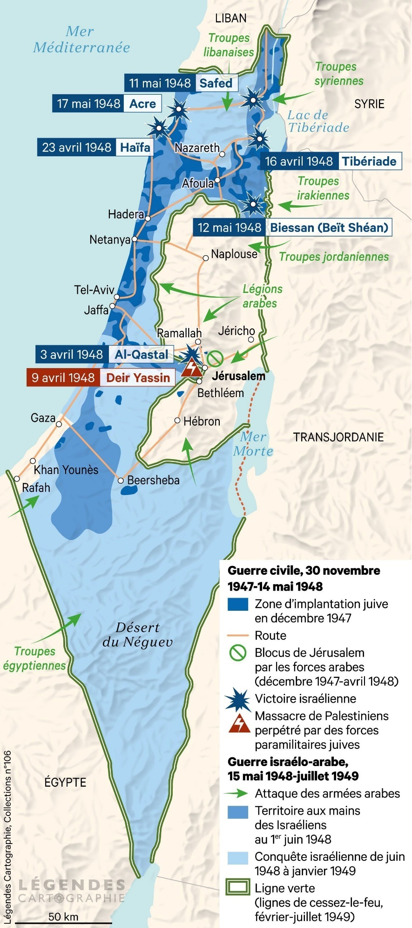

Exposé n° 2

Les accords d’Oslo

Document n°1 : Accords d’Oslo ou l’impossible Etat palestinien (Infographie Le Figaro)

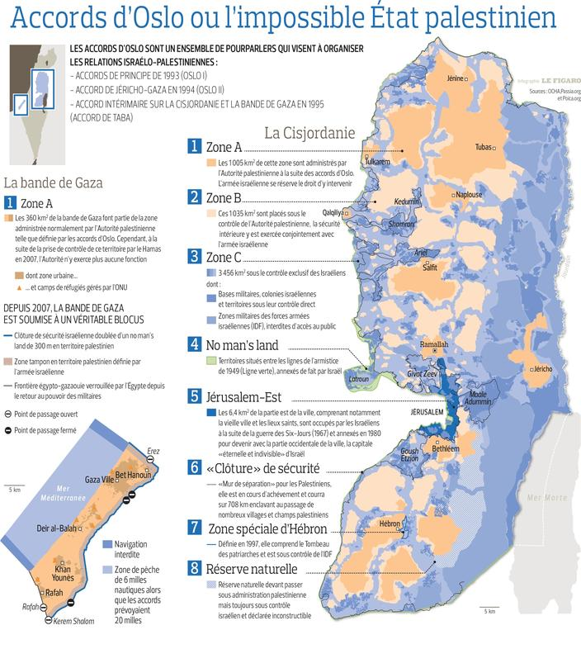
Document n°2 : Les accords d’Oslo en échec

Par PATRICE CLAUDE
Publié le 16 mai 1998

Deux semaines après les fastueuses célébrations qui ont marqué le jubilé d'Israël, les Palestiniens ont à leur tour tenté, jeudi 14 mai, de se rappeler au bon souvenir de la puissance occupante et de la communauté internationale. Cinquante ans après, nous sommes toujours là, sans patrie, sans Etat, pratiquement sans droit, mais toujours plus nombreux et plus décidés que jamais à exister, chez nous, sur notre terre, dans la liberté et en paix aux côtés d'Israël, si l'on nous y aide : voilà ce que fut la substance des discours de Yasser Arafat et de Mahmoud Darwish diffusés en ce jour anniversaire sur toutes les places publiques de Gaza et de Cisjordanie. « Campagne d'incitation anti-israélienne délibérément organisée pour faire pression sur nous », a commenté Benyamin Nétanyahou. Pour le chef du gouvernement national-religieux qui dirige Israël, tout est rapport de forces. Et la force est avec Israël. Faibles, désorganisés, mal dirigés, mal gouvernés, les Palestiniens, ils l'ont largement prouvé depuis plus de cinquante ans, n'ont pour eux que le droit et leur détermination à le faire respecter, à s'accrocher à leur terre et à leur rêve d'indépendance. Plus de quatre millions d'entre eux vivent encore sur le territoire de l'ancienne Palestine mandataire. Près de 1 million en Israël même, et 3,4 millions à Gaza, à Jérusalem-Est et en Cisjordanie. Trois autres millions attendent dans les pays alentour, le plus souvent dans de sordides camps de réfugiés, le droit qui leur fut promis en 1949 par les Nations unies de pouvoir un jour rentrer chez eux ou, à défaut, d'obtenir une compensation pour leurs biens et leurs vies perdues.

Depuis deux ans, l'Histoire semble faire marche arrière. Le projet nationaliste de la droite au pouvoir en Israël est clair comme de l'eau de roche. Le premier ministre a répété urbi et orbi jeudi encore à Washington que la Palestine tout entière, Gaza et Cisjordanie incluses, constituent « Eretz Israël », la terre d'Israël. C'est à partir de ce postulat qu'il serait très éventuellement disposé à faire quelques concessions.

PRIVATIONS DE LIBERTÉ

Neuf ? Onze ? Treize pour cent de la Cisjordanie pour solde de tous comptes ? Dans les deux années qui ont suivi les accords d'Oslo par eux signés en septembre 1993, Itzhak Rabin et Shimon Peres ont fait évacuer 6 % des territoires occupés par Israël depuis 1967. Depuis deux ans qu'il gouverne, M. Nétanyahou en a transféré un demi pour cent (les quatre cinquièmes de la ville d'Hébron). Les 9, 11, ou 13 % de la Cisjordanie dont on discute âprement à Washington, ne représentent que quelques points de plus sur une carte en peau de léopard qui rappelle les bantoustans de l'Afrique du Sud. Nul doute pourtant que si accord est trouvé, on annoncera triomphalement la renaissance d'un processus de paix qui devait théoriquement prendre fin, dans un an exactement, avec la restitution de l'essentiel des territoires occupés aux Palestiniens.

Les jeunes qui se sont affrontés un peu partout jeudi à coups de pierres aux soldats de l'occupation, n'étaient pas là que pour commémorer la Nakbah. Claquemurés entre une mémoire douloureuse, un présent désespérant et un avenir incertain, ces jeunes ne protestaient pas seulement contre ce qui a été fait à leurs familles, ils manifestaient contre le sort qui leur est réservé. Aujourd'hui. Contre les confiscations de terres qui se poursuivent, contre les démolitions de maisons, contre l'interdiction de circuler librement d'une ville à l'autre pour aller voir un ami ou un parent éloigné, contre l'impossibilité d'aller prier à Jérusalem, ou y voir un film quand on a moins de 25 ans, contre l'interdiction d'étudier à la grande université de Bir Zeit en Cisjordanie, si l'on réside à Gaza, 70 kilomètres au sud, contre la soumission obligatoire à l'occupant pour obtenir un permis de sortie ou d'entrée dans son pays, bref, contre toutes les privations de liberté et les humiliations.

Neuf, onze ou treize pour cent de territoires fragmentés ajoutés à l'administration de M. Arafat, ne changeront rien à tout cela. Si rien n'est fait pour contraindre M. Nétanyahou à restituer les derniers 20 % non israéliens de la Palestine historique aux Palestiniens, le processus de paix d'Oslo sera définitivement mort. Alors il vaudrait peut-être mieux l'admettre pour tenter autre chose.

PATRICE CLAUDE
Le Monde, 16 mai 1998

Document n°3 : 25 ans de tentatives de résolution du conflit israélo-palestinien

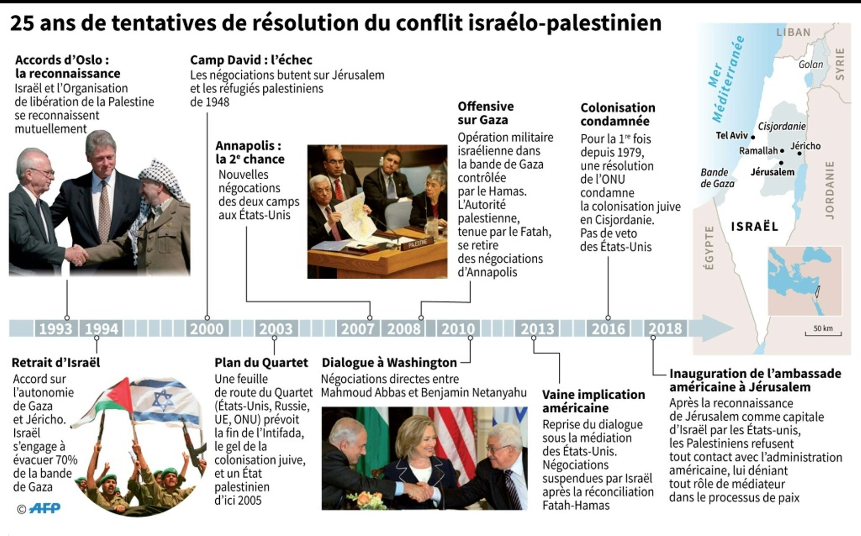

Document n°4 : Accords d’Oslo ou le rêve fracassé

Analyse
Laurent Zecchini

Depuis l’assassinat d’Itzhak Rabin, en 1995, les acquis d’Oslo semblent chaque jour plus fragiles. Mais les deux parties hésitent à déclarer la mort des accords.

Il y a vingt ans, le 13 septembre 1993, naissait un formidable espoir au Proche-Orient. La signature, à Washington, de la "Déclaration de principes" par Itzhak Rabin, premier ministre d'Israël, et Yasser Arafat, président du comité exécutif de l'Organisation de libération de la Palestine (OLP), leur poignée de main historique encouragée par le président américain Bill Clinton, instauraient un changement fondamental dans la région: pour la première fois, Israéliens et Palestiniens se reconnaissaient mutuellement, convenaient de chercher ensemble les moyens de parvenir à une paix durable.

Les premiers acceptaient de reconnaître l'OLP comme seul représentant du peuple palestinien, laquelle a donné naissance à l'Autorité palestinienne, que dirige aujourd'hui le président Mahmoud Abbas. Les Palestiniens reconnaissaient de leur côté le droit à l'existence d'Israël, qui s'engageait à retirer son armée de certaines parties des territoires palestiniens. Cet héritage d'Oslo perdure : c'est grâce à lui qu'Israéliens et Palestiniens restent liés par des arrangements économiques, ainsi que par des instances de concertation et de coordination en matière sécuritaire, sans lesquelles la stabilité relative qui prévaut en Cisjordanie aurait volé en éclats.

C'est donc parce que les accords d'Oslo demeurent une illusion tenace qu'Israéliens et Palestiniens ont pu reprendre cahin-caha, fin juillet, les négociations qui avaient été interrompues il y a trois ans. Cela signifie qu'une large majorité d'entre eux demeurent convaincus que le principe de deux Etats est la seule option acceptable pour parvenir à la paix, même si les partisans d'un Etat binational, parce qu'ils tirent les conclusions de la croissance ininterrompue de la colonisation en Cisjordanie, font, depuis quelque temps, un nombre croissant d'émules dans l'un et l'autre camp.

VERS UNE DEUXIÈME MORT ?

Oslo a-t-il constitué un point de non-retour qui lie inexorablement les deux parties à un "processus" de paix, fût-il erratique ? Ce n'est plus aussi sûr. Benyamin Nétanyahou, le premier ministre israélien, a menacé d'abroger les accords d'Oslo sur l'autonomie palestinienne, en juillet 2011, pour répliquer à la démarche de M. Abbas visant à obtenir l'adhésion de l'Autorité palestinienne aux Nations unies, et ce dernier a lui aussi évoqué l'annulation de ce cadre juridique, en septembre 2012, pour protester contre l'étranglement économique de son gouvernement par Israël. L'utilité d'Oslo se vérifie donc aussi en creux, puisque son abrogation éventuelle est agitée comme une menace.

Si d'aventure les négociations israélo-palestiniennes en cours devaient aboutir à une nouvelle impasse, le scénario d'une autodissolution de l'Autorité palestinienne, qui remettrait ainsi les clés de la gestion administrative de la Cisjordanie à Israël, serait d'actualité. Ce serait alors la deuxième mort d'Oslo. Car les vingt années qui se sont écoulées depuis l'euphorie qui avait accompagné le processus de négociations secrètes qui a eu lieu dans la capitale norvégienne ont surtout été fécondes de frustrations et d'occasions gâchées.

Si l'assassinat d'Itzhak Rabin le 4 novembre 1995 par un extrémiste juif a été un facteur déterminant pour expliquer le déraillement du processus, plusieurs causes peuvent être avancées. L'Israélien Yossi Beilin, qui en fut l'un des principaux architectes, estime que le défaut congénital d'Oslo est de n'avoir prévu qu'un accord intérimaire, alors qu'il existait une volonté suffisante, dans les deux camps, pour négocier un statut permanent s'agissant des principaux différends (les frontières, les réfugiés, Jérusalem, etc.).

Oslo prévoyait que des négociations sur le "statut final" s'engageraient dans un délai de cinq ans, ce qui n'a jamais eu lieu. Pour aboutir à quoi ? Si la perspective de la création d'un Etat palestinien était claire pour les Palestiniens, elle n'allait pas de soi pour les Israéliens. La période de grâce aura duré moins de deux ans. Succédant à Rabin en 1996, Benyamin Nétanyahou avait pour priorité de détricoter les accords d'Oslo, définitivement enterrés avec le début de la seconde Intifada, en 2000.

ABSENCE TOTALE DE CONFIANCE

Bien qu'Israéliens et Palestiniens aient repris aujourd'hui des pourparlers, la persistance du cadre juridique d'Oslo est un avantage pernicieux, dans la mesure où il n'incite pas les deux parties à prendre des risques politiques pour la paix. A quoi bon bouleverser un statu quo avec lequel, bon an mal an, chacune des deux communautés peut vivre ? A condition bien sûr d'ignorer une évolution mortifère pour la solution de deux Etats: outre qu'Israël exerce un contrôle total sur 61 % de la Cisjordanie (la zone C), le nombre des colons israéliens a plus que doublé en vingt ans, passant de 262 500 en 1993 à 520 000 aujourd'hui, dont 200 000 à Jérusalem-Est.

Depuis la reprise des pourparlers, l'Etat juif a annoncé la construction de plus de 3 600 nouveaux logements dans des colonies. Tout comme les Américains, les Palestiniens ont de facto accepté la poursuite de la colonisation. Mais ils ne veulent pas retomber dans les errements d'Oslo. Nabil Chaath, vieux routier du processus de paix et membre important du Fatah, le principal parti de l'Autorité palestinienne, fixe ces lignes rouges : "Il doit y avoir une implication internationale, avec une détermination à vérifier les étapes agréées par les deux parties, sans impunité pour Israël et avec un arbitrage contraignant. Enfin, il n'est plus question d'accord intérimaire et aucun sujet ne doit être renvoyé à une négociation ultérieure." Comme ce fut le cas après la mort de Rabin, la seule chose qu'Israéliens et Palestiniens partagent est une absence totale de confiance quant aux intentions de l'autre partie. Les Palestiniens rappellent que la conversion de M. Nétanyahou en faveur du principe de deux Etats est de fraîche date (son discours de l'université Bar-Ilan, en juin 2009) et qu'elle n'a jamais été inscrite dans la charte et le programme électoral de son parti, le Likoud. Les sondages montrent qu'Israéliens et Palestiniens soutiennent la solution de deux Etats, mais n'y croient pas.

Vingt ans après Oslo, le processus de paix est devenu pour l'Autorité palestinienne une raison d'être, un pourvoyeur d'emplois et d'aide étrangère, laquelle génère une relative prospérité économique. Les Israéliens ont compris qu'ils échappaient en partie à la stigmatisation internationale en restant dans la négociation, et les Américains s'efforcent de redorer leur image ternie de médiateurs en évitant de critiquer trop fort la colonisation. Chacun joue sa partition, indéfiniment, et la paix est un objectif qui n'a jamais paru aussi éloigné.

Laurent Zecchini
Le Monde, 18 septembre 2013.

Thème 10 :
La France et les désordres mondiaux

Exposé 1

La France et le Rwanda - Le Rapport Duclert

Document n°1 : Le génocide des Tutsi au Rwanda

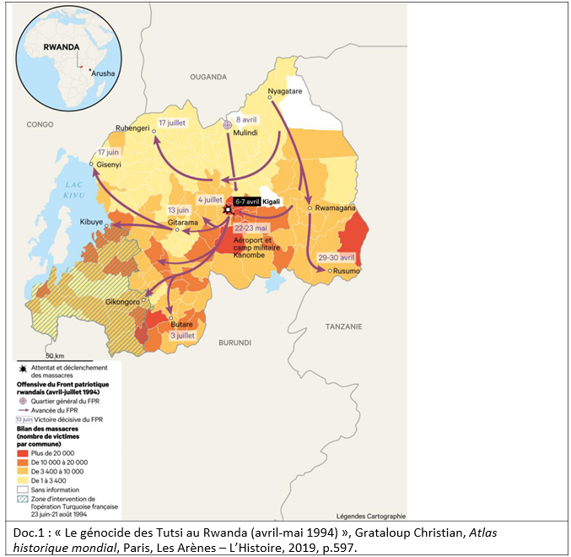

Document n°2 : Lettre du Président de la République adressée, le 5 avril 2019, à M. Vincent Duclert

Monsieur le Professeur,

Le 7 avril 2019, la France commémorera, aux côtés du Rwanda, le 25e anniversaire du génocide des Tutsi. En cent jours, cet événement tragique, que la communauté internationale n’a pas su empêcher, faisait près d’un million de victimes. La France a toujours veillé à honorer le souvenir des victimes et à saluer la dignité des survivants, ainsi que la capacité de réconciliation du peuple rwandais. Je souhaite que ce 25e anniversaire marque une véritable rupture dans la manière dont la France appréhende et enseigne le génocide des Tutsi, tournée vers une meilleure prise en compte de la douleur des victimes et des aspirations des rescapés. Conformément à l’engagement que j’avais pris le 24 mai 2018, lors de ma rencontre avec le président Paul Kagame à Paris, je tiens à ce que le génocide des Tutsi prenne toute sa place dans notre mémoire collective. Cela doit passer d’abord par un approfondissement de notre connaissance et de notre compréhension de cette entreprise terrifiante de destruction humaine, en vue de son enseignement en France et de l’éducation à la vigilance des jeunes générations. La Mission d’étude sur la recherche et l’enseignement des génocides et des crimes de masse, que vous avez présidée, en a posé les premières pierres, avec la décision prise d’inscrire le génocide des Tutsi au programme des classes de Terminale. Cette étape était importante. Elle doit maintenant être accompagnée d’un travail consacré à l’étude de toutes les archives françaises concernant le Rwanda, entre 1990 et 1994. J’entends confier cette tâche à une commission de chercheuses et de chercheurs français, dont vous assurerez la présidence. Cette commission aura pour objectif :
- De consulter l’ensemble des fonds d’archives françaises relatifs à la période pré-génocidaire et celle du génocide lui-même ;
- De rédiger un rapport qui permettra :
• d’offrir un regard critique d’historien sur les sources consultées ;
• d’analyser le rôle et l’engagement de la France au Rwanda au cours de cette période, en tenant compte du rôle des autres acteurs engagés au cours de cette période ; • de contribuer au renouvellement des analyses historiques sur les causes du génocide des Tutsi, profondes et plus conjoncturelles, ainsi que sur son déroulement, en vue d’une compréhension accrue de cette tragédie historique et de sa meilleure prise en compte dans la mémoire collective, notamment par les jeunes générations. Ce rapport devra être achevé dans un délai de deux ans sous la forme d’un rapport qui sera rendu public. Pour remplir votre mission, vous serez soumis, ainsi que les autres membres de la commission, à titre exceptionnel, personnel et confidentiel, à une procédure d’habilitation d’accès et de consultation de l’ensemble des fonds d’archives français concernant le Rwanda, entre 1990 et 1994 (archives de la Présidence de la République, du Premier ministre, du Ministère de l’Europe et des Affaires étrangères, du Ministère des Armées et de la mission d’information parlementaire sur le Rwanda). Vous pourrez vous appuyer sur les moyens que mettront à votre disposition les ministères concernés – ministère des Armées, ministère de l’Europe et des Affaires étrangères et ministère de l’Enseignement supérieur, de la recherche et de l’innovation – ainsi que les services d’archives des différentes institutions concernées. Avec tous mes vœux de succès dans l’accomplissement de cette mission d’importance, je vous prie d’agréer, Monsieur le Professeur, l’expression de ma considération distinguée.

Emmanuel Macron

Document n°3 : Lettre de remise du Rapport de la Commission de recherche sur les archives françaises relatives au Rwanda et au génocide des Tutsi (1990-1994) adressée au Président de la République, par son président, M. Vincent Duclert

Monsieur le Président,

En réponse à votre lettre de mission du 5 avril 2019, j’ai l’honneur de vous remettre le Rapport qui a été commandé à la Commission de recherche sur les archives françaises relatives au Rwanda et au génocide des Tutsi. L’objectif d’encouragement à une large ouverture des archives sur le sujet est également atteint, avec la mise à disposition à tout public, aux Archives nationales, à partir du 7 avril 2021, des cartons sources du Rapport rassemblant la totalité des reproductions des archives consultées par la Commission, et l’ouverture par anticipation, grâce à une dérogation générale, des fonds présidentiel (François Mitterrand) et Premier ministre (Édouard Balladur) relatifs au sujet. Le format inusuel du Rapport s’explique par l’ampleur des sources archivistiques consultées mais également par la complexité des faits et l’exigence d’une recherche méthodique, exhaustive (au regard des sources consultées), contextualisée et critique. Ce Rapport formule des conclusions, portées par une recherche collective, sur un sujet majeur : la France, le Rwanda et le génocide des Tutsi. La Commission de recherche, en plein accord de tous ses membres, vous remet le document scientifique que vous attendez et que vous avez pris l’engagement de rendre aussitôt public, quel qu’en soit le contenu, afin qu’il serve à l’apaisement des mémoires et à l’histoire universelle.

Il est, en effet, du devoir des savants de répondre aux interrogations profondes, humaines que se posent les personnes et les sociétés. Parmi ces dernières, les génocides dans le siècle qui fut le leur et qui ne s’est pas interrompu, les génocides et le devoir d’y répondre, d’y résister et même de les combattre là où ils se réalisent, et plus loin avec la mobilisation des forces du savoir et l’opinion publique des démocraties. Une réflexion à ce sujet est vitale désormais, plus de soixante-dix ans après l’adoption par les Nations Unies, à Paris, de la Convcntion pour la prévention et la répression du crime de génocide imaginée par le juriste et historien Raphael Lemkin. Un nouvel âge de la résistance aux génocides et aux crimes de masse doit s’ouvrir. La France à travers ses administrations civiles et militaires a les moyens de cette ambition, à commencer par la mobilisation des savoirs. Celle-ci suppose l’exigence d’informations vérifiées, d’une documentation publique, d’une recherche soutenue. La création de La Documentation française, le 19 octobre 1945, par des femmes et des hommes venus du gouvernement du général de Gaulle à Londres et à Alger, a concrétisé une pensée de la liberté de la République et de la Résistance. Désormais intégrée à la Direction de l’information légale et administrative (DILA), elle aura la charge de diffuser à tous le Rapport de la Commission de recherche, grâce à ses moyens numériques du XXIe siècle. Vous nous avez honorés de votre confiance. Je vous en remercie. Je vous remercie également du soutien des services de votre Présidence, du Premier ministre, des ministres et des administrations de l’État, à commencer par les archivistes de la République et la délégation de Villejuif du CNRS pour le volet matériel. Mes remerciements enfin vont aux membres de la Commission qui ont réalisé un travail exemplaire dans des conditions difficiles, toujours avec le souci de l’exactitude et de la compréhension, pour ne pas « ajouter au malheur de ce monde », comme l’écrivait Albert Camus en 1944. C’est la mission des chercheurs. La grandeur d’un État se mesure au soutien qu’il accorde à la recherche, pour l’avenir des sociétés de paix en France et dans le monde. Face aux catastrophes, la connaissance n’est pas vaine quand elle gagne en liberté, en rayonnement, du moins le croyons-nous. Nous attendons de vous, Monsieur le Président, que cela soit redit, au plus haut niveau de la République qui a besoin de savants et de la raison dans la cité. La suite politique qu’il conviendra de donner à ce Rapport vous appartient, elle appartient aux Françaises et Français qui attendent de leur pays une attention nouvelle à l’Afrique, en vue de construire ensemble le monde démocratique et égalitaire de demain.

Je vous prie d’agréer, Monsieur le Président, l’expression de mes respectueuses salutations.

Paris, le 26 mars 2021

Professeur Vincent Duclert

Exposé n° 2
1991-1999 : la guerre en ex-Yougoslavie et la difficulté d’un ordre mondial pacifié

Document au choix

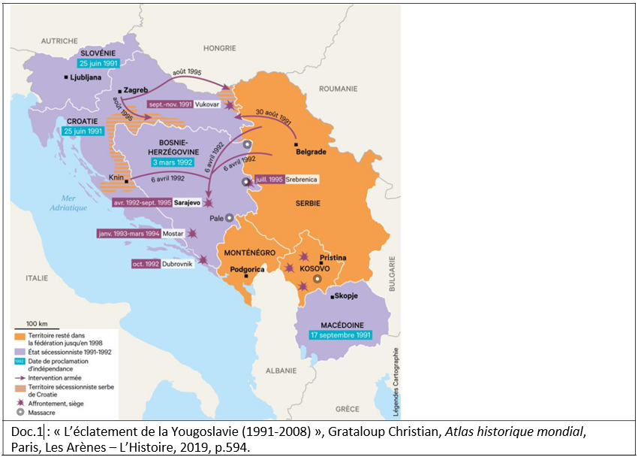
Document complémentaire

Débat : La France aurait-elle dû intervenir en 2003 en Irak ?

Document n°1

« Je remercie MM. Blix et El Baradeï pour les indications qu’ils viennent de nous fournir sur la poursuite des inspections en Irak. Je tiens à nouveau à leur exprimer la confiance et le plein soutien de la France dans leur mission.
Vous savez le prix que la France attache, depuis l’origine de la crise irakienne, à l’unité du Conseil de sécurité. Cette unité repose aujourd’hui sur deux éléments essentiels :
Nous poursuivons ensemble l’objectif d’un désarmement effectif de l’Irak. Nous avons en ce domaine une obligation de résultat. Ne mettons pas en doute notre engagement commun en ce sens. Nous assumons collectivement cette lourde responsabilité qui ne doit laisser place ni aux arrière-pensées, ni aux procès d’intention. Soyons clairs : aucun d’entre nous n’éprouve la moindre complaisance à l’égard de Saddam Hussein et du régime irakien.
En adoptant à l’unanimité la résolution 1441, nous avons collectivement marqué notre accord avec la démarche en deux temps proposée par la France : le choix du désarmement par la voie des inspections et, en cas d’échec de cette stratégie, l’examen par le Conseil de sécurité de toutes les options, y compris celle du recours à la force. C’est bien dans ce scénario d’échec des inspections, et dans ce cas seulement, que pourrait se justifier une seconde résolution. La question qui se pose aujourd’hui est simple : considérons-nous en conscience que le désarmement par les missions d’inspections est désormais une voie sans issue ? Ou bien, estimons-nous que les possibilités en matière d’inspection offertes par la résolution 1441 n’ont pas encore été toutes explorées ?
En réponse à cette question, la France a deux convictions : la première, c’est que l’option des inspections n’a pas été conduite jusqu’à son terme et peut apporter une réponse efficace à l’impératif du désarmement de l’Irak ; la seconde, c’est qu’un usage de la force serait si lourd de conséquences pour les hommes, pour la région et pour la stabilité internationale qu’il ne saurait être envisagé qu’en dernière extrémité. Or que venons-nous d’entendre, à travers le rapport de MM. Blix et El Baradeï ? Nous venons d’entendre que les inspections donnent des résultats. Bien sûr, chacun d’entre nous veut davantage et nous continuerons ensemble à faire pression sur Bagdad pour obtenir plus. Mais les inspections donnent des résultats. Lors de leurs précédentes interventions au Conseil de sécurité, le 27 janvier, le président exécutif de la CCVINU et le directeur général de l’AIEA avaient identifié précisément les domaines dans lesquels des progrès étaient attendus. Sur plusieurs de ces points, des avancées significatives ont été obtenues:
Dans les domaines chimiques et biologiques, les Irakiens ont remis de nouveaux documents aux inspecteurs. Ils ont aussi annoncé la création des commissions d’investigation, dirigées par les anciens responsables des programmes d’armements, conformément aux conclusions de M. Blix. Dans le domaine balistique, les informations fournies par l’Irak ont permis aux inspecteurs de progresser également. Nous détenons avec précision les capacités réelles du missile Al-Samoud. Maintenant, il convient de procéder au démantèlement des programmes non autorisés, conformémement aux conclusions de M. Blix. Dans le domaine nucléaire, des informations utiles ont été transmises à l’AIEA sur les points les plus importants évoqués par M. El Baradeï le 27 janvier : l’acquisition d’aimants susceptible de servir à l’enrichissement d’uranium et la liste des contacts entre l’Irak et le pays susceptible de lui avoir fourni de l’uranium.
Nous sommes là au coeur de la logique de la résolution 1441, qui doit assurer l’efficacité des inspections grâce à une identification précise des programmes prohibés, puis à leur élimination. Nous sommes tous conscients que le succès des inspections suppose que nous aboutissions à une coopération pleine et entière de l’Irak. La France n’a cessé de l’exiger. Des progrès réels commencent à apparaître : l’Irak a accepté le survol de son territoire par des appareils de reconnaissance aérienne ; il a permis que des scientifiques irakiens soient interrogés sans témoins par les inspecteurs ; un projet de loi prohibant toutes les activités liées aux programmes d’armes de destruction massive est en cours d’adoption, conformément à une demande ancienne des inspecteurs ; l’Irak doit fournir une liste détaillée des experts ayant assisté en 1991 aux destructions des programmes militaires.
La France attend bien entendu que ces engagements soient durablement vérifiés. Au-delà, nous devons maintenir une forte pression sur l’Irak pour qu’il aille plus loin dans la voie de la coopération. Ces progrès nous confortent dans la conviction que la voie des inspections peut être efficace. Mais nous ne devons pas nous dissimuler l’ampleur du travail restant à accomplir : des questions doivent être élucidées, des vérifications doivent être conduites, des installations ou des matériels doivent sans doute encore être détruits. Pour ce faire, nous devons donner aux inspections toutes les chances de réussir. […]
La France l’a toujours dit : nous n’excluons pas la possibilité qu’un jour il faille recourir à la force, si les rapports des inspecteurs concluaient à l’impossibilité pour les inspections de se poursuivre. Le Conseil devrait alors se prononcer et ses membres auraient à prendre toutes leurs responsabilités. Et, dans une telle hypothèse, je veux rappeler ici les questions que j’avais soulignées lors de notre dernier débat le 4 février et auxquelles nous devrons bien répondre : en quoi la nature et l’ampleur de la menace justifient-elles le recours immédiat à la force ? Comment faire en sorte que les risques considérables d’une telle intervention puissent être réellement maîtrisés ?

En tout état de cause, dans une telle éventualité, c’est bien l’unité de la communauté internationale qui serait la garantie de son efficacité. De même, ce sont bien les Nations unies qui resteront demain, quoi qu’il arrive, au coeur de la paix à construire.

Discours de D. de Villepin au conseil de sécurité de l’ONU 14 février 2003
Document n°2 :

« L’avenir de l’Irak appartient au peuple irakien. Après des années de dictature, l’Irak sera bientôt libéré. Pour la première fois depuis plusieurs décennies, les Irakiens choisiront sous peu leur propre gouvernement représentatif. Les opérations militaires de la coalition progressent et seront couronnées de succès. Nous mettrons fin à la menace que font peser les armes de destruction massive de l’Irak, nous apporterons une aide humanitaire et nous garantirons la sécurité du peuple irakien. Nous créerons un milieu dans lequel les Irakiens pourront décider de leur avenir démocratiquement et pacifiquement. Nous sommes reconnaissants aux hommes et femmes de nos forces armées, ainsi qu’aux soldats courageux de l’Australie et de la Pologne et aux forces détachées par d’autres membres de la coalition. Ils font preuve d’un courage immense et d’un grand professionnalisme face à un grave danger. Nous déplorons la mort des membres des forces armées qui ont fait le sacrifice de leur vie et nous exprimons nos sincères condoléances à leur famille. Nous déplorons aussi les pertes de la population civile en Irak. Les forces de la coalition prennent grand soin de ne pas faire des victimes parmi la population civile.

Le gouvernement irakien fait tout l’opposé. Il met délibérément en danger des civils irakiens et se sert de femmes et d’enfants comme boucliers humains. Il envoie des escadrons de la mort exécuter des Irakiens qui préfèrent la liberté au combat en faveur d’un régime dictatorial. Nous condamnons les attaques du gouvernement irakien exécutées par des hommes en civil, les redditions qui n’en sont pas et les mauvais traitements infligés aux prisonniers de guerre. Ces actes constituent une violation de toutes les normes de la décence et du droit international. Nous prenons toutes les mesures possibles pour protéger en Irak tous les lieux saints musulmans et d’autres lieux importants qui font partie du patrimoine religieux et culturel de l’islam et de l’Irak. Nous n’avons nullement confiance que le gouvernement irakien fasse de même, et les informations selon lesquelles il met délibérément en danger ces lieux et s’en sert à des fins militaires nous préoccupent profondément. La coalition distribue des vivres, des médicaments et d’autres formes d’aide humanitaire à la population irakienne. Cette aide augmentera au fur et à mesure que le territoire irakien sera libéré et que les institutions spécialisées de l’ONU et des organisations non gouvernementales seront mieux à même d’exercer leurs activités. Nous nous félicitons de l’adoption par le Conseil de sécurité de l’ONU de la résolution 1472, qui autorise la reprise des livraisons de l’aide humanitaire à l’Irak dans le cadre du programme "Pétrole contre nourriture".

Comme nous l’avons dit lors de notre réunion du 16 mars aux Açores, nous nous acquitterons de notre obligation d’aider le peuple irakien à créer une nation qui est unie, libre et en paix avec elle et avec ses voisins. Nous soutenons les aspirations de tous les Irakiens en ce qui concerne la formation d’un gouvernement représentatif uni qui respectera les droits de l’homme et l’Etat de droit en tant que principes fondamentaux de la démocratie. Nous réaffirmons notre engagement à protéger les ressources naturelles de l’Irak, en tant que patrimoine du peuple irakien, qui doivent être exploitées uniquement à son profit. Dès que la coalition entreprendra la reconstruction de l’Irak, elle agira de concert avec ses alliés, avec d’autres donateurs bilatéraux ainsi qu’avec l’ONU et d’autres institutions internationales. L’Organisation des Nations unies a un rôle fondamental à jouer dans la reconstruction de l’Irak. Nous encourageons les efforts des institutions spécialisées de l’ONU et des organisations non gouvernementales en ce qui concerne la fourniture immédiate d’une aide à la population irakienne. Comme nous l’avons indiqué aux Açores, nous comptons demander au Conseil de sécurité de l’ONU d’adopter des résolutions réaffirmant l’intégrité territoriale de l’Irak, garantissant la livraison rapide de secours et approuvant une administration pertinente pour la période de l’après-conflit en Irak. Nous nous félicitions de la nomination par le secrétaire général de l’ONU d’un conseiller spécial pour l’Irak qui sera chargé de collaborer avec la population irakienne et avec les représentants de la coalition. […]

Déclaration commune de George Bush et Tony Blair 8 avril 2003. Traduction officielle du département d’État.

Thème 11 :
Une révolution planétaire ?

Exposé n° 1

Changement climatique et migrations

Document n°1 : Encyclique Laudato Si’ (2015)

Inégalité planétaire

48. L’environnement humain et l’environnement naturel se dégradent ensemble, et nous ne pourrons pas affronter adéquatement la dégradation de l’environnement si nous ne prêtons pas attention aux causes qui sont en rapport avec la dégradation humaine et sociale. De fait, la détérioration de l’environnement et celle de la société affectent d’une manière spéciale les plus faibles de la planète : « Tant l’expérience commune de la vie ordinaire que l’investigation scientifique démontrent que ce sont les pauvres qui souffrent davantage des plus graves effets de toutes les agressions environnementales ». Par exemple, l’épuisement des réserves de poissons nuit spécialement à ceux qui vivent de la pêche artisanale et n’ont pas les moyens de la remplacer ; la pollution de l’eau touche particulièrement les plus pauvres qui n’ont pas la possibilité d’acheter de l’eau en bouteille, et l’élévation du niveau de la mer affecte principalement les populations côtières appauvries qui n’ont pas où se déplacer. L’impact des dérèglements actuels se manifeste aussi à travers la mort prématurée de beaucoup de pauvres, dans les conflits générés par manque de ressources et à travers beaucoup d’autres problèmes qui n’ont pas assez d’espace dans les agendas du monde.

49. Je voudrais faire remarquer que souvent on n’a pas une conscience claire des problèmes qui affectent particulièrement les exclus. Ils sont la majeure partie de la planète, des milliers de millions de personnes. Aujourd’hui, ils sont présents dans les débats politiques et économiques internationaux, mais il semble souvent que leurs problèmes se posent comme un appendice, comme une question qui s’ajoute presque par obligation ou de manière marginale, quand on ne les considère pas comme un pur dommage collatéral. De fait, au moment de l’action concrète, ils sont relégués fréquemment à la dernière place. Cela est dû en partie au fait que beaucoup de professionnels, de leaders d’opinion, de moyens de communication et de centres de pouvoir sont situés loin d’eux, dans des zones urbaines isolées, sans contact direct avec les problèmes des exclus. Ceux-là vivent et réfléchissent à partir de la commodité d’un niveau de développement et à partir d’une qualité de vie qui ne sont pas à la portée de la majorité de la population mondiale. Ce manque de contact physique et de rencontre, parfois favorisé par la désintégration de nos villes, aide à tranquilliser la conscience et à occulter une partie de la réalité par des analyses biaisées. Ceci cohabite parfois avec un discours “ vert ”. Mais aujourd’hui, nous ne pouvons pas nous empêcher de reconnaître qu’une vraie approche écologique se transforme toujours en une approche sociale, qui doit intégrer la justice dans les discussions sur l’environnement, pour écouter tant la clameur de la terre que la clameur des pauvres.

50. Au lieu de résoudre les problèmes des pauvres et de penser à un monde différent, certains se contentent seulement de proposer une réduction de la natalité. Les pressions internationales sur les pays en développement ne manquent pas, conditionnant des aides économiques à certaines politiques de “ santé reproductive ”. Mais « s’il est vrai que la répartition inégale de la population et des ressources disponibles crée des obstacles au développement et à l’utilisation durable de l’environnement, il faut reconnaître que la croissance démographique est pleinement compatible avec un développement intégral et solidaire ». Accuser l’augmentation de la population et non le consumérisme extrême et sélectif de certains est une façon de ne pas affronter les problèmes. On prétend légitimer ainsi le modèle de distribution actuel où une minorité se croit le droit de consommer dans une proportion qu’il serait impossible de généraliser, parce que la planète ne pourrait même pas contenir les déchets d’une telle consommation. En outre, nous savons qu’on gaspille approximativement un tiers des aliments qui sont produits, et « que lorsque l’on jette de la nourriture, c’est comme si l’on volait la nourriture à la table du pauvre ». De toute façon, il est certain qu’il faut prêter attention au déséquilibre de la distribution de la population sur le territoire, tant au niveau national qu’au niveau global, parce que l’augmentation de la consommation conduirait à des situations régionales complexes, à cause des combinaisons de problèmes liés à la pollution environnementale, au transport, au traitement des déchets, à la perte de ressources et à la qualité de vie, entre autres.

51. L’inégalité n’affecte pas seulement les individus, mais aussi des pays entiers, et oblige à penser à une éthique des relations internationales. Il y a, en effet, une vraie “ dette écologique ”, particulièrement entre le Nord et le Sud, liée à des déséquilibres commerciaux, avec des conséquences dans le domaine écologique, et liée aussi à l’utilisation disproportionnée des ressources naturelles, historiquement pratiquée par certains pays. Les exportations de diverses matières premières pour satisfaire les marchés du Nord industrialisé ont causé des dommages locaux, comme la pollution par le mercure dans l’exploitation de l’or ou par le dioxyde de souffre dans l’exploitation du cuivre. Il faut spécialement tenir compte de l’utilisation de l’espace environnemental de toute la planète, quand il s’agit de stocker les déchets gazeux qui se sont accumulés durant deux siècles et ont généré une situation qui affecte actuellement tous les pays du monde. Le réchauffement causé par l’énorme consommation de certains pays riches a des répercussions sur les régions les plus pauvres de la terre, spécialement en Afrique, où l’augmentation de la température jointe à la sécheresse fait des ravages au détriment du rendement des cultures. À cela, s’ajoutent les dégâts causés par l’exportation vers les pays en développement des déchets solides ainsi que de liquides toxiques, et par l’activité polluante d’entreprises qui s’autorisent dans les pays moins développés ce qu’elles ne peuvent dans les pays qui leur apportent le capital : « Nous constatons que souvent les entreprises qui agissent ainsi sont des multinationales, qui font ici ce qu’on ne leur permet pas dans des pays développés ou du dénommé premier monde. Généralement, en cessant leurs activités et en se retirant, elles laissent de grands passifs humains et environnementaux tels que le chômage, des populations sans vie, l’épuisement de certaines réserves naturelles, la déforestation, l’appauvrissement de l’agriculture et de l’élevage local, des cratères, des coteaux triturés, des fleuves contaminés et quelques œuvres sociales qu’on ne peut plus maintenir ».

52. La dette extérieure des pays pauvres s’est transformée en un instrument de contrôle, mais il n’en est pas de même avec la dette écologique. De diverses manières, les peuples en développement, où se trouvent les plus importantes réserves de la biosphère, continuent d’alimenter le développement des pays les plus riches au prix de leur présent et de leur avenir. La terre des pauvres du Sud est riche et peu polluée, mais l’accès à la propriété des biens et aux ressources pour satisfaire les besoins vitaux leur est interdit par un système de relations commerciales et de propriété structurellement pervers. Il faut que les pays développés contribuent à solder cette dette, en limitant de manière significative la consommation de l’énergie non renouvelable et en apportant des ressources aux pays qui ont le plus de besoins, pour soutenir des politiques et des programmes de développement durable. Les régions et les pays les plus pauvres ont moins de possibilités pour adopter de nouveaux modèles en vue de réduire l’impact des activités de l’homme sur l’environnement, parce qu’ils n’ont pas la formation pour développer les processus nécessaires, et ils ne peuvent pas en assumer les coûts. C’est pourquoi il faut maintenir claire la conscience que, dans le changement climatique, il y a des responsabilités diversifiées et, comme l’ont exprimé les Évêques des États-Unis, on doit se concentrer « spécialement sur les besoins des pauvres, des faibles et des vulnérables, dans un débat souvent dominé par les intérêts les plus puissants ». Nous avons besoin de renforcer la conscience que nous sommes une seule famille humaine. Il n’y a pas de frontières ni de barrières politiques ou sociales qui nous permettent de nous isoler, et pour cela même il n’y a pas non plus de place pour la globalisation de l’indifférence.

Pape François, encyclique Laudato Si’, 24 mai 2015

Document n°2 : Changements climatiques et déplacements humains au XXIe siècle

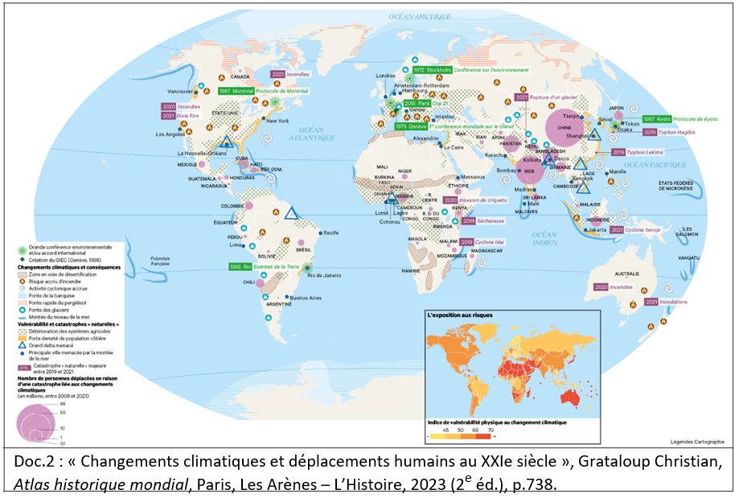

Exposé n° 2

Les progrès de la justice internationale

Document n°1 : Archipel des Chagos : le Royaume-Uni reconnaît la souveraineté de l’île Maurice

Au terme d’un litige de plus d'un demi-siècle et de deux ans de négociations après une résolution de l’ONU, le Royaume-Uni et l’île Maurice ont trouvé un accord sur la souveraineté de l'archipel des Chagos le jeudi 3 octobre. Un exemple bienvenu de victoire du droit international.

Par Hélène Raspail, Professeur de droit public à Le Mans Université

Quelle était l’origine du contentieux opposant le Royaume-Uni à la République de Maurice ?

L’origine du contentieux opposant le Royaume-Uni à Maurice est ancienne. En tant que puissance coloniale depuis le début du XIXe siècle, le Royaume-Uni a pris des décisions contestables au moment des revendications indépendantistes mauriciennes. Entendant maintenir une présence stratégique à cet endroit du globe, et par la même occasion celle de son allié américain, il décide en 1965, tout en acceptant le principe de l’accession à l’indépendance de Maurice, d’en séparer l’archipel des Chagos qui restera territoire britannique. L’île de Diego Garcia est transformée en une base militaire américaine et, à cette fin, les populations locales sont déplacées. Ces familles déracinées, ainsi que Maurice devenu en 1968 un État indépendant mais dépecé d’une partie de son territoire, s’élèvent contre la position britannique. Près de soixante ans plus tard, le Royaume-Uni décide enfin de rétrocéder l’archipel. Quelques éclairages juridiques sont nécessaires pour comprendre ce qui a conduit à ce recul final et ses conséquences.

En quoi le comportement du Royaume-Uni était-il contraire au droit international ?

Le Royaume-Uni a vite admis que les droits fondamentaux des Chagossiens avaient été heurtés par son comportement qui s’était accompagné d’intimidations, de privations de libertés et de brutalités. L’État avait offert une réparation aux populations dans le cadre d’un accord avec Maurice (ce qui a conduit la Cour européenne des droits de l’homme à repousser les demandes, considérant le dommage déjà réparé). Mais en droit international, ces transferts forcés de population menés avec violence dans le cadre d’une politique coloniale sont qualifiables de crimes contre l’humanité, ce que le Royaume-Uni n’a jamais officiellement reconnu.

L’administration du territoire était elle aussi contraire au droit international. Elle allait à l’encontre du droit des peuples à l’autodétermination. Il s’agit d’un principe général coutumier, obligatoire pour tous les Etats, en vertu duquel les peuples sous domination coloniale ont le droit de se prononcer librement sur leur propre sort et de choisir, s’ils le souhaitent, la voie de l’indépendance. Ce droit doit s’exercer dans le respect de l’unité nationale et de l’intégrité territoriale du pays (Résolution 1514 (XV) du 15 déc. 1960, Déclaration sur l’indépendance des pays et des peuples coloniaux, §6). Autrement dit, le droit international interdit de découper, au moment de l’accession à l’indépendance, ce qui constituait un ensemble sur le plan humain et géographique. Les limites du territoire non autonome sont prises comme référence et doivent être préservées : c’est le principe dit de l’uti possidetis juris. Le retranchement des Chagos de l’Île Maurice constituait donc une violation de ces règles de mise en œuvre du droit à l’autodétermination du peuple chagossien (Résolution 2066 (XX) du 16 déc. 1965, Question de l’île Maurice). En outre, au moment de l’indépendance, l’Etat s’était engagé envers les représentants des Chagossiens à une rétrocession de l’archipel et ne respectait donc pas les attentes légitimes qu’il avait fait naître.

Mais le Royaume-Uni, lié de son côté par un accord avec les américains au sujet de la base militaire, ne voulait pas revenir sur sa position, ce qui a conduit au gel de ce conflit.

Quel rôle ont joué les juridictions internationales dans le règlement de ce différend ?

Bien qu’aucun juge n’ait pu rendre de décision obligatoire à propos de la souveraineté sur les îles, la justice internationale a joué un rôle indéniable dans l’infléchissement de la position britannique. Elle a été très bien utilisée par l’équipe défendant la position de Maurice (dont le professeur Pierre Klein et l’avocat Philippe Sands).

Un tribunal arbitral constitué en vertu de la Convention des Nations Unies sur le droit de la mer a été appelé à se prononcer sur un différend connexe, concernant la création par le Royaume-Uni en 2010 d’une aire maritime protégée dans les eaux de l’archipel. Afin de dire si la création de cette aire était licite au regard du droit de la mer, il a pu reconnaître l’existence de l’engagement international du Royaume-Uni envers Maurice, lui donnant des droits sur les ressources naturelles et un droit à restitution des îles convoitées. Le tribunal a donc été habilement conduit à renforcer la position mauricienne.

Quant à la Cour internationale de justice (CIJ), organe judiciaire de l’ONU, elle n’a pas compétence obligatoire sans engagement des Etats en ce sens. Il n’en existait ici aucun permettant de lui soumettre la question de la souveraineté. Mais la CIJ peut également être saisie d’une demande d’avis consultatif par un organe onusien, ce qu’a fait L’Assemblée générale. En 2019, la Cour répond aux questions qui lui étaient posées, confirmant clairement que le processus de décolonisation n’avait pas été « validement mené à bien » en séparant l’archipel des Chagos à Maurice, et qu’il devait mettre fin à son administration au plus vite (CIJ, avis consultatif du 25 février 2019, Effets juridiques de la séparation de l’archipel des Chagos de Maurice en 1965). L’Assemblée générale des Nations Unies adopte alors une nouvelle résolution, donnant six mois aux britanniques pour se retirer. Ses avis, de même que les résolutions de l’Assemblée, n’ont cependant pas de valeur obligatoire.

Ingénieusement, un conflit de délimitation maritime avec les Maldives a alors servi de nouvelle base à Maurice pour amener une autre juridiction, le Tribunal international du droit de la mer (TIDM), à se prononcer indirectement sur la question des Chagos. Le Tribunal a en effet conclu que Maurice était l’Etat côtier pouvant demander la délimitation du plateau continental partant des îles Chagos, alors même que le Royaume-Uni ne s’était pas encore retiré (TIDM, arrêt sur les exceptions préliminaires du 28 janvier 2021) Délimitation de la frontière maritime entre Maurice et les Maldives dans l’océan Indien).

En clarifiant l’état du droit international dans cette affaire et rendant la position britannique injustifiable, la justice internationale a ainsi grandement contribué à la rétrocession finale du 3 octobre.

Quelles sont les conséquences juridiques de cette rétrocession ?

Le rétablissement de la souveraineté de Maurice sur l’archipel est acquis mais il n’est pas sans laisser quelques questions en suspens. Les Chagossiens déplacés devraient pouvoir rentrer mais l’accord évoque que la base militaire américaine devra être préservée sur Diego Garcia. Les habitants des îles Chagos n’ont en outre pas été consultés et les voix de ceux qui auraient souhaité rester britanniques se sont déjà fait entendre. Certes il n’existe en droit international pas d’obligation spécifique en ce sens. Mais un retrait de leur nationalité britannique, sans droit d’option, pourrait paraitre arbitraire et donc contraire au droit international des droits de l’Homme.

Reste enfin l’impact sur d’autres différends qui soulèvent des questions parfois proches, comme celui des îles Falkland entre le Royaume-Uni et l’Argentine mais aussi, pour la France, les îles Matthew et Hunter disputées par le Vanuatu ou encore Mayotte que revendiquent Les Comores. Chacun de ces différends a toutefois ses propres spécificités et les réponses juridiques ici apportées ne leur sont pas nécessairement transposables. La méthode juridictionnelle employée a toutefois de quoi inspirer plus d’un juriste.

Source : Hélène Raspail

Le club des juristes, 15 octobre 2024.

Document n°2 : Un archipel confisqué par l’armée américaine

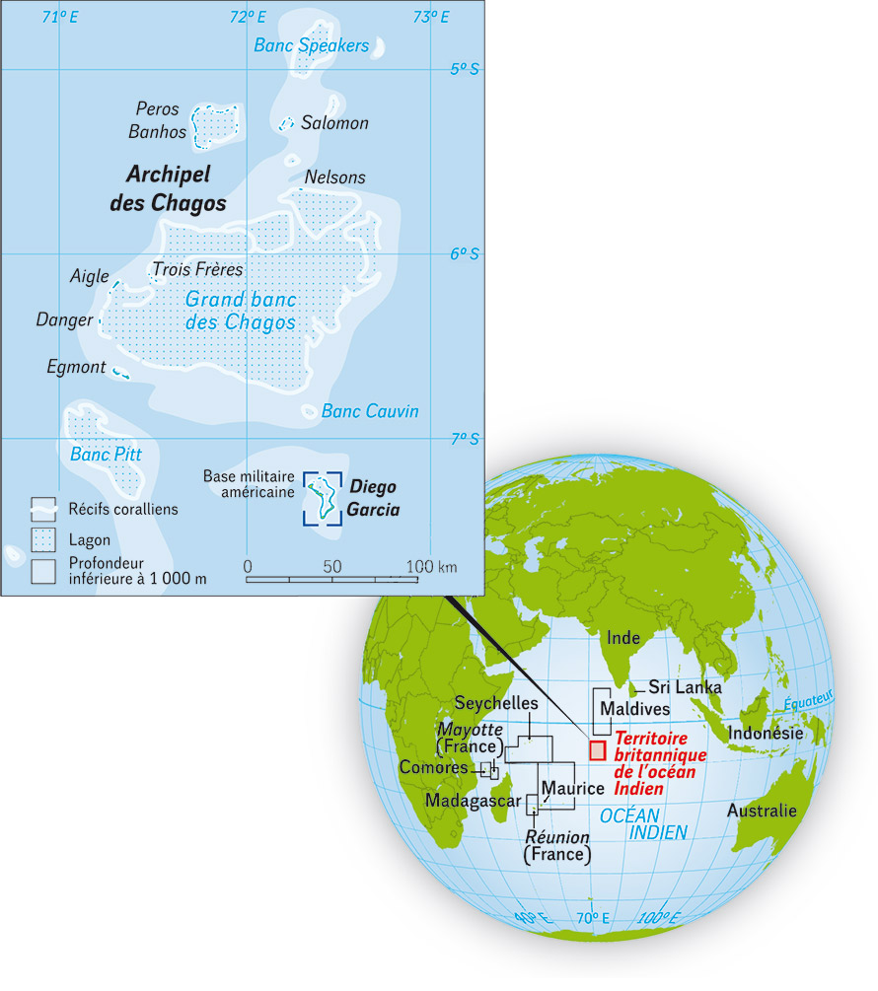

Débat n°3 : Peut-on réellement parler de « retour de la guerre froide » aujourd’hui ?

La montée des tensions entre Washington et Pékin fait ressurgir ce concept né sous la plume de l’écrivain et journaliste George Orwell pour définir l’équilibre de la terreur entre les Etats-Unis et l’Union soviétique fondé sur la peur de l’anéantissement nucléaire mutuel.

Histoire d’une notion. Dans son premier discours en tant que président américain, le 21 septembre 2021, devant l’Assemblée générale des Nations unies, Joe Biden s’est voulu rassurant : « Nous ne voulons pas d’une nouvelle guerre froide ou d’un monde divisé en blocs rigides. » Trois décennies après la chute du mur de Berlin puis l’effondrement de l’Union soviétique qui avaient marqué la victoire par K.-O. du camp occidental, le mot revient dans le débat public. « Le retour d’une certaine forme de guerre froide est une réalité », analyse Michel Duclos, conseiller à l’Institut Montaigne, relevant que « si la première opposait les Etats-Unis à une Union soviétique forte et une Chine faible, ceux-ci doivent faire face à la fois à une Chine très forte et à une Russie qui, même affaiblie par rapport à ce qu’elle fut, se montre très agressive ».

Certes, les différences entre les deux périodes sont évidentes. L’affrontement Est-Ouest entre 1947 et 1991 fut total, à la fois militaire, idéologique, économique et structurant l’ensemble des relations internationales pendant quarante ans. Les échanges entre les deux blocs étaient limités. La Chine, aujourd’hui, s’affirme comme un partenaire incontournable dans une économie mondialisée. Les grands défis communs dont la lutte contre le dérèglement climatique impliquent des réponses communes. Pékin n’en représente pas moins une menace par l’agressivité de ses ambitions géopolitiques régionales. Mais la confrontation évite, au moins pour le moment, tout conflit armé direct. D’où la référence à la guerre froide.
« Une paix qui n’est pas une paix »
L’expression apparaît pour la première fois sous la plume de George Orwell dans un article pour l’hebdomadaire britannique de gauche Tribune du 19 octobre 1945. Il prédisait qu’après les Américains les Soviétiques auraient aussi très vite la bombe et que se constituerait alors un équilibre de la terreur, « un état permanent de guerre froide » entre deux ou trois superpuissances. « Cette fin des guerres de grande envergure se ferait au coût de prolonger une paix qui n’est pas une paix », notait l’écrivain et journaliste. Le mot a ensuite été repris, en 1947, par le banquier Bernard Baruch, conseiller du président américain Harry Truman (1945-1953), puis par le journaliste Walter Lippmann qui, en 1947, publia le livre The Cold War.

Il est difficile de déterminer avec exactitude quand commença la guerre froide. « Il n’y eut aucune attaque surprise, aucune déclaration de guerre, ni même aucune rupture des relations diplomatiques, mais un sentiment croissant d’insécurité au plus haut niveau à Moscou comme à Washington et Londres », écrit John Lewis Gaddis, professeur d’histoire militaire et navale à Yale dans La Guerre froide (Les Belles Lettres, 2019), relevant que, avant même leur victoire commune sur le nazisme, les Occidentaux, d’un côté, les Soviétiques, de l’autre, étaient déjà en guerre « sur un plan idéologique et géopolitique ». Les conférences de Yalta et de Potsdam en 1945 avaient voulu créer un système de sécurité collective pour le monde et fixer des zones d’influence pour l’Europe. Elles sanctionnèrent la division du Vieux Continent en deux blocs et deux alliances militaires, l’OTAN d’un côté, le pacte de Varsovie de l’autre.

Conscience du risque

L’explosion, le 29 août 1949, de la première bombe atomique soviétique, beaucoup plus tôt que ne le pensaient les Américains, changea la donne. « Les Etats-Unis et l’URSS ne sont ni désireux ni capables de régner ensemble mais ils sont résolus, dans la mesure où chacun est désormais exposé aux coups de l’autre, à ne pas s’entredétruire », écrivait le philosophe Raymond Aron (1905-1983). Cette conscience du risque d’un anéantissement mutuel a garanti la paix en Europe mais les guerres entre les deux camps, notamment en Asie comme en Afrique, firent des millions de morts.

Des concepts stratégiques datant de l’époque ressurgissent. Ainsi celui de « containment » (endiguement) forgé par George F. Kennan. Jeune diplomate à Moscou, il envoie à Washington, le 22 février 1946, un télégramme de 8 000 mots qui jeta les bases de ce qui allait être la stratégie américaine pendant quarante ans. Face à un régime soviétique intrinsèquement dictatorial, il était inutile, selon lui, de faire des concessions en espérant des concessions en retour. Il fallait mettre l’URSS en échec et « endiguer » son expansion en tissant des réseaux d’alliances. C’est ce que refait aujourd’hui l’administration américaine face à Pékin. Joe Biden veut aussi réunir « un sommet des démocraties » face à la montée en puissance des nouveaux régimes autoritaires. Le président américain est un homme qui s’est formé pendant la guerre froide. L’affrontement avait alors ses règles admises par les deux camps et ce fut encore plus vrai avec le début de la détente après la crise des missiles de Cuba en 1962. La donne actuelle est plus dangereuse. « L’enchâssement de la rivalité sino-américaine dans la dégradation environnementale et la propagation technologique ne fige pas le système international comme la rivalité soviéto- américaine pendant la guerre froide, mais il dessine une mosaïque qui fluctue sans cesse », note Thomas Gomart, directeur de l’Institut français des relations internationales, dans son livre Guerres invisibles (Tallandier, 318 p., 20,90 euros). Il souligne le caractère multiforme de ces nouveaux conflits – guerre commerciale, cyberguerre, guerre informationnelle, guerre hybride etc. – qui n’excluent pas un dérapage.

« Le risque d’un affrontement nucléaire est aussi élevé, sinon plus qu’il ne le fut pendant la guerre froide, car l’algèbre de la dissuasion fonctionne mal dans le brouillard stratégique », met en garde Jean-Marie Guéhenno, ancien secrétaire général adjoint des Nations unies chargé des opérations de maintien de la paix.

Marc Semo, « Le retour de la guerre froide ? », Le Monde, 13 octobre 2021.

